Міністерство освіти і науки України
Державний заклад
«Луганський національний університет
імені Тараса Шевченка»
Навчально-науковий інститут педагогіки і психології
Кафедра психології

Кушвид Сергій Петрович

ПСИХОЛОГІЧНІ ОСОБЛИВОСТІ ЕМОЦІЙНОГО ВИГОРАННЯ ПОСАДОВИХ ОСІБ ОРГАНІВ МІСЦЕВОГО САМОВРЯДУВАННЯ ТА ШЛЯХИ ЙОГО ПОДОЛАННЯ

кваліфікаційна робота
здобувача вищої освіти другого (магістерського) рівня
за спеціальністю 053 «Психологія»



Особистий підпис -

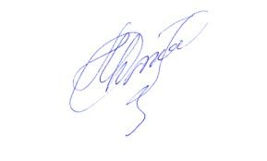
Науковий керівник - доктор психологічних наук,
доц., професор кафедри
психології
Г. М. Дубчак

Зав. кафедри - кандидат психологічних наук
Л. В. Черновська

Лубни – 2025

АНОТАЦІЯ
Кушвид С. П. Психологічні особливості емоційного вигорання посадових осіб органів місцевого самоврядування та шляхи його подолання: кваліфікаційна робота магістра, 053 Психологія, ДЗ «Луганський національний університет імені Тараса Шевченка». Лубни, 2025.
У дослідженні здійснено теоретичний аналіз проблеми професійного вигорання посадових осіб органів місцевого самоврядування, визначено сутність поняття професійного вигорання та основні підходи до його вивчення; проаналізовано чинники професійного вигорання посадових осіб місцевого самоврядування.
За результатами емпіричного дослідження встановлено особливості прояву синдрому емоційного вигорання у посадових осіб місцевого самоврядування, його зв'язок з характеристиками професійної діяльності та індивідуально-психологічними особливостями працівників. Виявлено високу поширеність емоційного виснаження, деперсоналізації та редукції професійних досягнень серед досліджуваних.
Обґрунтовано та розроблено заходи профілактики й подолання професійного вигорання посадових осіб, що поєднують оптимізацію умов праці та розвиток індивідуальних ресурсів стресостійкості працівників. Запропоновано комплекс тренінгових програм, спрямованих на підвищення емоційної компетентності, опанування методами саморегуляції, розвиток навичок ефективного управління стресом.
Результати дослідження можуть бути використані у практиці роботи служб управління персоналом органів місцевого самоврядування, при розробці програм професійної підготовки та підвищення кваліфікації посадових осіб, а також для подальшого наукового розроблення даної проблеми.
Ключові слова: органи місцевого самоврядування, посадові особи, професійне вигорання, стресостійкість.

ANNOTATION
Kushvyd S. Psychological features of emotional burnout of local self-government officials and ways to overcome it: master's thesis, 053 Psychology, State Institution «Luhansk Taras Shevchenko National University». Lubny, 2025.
The study provides a theoretical analysis of the problem of professional burnout of local government officials, defines the essence of the concept of professional burnout and the main approaches to its study; analyzes the factors of professional burnout of local government officials.
According to the results of the empirical study, the features of the manifestation of the syndrome of emotional burnout in local government officials, its connection with the characteristics of professional activity and individual psychological characteristics of employees were established. A high prevalence of emotional exhaustion, depersonalization and reduction of professional achievements among the subjects was revealed.
Measures for the prevention and overcoming of professional burnout of officials have been substantiated and developed, combining the optimization of working conditions and the development of individual resources of stress resistance of employees. A set of training programs aimed at increasing emotional competence, mastering methods of self-regulation, developing skills of effective stress management is proposed.
The results of the study can be used in the practice of personnel management services of local governments, in the development of training and professional development programs for officials, as well as for further scientific development of this problem.
Keywords: local self-government bodies, officials, professional burnout, stress resistance.

ЗМІСТ

ВСТУП | ............................................................................................. | 5
РОЗДІЛ 1 | ТЕОРЕТИЧНІ ОСНОВИ ДОСЛІДЖЕННЯ ПРОФЕСІЙНОГО ВИГОРАННЯ ТА ЙОГО ПОДОЛАННЯ СЕРЕД ПОСАДОВИХ ОСІБ ОРГАНІВ МІСЦЕВОГО САМОВРЯДУВАННЯ…... | 10
РОЗДІЛ 1 | 1.1. Сутність феномену «професійне вигорання» та основні підходи до його вивчення.................................... | 10
РОЗДІЛ 1 | 1.2. Теоретичний аналіз чинників професійного вигорання серед посадових осіб органів місцевого самоврядування.................................................................. | 34
РОЗДІЛ 1 | Висновки до розділу 1…………………………………… | 58
РОЗДІЛ 2 | ДОСЛІДЖЕННЯ ПРОФЕСІЙНОГО ВИГОРАННЯ СЕРЕД ПОСАДОВИХ ОСІБ ОРГАНІВ МІСЦЕВОГО САМОВРЯДУВАННЯ........................... | 60
РОЗДІЛ 2 | 2.1. Організація та методика дослідження діяльності посадових осіб органів місцевого самоврядування, її вплив на формування симптомів професійної вигоряння............................................................................ | 60
РОЗДІЛ 2 | 2.2. Аналіз дослідження та діагностики професійного вигорання та формування стресостійкості серед посадових осіб органів місцевого самоврядування........ | 69
РОЗДІЛ 2 | Висновки до розділу 2………………………..….............. | 97
РОЗДІЛ 3 | ЗАХОДИ ПРОФІЛАКТИКИ ТА ПОДОЛАННЯ ПРОФЕСІЙНОГО ВИГОРАННЯ СЕРЕД ПОСАДОВИХ ОСІБ ОРГАНІВ МІСЦЕВОГО САМОВРЯДУВАННЯ ………………………………… | 99
РОЗДІЛ 3 | 3.1. Основні напрямки попередження професійного вигорання в посадових осіб органів місцевого самоврядування …...………………………………...…... | 99
РОЗДІЛ 3 | 3.2. Профілактика професійного вигорання шляхом підвищення стресостійкості у посадових осіб органів місцевого самоврядування................................................. | 122
РОЗДІЛ 3 | Висновки до розділу 3…………………………………… | 159
ВИСНОВКИ | .............................................................................................. | 161
СПИСОК ВИКОРИСТАНИХ ДЖЕРЕЛ ................................................ |  | 163
ДОДАТКИ .................................................................................................... |  | 169
ВСТУП

Актуальність теми. Місцеве самоуправління потребує високопрофесійних та енергійних працівників, здатних очолити складний процес реформ та зосередити зусилля на ключових напрямках зміцнення потенціалу місцевих органів влади. Таким чином, особистісне та професійне зростання державних службовців повинно стати одним з пріоритетів для кожної демократичної країни.
Посадові особи органів місцевого самоврядування виконують важливу роль у забезпеченні життєдіяльності суспільства. Вони відповідають за надання різноманітних послуг населенню, вирішення проблем які мають значення на місцевому рівні та реалізацію державної політики на місцевому рівні. В умовах сучасних соціально-економічних змін і політичних перетворень їхня робота стає дедалі складнішою і відповідальнішою. Це призводить до підвищення рівня стресу і емоційного вигорання у посадових осіб органів місцевого самоврядування.
Емоційне вигорання є серйозним психологічним станом, який може підвищувати ризики погіршення стану здоров'я, зниження ефективності роботи та ускладнень в особистому житті посадових осіб органів місцевого самоврядування. Воно може призвести до зниження мотивації до праці, погіршення якості обслуговування населення, а також розвитку різних соматичних і психічних захворювань.
Дослідження психологічних особливостей емоційного вигорання посадових осіб органів місцевого самоврядування та шляхів його подолання може сприяти розробці ефективних заходів щодо запобігання та боротьби з цією проблемою.
Науковий і практичний інтерес до проблематики професійного вигорання посадових осіб полягає в тому, що цей феномен є прямим проявом багатьох труднощів, пов’язаних з їхньою професійною діяльністю, психоемоційним та фізичним станом, соціальним і сімейним оточенням.
Водночас, серед науковців досі відсутня єдність поглядів на психологічну структуру професійного вигорання. Розуміння його суті, структури й етапів на теоретичному рівні є доволі суперечливим через різні підходи до опису цього явища. Кожен підхід фокусується лише на певному аспекті вигорання та пов'язаних з ним чинниках.
Дослідження феномену професійного вигорання детально висвітлено у працях іноземних науковців, серед яких К. Маслач, А. Пайнс, Г. Фрейденбергер, К. Черніс, Р. Голембієвський. Серед українських психологів цю тему досліджували: С. Максименко, І. Олійник, Н. Севастьянова вивчали вигорання у педагогів; Н. Водоп'янова зосередилась на соціальних працівниках; М. Краснокутський та Г. Ложкін досліджували спортсменів; Н. Коновчук і В. Підгурська аналізували проблему серед управлінців та менеджерів.
Проте психологічні особливості професійної діяльності посадових осіб місцевого самоврядування, що зумовлюють вигорання, лишаються маловивченими, особливо питання його детермінант та подолання. Це пов’язано з тривалою закритістю цієї категорії працівників для наукових досліджень.
Отже, існує гостра потреба у вивченні проблеми професійного вигорання посадових осіб місцевого самоврядування, збільшенні теоретичних уявлень та розробці психологічних інтервенцій для його подолання й запобігання.
На сьогоднішній день в психологічній науці немає консенсусу щодо психологічної будови професійного вигорання. Трактування його природи, складових та стадій на теоретичному рівні залишається вкрай дискусійним через різноманітність підходів до їх опису. Кожна концепція робить акцент тільки на окремій грані вигорання та обмеженій кількості пов'язаних факторів.
Наприклад, у дослідженнях окремих форм професійних деструкцій (вигорання, деформація, стагнація тощо) увагу приділено переважно організаційним чинникам та поведінковим проявам (А. Карпов, В. Орел, Н. Водоп’янова). При цьому відчувається нестача апробованих способів запобігання та виправлення професійного вигорання службовців місцевих органів влади.
Отже, дослідження теми магістерської роботи є актуальним як з наукової, так і з практичної точки зору. Воно може внести значний внесок у розвиток науки про управління персоналом та допомогти вдосконалити систему управління людськими ресурсами в органах місцевого самоврядування.
Проведення дослідження теми кваліфікаційної роботи надасть можливість здобути нові відомості про психологічну специфіку емоційного вигорання державних службовців місцевих органів влади, а також створити дієві методи його запобігання та корекції. Це сприятиме підвищенню ефективності управління людськими ресурсами в органах місцевого самоврядування та збереженню здоров'я та працездатності посадових осіб.
Мета дослідження - дослідження психологічних особливостей емоційного вигорання посадових осіб органів місцевого самоврядування та створення способів вирішення цієї проблеми.
Об'єкт дослідження - емоційне вигорання посадових осіб органів місцевого самоврядування.
Предмет дослідження - психологічні особливості емоційного вигорання посадових осіб органів місцевого самоврядування та шляхи його подолання.
Завдання дослідження:
- Провести теоретичний аналіз наукової літератури з проблематики емоційного вигорання та його профілактики.
- Вивчити особливості професійної діяльності посадових осіб органів місцевого самоврядування.
- Вивчити особливості емоційного вигорання у посадових осіб органів місцевого самоврядування.
- Розробити шляхи подолання емоційного вигорання у посадових осіб органів місцевого самоврядування.
Методи дослідження:
Аналітичний метод буде використаний для вивчення теоретичних аспектів емоційного вигорання та його профілактики. Аналітичний метод є необхідним для проведення теоретичного аналізу наукової літератури з проблематики емоційного вигорання та його профілактики. Це дозволить сформувати теоретичну базу дослідження та сформулювати гіпотезу.
Метод опитування буде використаний для збору інформації про особливості професійної діяльності посадових осіб органів місцевого самоврядування. Метод опитування є ефективним методом для збору інформації про особливості професійної діяльності посадових осіб органів місцевого самоврядування. Опитування дозволить отримати інформацію про такі фактори, як:
Характер професійної діяльності посадових осіб органів місцевого самоврядування.
Обсяг і складність виконуваних посадовими особами органів місцевого самоврядування завдань.
Психологічний клімат у робочому середовищі посадових осіб органів місцевого самоврядування.
Метод тестування буде використаний для оцінки рівня емоційного вигорання у посадових осіб органів місцевого самоврядування. Метод тестування є найбільш ефективним методом для оцінки рівня емоційного вигорання у посадових осіб органів місцевого самоврядування. Для оцінки рівня емоційного вигорання буде використано методики: опитувальник «Аналіз та оцінка професійної діяльності» (В. П. Симонов); методика «Діагностика рівня емоційного вигорання (В. Бойко); опитувальник «Професійне вигорання» К. Маслач, С. Джексон (в адаптації Н. Водоп'янової); методика самооцінки рівня тривожності Ч.Д. Спілбергера, Ю.Л. Ханіна.
Метод статистичної обробки даних буде використаний для аналізу отриманих результатів дослідження. Метод статистичної обробки даних є необхідним для аналізу отриманих результатів дослідження. Статистична обробка даних дозволить виявити закономірності між різними факторами, які визначають ступінь емоційного виснаження у службовців місцевих органів влади. Для обробки результатів буде використано методи математичної статистики: кореляційний аналіз (коефіцієнт кореляції Пірсона) та t-критерій Стьюдента.
Наукова новизна отриманих результатів. У кваліфікаційній роботі застосовано комплексне дослідження психологічних особливостей емоційного вигорання посадових осіб органів місцевого самоврядування, проведено розробку шляхів подолання емоційного вигорання посадових осіб, які враховують як професійні, так і особистісні фактори.
Практичне значення одержаних результатів. Результати дослідження можуть бути використані для розробки ефективних заходів щодо профілактики та подолання емоційного вигорання посадових осіб органів місцевого самоврядування.
Апробація. Окремі результати роботи доповідалися на VI Міжнародній науково-практичній конференції «SCIENTIFIC ACHIEVEMENTS OF CONTEMPORARY SOCIETY», Лондон, Великобританія, 10-12 січня 2025 року.
Структура та обсяг кваліфікаційної роботи. Магістерська робота складається зі вступу, трьох розділів, висновків, списку використаних джерел (56 найменувань), 5 додатків. Робота містить 9 таблиць, 19 рисунків, викладена на 162 сторінках.

РОЗДІЛ 1
ТЕОРЕТИЧНІ ОСНОВИ ДОСЛІДЖЕННЯ ПРОФЕСІЙНОГО ВИГОРАННЯ ТА ЙОГО ПОДОЛАННЯ СЕРЕД ПОСАДОВИХ ОСІБ ОРГАНІВ МІСЦЕВОГО САМОВРЯДУВАННЯ

  - Сутність феномену «професійне вигорання» та основні підходи до його вивчення

Поняття професійного вигорання увійшло в науковий обіг у 70-х роках ХХ століття завдяки дослідженням американського психіатра Г. Фрейденбергера. Він визначив його як стан фізичного, емоційного та розумового виснаження, що розвивається на фоні хронічного стресу на роботі [28]. Пізніше К. Маслач, одна з провідних дослідниць цього феномену, запропонувала розглядати професійне вигорання як синдром емоційного виснаження, деперсоналізації та зниження особистих досягнень, що виникає серед фахівців, які працюють з людьми [40].
У сучасній науковій літературі професійне вигорання розглядається як складний психофізіологічний феномен, що включає емоційне, розумове та фізичне виснаження через тривале емоційне навантаження [5]. Воно виникає в результаті внутрішнього накопичення негативних емоцій без відповідної «розрядки» та призводить до виснаження емоційно-енергетичних та особистісних ресурсів людини.
Професійне вигорання відрізняється від стресу та інших негативних станів. Якщо стрес може мати як негативні, так і позитивні наслідки, то вигорання має виключно негативний ефект [12]. Воно розвивається поступово, є наслідком хронічного стресу на роботі та характеризується комплексом специфічних симптомів - емоційним виснаженням, деперсоналізацією та почуттям зниження ефективності своєї діяльності.
Отже, професійне вигорання є комплексним психологічним феноменом, яке розвивається як реакція на тривалі емоційні та інтерперсональні стресори в професійній діяльності. Воно має негативні наслідки як для самого працівника, так і для організації, в якій він працює, та професійних відносин з клієнтами. Тому вивчення професійного вигорання та розробка ефективних методів його профілактики та подолання є важливим напрямком сучасної психологічної науки та практики.
Професійне вигорання - це складний феномен, який привертає увагу дослідників вже кілька десятиліть. Цей термін був введений американським психіатром Г. Фрейденбергером у 1974 році для опису деморалізації, розчарування та крайньої втоми, які він спостерігав у працівників психіатричних служб [28]. Пізніше поняття професійного вигорання було розширене та почало застосовуватись до представників інших професій, що передбачають інтенсивну взаємодію з людьми.
К. Маслач, одна з провідних дослідниць професійного вигорання, визначає його як синдром фізичного та емоційного виснаження, що складається з розвитку негативної самооцінки, негативного ставлення до роботи та втрати розуміння і співчуття по відношенню до клієнтів [37]. За Маслач, професійне вигорання включає три основні компоненти: емоційне виснаження, деперсоналізацію та редукцію професійних досягнень.
Хоча професійне вигорання часто ототожнюють зі стресом, ці поняття не є тотожними. Як зазначає В. Орел, професійне вигорання можна розглядати як довготривалу стресову реакцію, що виникає внаслідок тривалих професійних стресів середньої інтенсивності [13]. Тобто, вигорання є наслідком хронічного стресу на роботі, але має свої специфічні симптоми та протікання.
На противагу стресу, який може мати як позитивні, так і негативні ефекти, професійне вигорання несе виключно негативний характер. Воно охоплює всі сфери особистості - емоційну, когнітивну, мотиваційну, соматичну [18]. Якщо стрес може сприяти мобілізації ресурсів та покращенню результатів діяльності, то вигорання призводить до зниження продуктивності праці, негативного ставлення до професійній діяльності та співробітників, психосоматичних проблем.
Крім того, професійне вигорання відрізняється від депресії, хоча може мати схожі прояви. Головна відмінність полягає в тому, що вигорання є наслідком саме професійних проблем, воно чітко обмежене робочим контекстом. Люди, які страждають від вигорання, зазвичай не мають порушень функціонування в інших сферах життя. Водночас при депресії негативний стан має вплив на всі сфери життя людини.
Також про наявність професійного вигорання, на відміну від інших станів, можна говорити лише тоді, коли його симптоми стають хронічними, тобто спостерігаються протягом тривалого часу - кількох місяців. Короткочасні ознаки втоми чи стресу ще не є свідченням вигорання [5].
Отже, професійне вигорання - це специфічний синдром фізичного, емоційного і ментального перенапруження, яке формується як реакція на хронічний професійний стрес. Хоча вигорання має деякі спільні риси зі стресом, депресією та іншими станами, воно є самостійним феноменом, що відрізняється своєю тривалістю, комплексністю симптомів та чіткою прив'язкою до робочого контексту. Розуміння специфіки професійного вигорання є важливим для правильної діагностики цього стану та вибору відповідних методів його профілактики і подолання.
Професійне вигорання проявляється у широкому спектрі симптомів, які охоплюють емоційну, когнітивну, мотиваційну та соматичну сфери особистості. Згідно з класичною моделлю К. Маслач та С. Джексон, синдром професійного вигорання включає три основні компоненти: емоційне виснаження, деперсоналізацію та редукцію професійних досягнень [40].
Емоційне виснаження вважається основною складовою професійного вигорання і проявляється у почуттях емоційного спустошення та втоми, які розвиваються на фоні хронічного стресу на роботі [42]. Працівник відчуває, що неспроможний присвятити себе роботі з таким же ентузіазмом та енергією, як раніше. Емоції стають млявими, притупленими, з'являється відчуття "приглушення" емоцій.
В. Бойко описує низку характерних симптомів емоційного виснаження [2]:
- Емоційний дефіцит: відчуття, що емоційно вже неспроможний допомагати іншим, співпереживати, відгукуватися на їхні потреби.
- Емоційна відстороненість: створення захисного бар'єру у професійних комунікаціях, обмеження емоційної віддачі за рахунок вибіркового реагування на робочі ситуації.
- Особистісна відстороненість (деперсоналізація): порушення відносин з іншими людьми (цинічність, черствість, байдужість чи грубість у спілкуванні).
- Психосоматичні та психовегетативні порушення: погіршення фізичного самопочуття, розвиток таких психосоматичних та вегетативних розладів, як головний біль, проблеми зі сном, шлунково-кишкові розлади, загострення хронічних хвороб тощо.
За В. Бойко, емоційне виснаження проходить кілька фаз у своєму розвитку. Спочатку виникає напруга, яка супроводжується відчуттям тривоги, депресивними симптомами. Потім настає фаза резистенції, коли людина намагається уникати впливу емоційних факторів за допомогою обмеження емоційного реагування. На завершальній стадії виснаження психологічний захист стає неефективним, виникають емоційний дефіцит, відстороненість, деперсоналізація [2].
Емоційне виснаження негативно впливає не лише на психологічне благополуччя працівника, але й на ефективність його діяльності. Дослідження показують, що емоційно виснажені фахівці допускають більше помилок у роботі, мають нижчу продуктивність праці та задоволеність роботою [55]. Тому рання діагностика та профілактика емоційного виснаження є важливими практичними завданнями в контексті запобігання професійного вигорання.
Отже, емоційне виснаження є центральною складовою синдрому професійного вигорання, яка проявляється у почуттях емоційної перенапруги, спустошення та втоми. Воно розвивається поетапно і супроводжується низкою специфічних симптомів - емоційним дефіцитом, відстороненістю, деперсоналізацією, психосоматичними порушеннями. Профілактика та корекція емоційного виснаження є ключовими напрямками роботи з професійним вигоранням.
Деперсоналізація, поряд з емоційним виснаженням та редукцією професійних досягнень, є однією з ключових складових синдрому професійного вигорання за моделлю К. Маслач та С. Джексон [40]. Цей симптом проявляється у негативному, цинічному чи надміру відстороненому ставленні до людей, з якими доводиться працювати (учнів, клієнтів, колег тощо).
Як зазначає В. Орел, працівник, що страждає від деперсоналізації, розвиває байдуже чи негативне ставлення до реципієнтів своєї діяльності. Контакти з ними стають формальними, знеособленими; виникаючі негативні установки можуть спочатку мати прихований характер і проявлятися у внутрішньо стримуваному роздратуванні, яке з часом проривається назовні у вигляді спалахів роздратування чи конфліктних ситуацій [13].
Деперсоналізація є своєрідною захисною реакцією психіки на хронічний стрес, спробою встановити психологічну дистанцію між собою та вимогами роботи шляхом знецінення цих вимог і формалізації контактів. На поведінковому рівні вона проявляється у байдужості, формальному виконанні професійних обов'язків, цинічних висловлюваннях про почуття та переживання інших людей.
Н. Водоп'янова виділяє такі ознаки деперсоналізації [5]:
- Втрата інтересу до людей, з якими доводиться працювати, байдужість, емоційне дистанціювання.
- Поверхневість, формальність контактів з оточуючими, уникнення неформального спілкування.
- Знеособлення окремих робочих функцій, негативне ставлення до професійної ролі.
- Використання професійного сленгу, гумору, ярликів для позначення реципієнтів своєї діяльності.
За даними досліджень, деперсоналізація сильніше проявляється у фахівців з високою емоційною включеністю у роботу, значними робочими перевантаженнями та обмеженістю ресурсів [22]. Вона може розглядатися як неадекватна стратегія подолання стресу, яка може дати тимчасове полегшення, але не усуває глибинних причин вигорання.
Негативні наслідки деперсоналізації проявляються не лише в порушеннях професійної комунікації та продуктивності праці, але й в особистісних деформаціях самого працівника, "втраті людяності" у ставленні до інших та самого себе. Тому профілактика та корекція деперсоналізації мають спрямовуватися як на оптимізацію робочих умов, так і на розвиток особистісних ресурсів працівників.
Отже, деперсоналізація є проявом професійного вигорання, що характеризується негативним, відстороненим ставленням до суб'єктів професійної діяльності. Вона має захисний характер, але ціною особистісних та міжособистісних деформацій. Запобігання деперсоналізації має бути одним із важливих завдань у системі профілактики професійного вигорання та підтримки психологічного здоров'я фахівців.
Почуття зниження особистих досягнень (редукція професійних досягнень) є третьою складовою синдрому професійного вигорання за моделлю К. Маслач [40]. Цей симптом проявляється у зниженні почуття компетентності в своїй роботі, невдоволеності собою, зменшенні цінності своєї діяльності, негативному самосприйнятті в професійному плані.
Як зазначає Г. Нікіфоров, редукція професійних досягнень проявляється або в тенденції до негативного оцінювання себе, своїх професійних досягнень та успіхів, негативізмі щодо службових достоїнств і можливостей, або у нівелюванні особистої гідності, обмеженні своїх можливостей, обов'язків щодо інших [4]. Працівник може необґрунтовано критикувати себе, занижувати свої професійні успіхи та переоцінювати власні невдачі.
Початкові прояви редукції професійних досягнень можуть виражатися у відчутті некомпетентності в своїй роботі, неспроможності впоратися з робочими завданнями, у невдоволеності результатами своєї діяльності. Як наслідок, людина може фіксуватися на невдачах, сумніватися у своєму професійному потенціалі, ставати більш пасивною та безініціативною. З часом почуття власної неефективності генералізується, поширюючись на всі сфери життя.
У найбільш виражених випадках почуття зниження особистих досягнень може призводити до деструктивних наслідків: зниження професійної мотивації, ухиляння від обов'язків, байдужості до професійного розвитку та кар'єрного зростання. За даними досліджень, цей компонент вигорання сильніше пов'язаний із професійною самоефективністю та можливістю впливати на своє робоче середовище [35].
Н. Самоукіна виділяє такі фактори, що підвищують ризик розвитку почуття зниження особистих досягнень [15]:
- відсутність належного професійного визнання, позитивного зворотного зв'язку;
- брак професійних успіхів та можливостей професійного росту;
- неможливість впливати на процес і результати своєї праці;
- перевищення вимог роботи над наявними ресурсами;
- занадто швидкі або некеровані організаційні зміни.
Профілактика почуття зниження особистих досягнень має бути спрямована на забезпечення можливостей розвитку і реалізації професійного потенціалу працівників, посилення їхньої самоефективності та професійної самоцінності. Це може досягатися за рахунок програм професійного зростання, наставництва, залучення працівників до прийняття організаційних рішень, культури визнання успіхів та досягнень.
Отже, редукція професійних досягнень виявляється у зниженні самооцінки людини в контексті своєї професії, знеціненні себе як фахівця. Цей компонент вигорання має тісний взаємозв'язок з професійною самоефективністю та мотивацією. Профілактика та корекція почуття зниження особистих досягнень має спрямовуватися на розвиток внутрішніх ресурсів фахівця та оптимізацію організаційного середовища, в якому він працює.
Професійне вигорання не виникає раптово, а розвивається поступово, проходячи ряд послідовних стадій. Одну з перших динамічних моделей запропонував Джон В. Джонс, який виділив три стадії вигорання: стадію напруження, стадію резистенції та стадію виснаження [34]. Подібну модель розвиває і вітчизняний дослідник В.В. Бойко, описуючи фази напруження, резистенції та виснаження у синдромі емоційного вигорання [2].
Перша фаза професійного вигорання - фаза напруження - характеризується переживанням психотравмуючих обставин професійної діяльності, незадоволеністю собою та своєю роботою, відчуттям "загнаності у клітку", тривогою і депресією [2]. Людина відчуває емоційну напругу, розчарування, спустошеність. Починає формуватися відчуття некомпетентності у своїй професійній сфері, знижується професійна самооцінка.
В.В. Бойко виділяє такі основні симптоми фази напруження [2]:
1. Переживання психотравмуючих обставин - людина сприймає умови роботи та професійні міжособистісні стосунки як психотравмуючі.
2. Незадоволеність собою - незадоволеність своєю професійною діяльністю і собою як професіоналом.
3. "Загнаність у клітку" - відчуття безвихідності ситуації, бажання змінити роботу чи професійну діяльність взагалі.
4. Тривога і депресія - розвиток тривожності у професійній сфері, підвищення нервовості, депресивні настрої.
Фаза напруження є своєрідним "стартовим механізмом" у формуванні емоційного вигорання. Вона насторожує людину, спонукає до усвідомлення психотравмуючих факторів професійної діяльності. Водночас, сама по собі фаза напруження не є фатальною і за умов розвитку адекватних механізмів подолання стресу може не переходити у подальші фази вигорання.
Як зазначає Т.В. Зайчикова, особливу роль у розвитку фази напруження відіграють зовнішні чинники - робоче навантаження, конфліктність ролей, недостатність ресурсів та підтримки [6]. Але не менш важливими є особистісні фактори - невміння долати труднощі, розчарування у професії, редукція професійних досягнень. Саме поєднання організаційних та особистісних чинників зумовлює перехід вигорання на наступні фази.
Отже, фаза напруження є початковою стадією розвитку професійного вигорання, що характеризується переживанням робочого стресу, незадоволеністю роботою і собою, зниженням професійної самооцінки. Вона відіграє роль пускового механізму подальшого розвитку вигорання, сигналізує про порушення рівноваги між особистістю та вимогами професії. Вчасна корекція на цій фазі може запобігти розвитку стійких симптомів вигорання.
Фаза резистенції (опору) є другою стадією розвитку професійного вигорання за моделлю В.В. Бойко [2]. Ця фаза характеризується надмірним емоційним виснаженням, що провокує виникнення та розвиток захисних реакцій, які роблять людину емоційно закритою, відстороненою, байдужою. На такому тлі будь-яке емоційне залучення до професійних справ та комунікацій викликає у людини відчуття надмірної перевтоми.
Як зазначає В.В. Бойко, фаза резистенції характеризується надмірним емоційним виснаженням, бажанням людини відсторонитися від емоційних контактів, бажанням згорнути будь-яку комунікацію, відгородитися від співрозмовників [2]. У людини з'являється потреба у самодіагностиці та усвідомленні власних почуттів і переживань, вона прагне до усамітнення.
Основними симптомами фази резистенції є [2]:
1. Неадекватне вибіркове емоційне реагування: неконтрольований вплив настрою на професійні стосунки.
2. Емоційно-моральна дезорієнтація: розвиток байдужості у професійних стосунках.
3. Розширення сфери економії емоцій: емоційна замкненість, відчуження, бажання згорнути будь-які комунікації.
4. Редукція професійних обов'язків: згортання професійної діяльності, прагнення якомога менше часу витрачати на виконання професійних обов'язків.
Фаза резистенції відображає спроби психологічного захисту від стресогенних факторів роботи. Людина намагається в той чи інший спосіб обмежити свою емоційну залученість у професійні справи та міжособистісні комунікації. Це дає їй тимчасове полегшення, але не усуває глибинних причин вигорання, які продовжують виснажувати організм і психіку.
Як наголошує Н.Є. Водоп'янова, посилення фази резистенції у вигорянні пов'язане зі зміною ставлення до роботи: від ентузіазму, зацікавленості та оптимізму до психологічного виснаження, цинізму та песимізму [5]. Людина дистанціюється не лише від проблем інших людей, а й від своїх власних переживань, намагається їх уникнути. Все це позначається на міжособистісних стосунках і якості роботи.
У дослідженні Т.М. Шульги виявлено, що 25% вчителів перебувають на цій стадії професійного вигорання [17]. Вони характеризуються редукцією професійних обов'язків, прагненням скоротити час спілкування з учнями та колегами, формалізацією процесу навчання і виховання. На цій фазі суттєвим є ризик переходу до третьої стадії вигорання - виснаження.
Отже, фаза резистенції займає особливе місце у динаміці професійного вигорання, відокремлюючи початкову фазу напруження від завершальної фази виснаження. Вона характеризується посиленням психологічного захисту, спробою дистанціюватися від професійних проблем емоційно та когнітивно. Своєчасне виявлення цієї фази та надання психологічної підтримки можуть суттєво знизити ризики розвитку глибоких проявів емоційного вигорання.
Фаза виснаження є завершальною стадією розвитку професійного вигорання, яка характеризується падінням загального енергетичного тонусу й ослабленням нервової системи [2]. Як зазначає В.В. Бойко, емоційний захист у формі вигорання стає невід'ємним атрибутом особистості [2]. На цій стадії наслідки тривалого стресу стають очевидними та починають зачіпати фізичний рівень функціонування людини.
Основними симптомами фази виснаження за В.В. Бойко є [2]:
1. Емоційний дефіцит: розвиток емоційної черствості, нездатність надавати психологічну підтримку, байдужість, дратівливість.
2. Емоційне відчуження: створення захисного бар'єру у професійних комунікаціях, людина майже повністю виключає емоції зі сфери своєї професійної діяльності.
3. Особистісне відчуження (деперсоналізація): порушення професійних стосунків, розвиток цинічного ставлення до тих, з ким доводиться спілкуватися при виконанні професійних обов'язків.
4. Психосоматичні та психовегетативні порушення: погіршення фізичного самопочуття, розвиток таких психосоматичних та психовегетативних розладів, як тахікардія, головні болі, проблеми з тиском, розлади шлунково-кишкового тракту та ін.
Як зазначає А.Л. Красницька, ця фаза є крайньою у своїх проявах, коли ресурси людини майже повністю вичерпані, і вона не здатна співпереживати, допомагати, знаходити творчі рішення проблем [8]. Критично знижується професійна продуктивність, порушується професійна комунікація, зростає кількість проблем зі здоров'ям.
Дослідження Т.В. Зайчикової серед вчителів показало, що симптоми виснаження найбільше властиві педагогам зі стажем роботи більше 20 років [6]. Вони почуваються спустошеними, неспроможними емоційно допомагати учням, схильні до спрощення або формалізації професійних обов'язків.
Перебування на стадії виснаження є досить небезпечним для здоров'я та благополуччя фахівця. Воно вимагає суттєвих зусиль щодо відновлення та подолання симптомів вигорання, часто із залученням сторонньої психологічної чи навіть медичної допомоги. Тому рання діагностика та профілактика професійного вигорання на попередніх стадіях є критично важливою.
Отже, фаза виснаження є найбільш несприятливою у розвитку професійного вигорання. Вона знаменує повне емоційне та фізичне виснаження особистості, формування стійких психосоматичних розладів, деформацію професійних стосунків. На цій стадії симптоми вигорання стають очевидними не лише для самого працівника, але й для його оточення. Вихід з цієї фази можливий лише за умови комплексного відновлення та переоцінки професійних та особистих цінностей.
Існує кілька основних підходів до концептуалізації та дослідження феномену професійного вигорання. Одна з перших моделей, запропонованих для пояснення цього синдрому, була однофакторна модель вигорання А. Пайнс та Е. Аронсон [47].
За визначенням авторів, вигорання - це стан фізичного, емоційного та когнітивного виснаження, викликаний тривалим перебуванням в емоційно перевантажених ситуаціях [47]. Вони розглядали вигорання як односторонній конструкт, який не диференціює різні аспекти виснаження.
Згідно з цією моделлю, головною причиною вигорання є емоційне навантаження, що виникає при взаємодії з людьми. Дослідники зазначали, що вигорання найбільш характерне для представників комунікативних професій і розвивається внаслідок емоційно насичених контактів з реципієнтами професійної діяльності.
Ключовими симптомами вигорання за А. Пайнс та Е. Аронсон є:
- фізична втома та почуття виснаження;
- емоційне виснаження;
- когнітивна втома;
- зниження задоволеності роботою;
- деморалізація [47].
Для діагностики рівня вигорання автори розробили "Шкалу вигорання А. Пайнс", яка містить 21 твердження, що описують почуття людини по відношенню до роботи та життя в цілому. Відповіді даються за 7-бальною шкалою частоти переживання цих почуттів [46].
Однофакторна модель А. Пайнс та Е. Аронсон стала важливим етапом у розумінні феномена вигорання, привернувши увагу до впливу емоційно напружених міжособистісних комунікацій на розвиток цього синдрому. Водночас, ця модель мала і певні обмеження, не враховуючи інші важливі аспекти професійної діяльності та особистості, що можуть сприяти вигоранню.
Як зазначає Н.Є. Водоп'янова, однофакторна модель не пояснювала, чому інтенсивні міжособистісні взаємодії у одних фахівців призводять до вигорання, а у інших - ні [5]. Крім того, вона не враховувала роль таких організаційних факторів, як робоче навантаження, контроль, винагорода, цінності. Тому пізніші дослідники намагалися створити більш диференційовані, багатофакторні моделі вигорання.
Незважаючи на свої обмеження, однофакторна модель А. Пайнс та Е. Аронсон зробила значний внесок у розуміння природи професійного вигорання. Вона підкреслила центральну роль емоційного виснаження у розвитку цього синдрому та стимулювала подальший науковий пошук у цьому напрямку. І сьогодні Шкала вигорання А. Пайнс залишається одним із популярних інструментів експрес-діагностики вигорання.
Двофакторна модель професійного вигорання, запропонована голландськими дослідниками Д. Дирендонком, В. Шауфелі та Х. Сиксмою, розглядає вигорання як конструкт, що складається з двох основних компонентів: виснаження та відстороненості [23].
За цією моделлю, виснаження відображає індивідуальний аспект вигорання і стосується почуттів перенапруги та втрати емоційних і фізичних ресурсів. Відстороненість, з іншого боку, представляє міжособистісний контекст вигорання і відноситься до негативної, цинічної або надмірно відстороненої реакції на різні аспекти роботи [23].
Автори моделі наголошують, що ці два фактори вигорання пов'язані між собою, але є незалежними конструктами. Виснаження виникає першим як результат високих вимог середовища та емоційного перевантаження. Відстороненість розвивається пізніше як спроба впоратися з виснаженням, своєрідний буфер між особистістю та стресовими факторами [24].
Для вимірювання вигорання за цією моделлю використовується Утрехтська шкала вигорання (UBOS), яка є адаптацією Maslach Burnout Inventory (MBI) для різних професійних груп [50]. Вона містить субшкали емоційного виснаження та деперсоналізації (відстороненості), але не включає шкалу редукції особистих досягнень, яка присутня в оригінальній методиці MBI.
Перевагою двофакторної моделі Д. Дирендонка, В. Шауфелі та Х. Сиксми є її лаконічність та емпірична обґрунтованість. Фактори виснаження та відстороненості послідовно виділяються в різних дослідженнях вигорання з використанням факторного аналізу [30]. Крім того, ця модель дозволяє краще зрозуміти динаміку розвитку вигорання та зв'язки між його компонентами.
Водночас, як зазначає О.М. Кокун, обмеженням двофакторної моделі є те, що вона не враховує самооцінний аспект вигорання, який відображається в почутті зниження професійної ефективності та продуктивності [7]. Цей аспект присутній у трифакторній моделі К. Маслач і дозволяє краще зрозуміти мотиваційні та поведінкові наслідки вигорання.
Таким чином, двофакторна модель Д. Дирендонка, В. Шауфелі та Х. Сиксми пропонує розглядати вигорання як поєднання виснаження та відстороненості. Вона робить акцент на динамічному зв'язку між індивідуальним та міжособистісним аспектами вигорання і має хороше емпіричне підтвердження. Разом з тим, ця модель не охоплює самооцінний компонент вигорання, що обмежує її пояснювальні можливості.
Трифакторна модель професійного вигорання, розроблена американськими дослідницями К. Маслач та С. Джексон, є однією з найбільш відомих та емпірично обґрунтованих концептуалізацій цього феномену. Згідно з цією моделлю, синдром вигорання включає три основні компоненти: емоційне виснаження, деперсоналізацію та редукцію професійних досягнень [40].
Емоційне виснаження розглядається як основна складова вигорання і характеризується почуттями емоційної перенапруги та спустошеності, вичерпаності власних емоційних ресурсів. Деперсоналізація проявляється у негативному, цинічному або надмірно відстороненому ставленні до інших людей, з якими доводиться взаємодіяти в процесі роботи. Редукція професійних досягнень виражається в зниженні почуття компетентності та продуктивності в роботі, негативному самосприйнятті в професійному плані [39].
К. Маслач і С. Джексон підкреслюють, що вигорання - це не просто результат стресу, а наслідок некерованого стресу, що виникає через невідповідність між особистістю та роботою. Ключовими факторами ризику вигорання вони називають рольову невизначеність, рольові конфлікти, робоче перевантаження, недостатність автономії та соціальної підтримки [42].
Для діагностики вигорання за трифакторною моделлю використовується опитувальник MBI (Maslach Burnout Inventory), який містить 22 пункти, розподілені за трьома субшкалами - емоційного виснаження, деперсоналізації та редукції професійних досягнень [39]. Цей опитувальник вважається "золотим стандартом" у дослідженнях вигорання і має численні адаптації в різних країнах світу.
Перевагою трифакторної моделі К. Маслач та С. Джексон є її комплексність, врахування різних аспектів вигорання - афективного (емоційне виснаження), міжособистісного (деперсоналізація) та самооцінного (редукція досягнень). Як зазначає В.О. Орел, саме трикомпонентна структура вигорання отримала найбільше емпіричне підтвердження та визнання серед спеціалістів [13].
Разом з тим, деякі дослідники вказують на певні обмеження трифакторної моделі. Зокрема, не всі фактори однаково релевантні для різних професійних контекстів. Так, в "некомунікативних" професіях фактор деперсоналізації може бути менш вираженим [22]. Крім того, фактор редукції досягнень інколи проявляє нестійкі зв'язки з двома іншими факторами та розглядається окремими авторами як наслідок, а не симптом вигорання [7].
Попри ці застереження, трифакторна модель К. Маслач та С. Джексон залишається однією з найбільш визнаних та широко використовуваних концептуалізацій професійного вигорання. Вона дозволяє комплексно оцінити прояви вигорання та диференціювати його компоненти. Опитувальник MBI, створений на основі цієї моделі, є надійним та валідним інструментом діагностики вигорання в різних професійних та культурних контекстах.
Чотирифакторна модель вигорання була запропонована групою дослідників - Х. Фірт, А. Мімс, Є. Іваніцкі та Р. Шваб як розширення класичної трифакторної моделі К. Маслач та С. Джексон. Ця модель передбачає поділ фактора емоційного виснаження на два окремі фактори - емоційне виснаження від роботи з людьми та від виконання робочих завдань [26].
Таким чином, чотирифакторна модель включає наступні компоненти:
1. Емоційне виснаження від роботи з людьми - виснаження від інтенсивних інтерперсональних взаємодій.
2. Емоційне виснаження від виконання робочих завдань - виснаження від здійснення професійних обов'язків.
3. Деперсоналізація - негативне, цинічне ставлення до людей на роботі.
4. Редукція професійних досягнень - зниження відчуття компетентності та продуктивності в роботі [26].
Необхідність розмежування двох аспектів емоційного виснаження автори моделі пояснювали специфікою професійної діяльності вчителів, на вибірці яких проводилося дослідження. Для педагогів джерелом виснаження можуть бути як інтенсивні контакти з учнями, так і виконання власне викладацької діяльності, підготовка до уроків, перевірка завдань тощо [33].
Емпіричні дослідження з використанням чотирифакторної моделі дали суперечливі результати. З одного боку, в окремих роботах підтверджувалася доцільність розділення емоційного виснаження на два фактори. Зокрема, дослідження І. Івановіч та її колег на вибірці вчителів показало кращі показники надійності та валідності для чотирифакторної моделі порівняно з трифакторною [32].
З іншого боку, мета-аналітичний огляд досліджень з використанням трифакторної та чотирифакторної моделей вигорання, проведений В. Ворманом та А. Брюстером, не виявив суттєвих переваг чотирифакторної моделі [56]. Крім того, розмежування двох форм емоційного виснаження виявилося релевантним для професії вчителя, але не знайшло підтвердження для інших професій.
Як зазначає В. Бойко, чотирифакторна модель вигорання не набула значного поширення та визнання в науковому середовищі [2]. Пропоноване нею розмежування двох аспектів емоційного виснаження виявилося надто специфічним і не показало суттєвих переваг над класичною трифакторною моделлю К. Маслач та С. Джексон.
Разом з тим, чотирифакторна модель зробила важливий внесок у дослідження професійного вигорання, привернувши увагу до різноманітності джерел виснаження в професійній діяльності. Вона показала, що для представників окремих професій (зокрема, вчителів) виснаження від роботи з людьми та від виконання робочих завдань можуть мати різну природу та потребувати диференційованих стратегій профілактики та подолання.
Таким чином, чотирифакторна модель вигорання є прикладом спроби модифікації та розширення класичної трифакторної моделі з урахуванням специфіки окремих професій. Хоча вона не знайшла широкого визнання та застосування, ця модель збагатила розуміння природи емоційного виснаження як центрального компонента вигорання та продемонструвала важливість врахування професійного контексту при дослідженні цього феномену.
На відміну від розглянутих вище моделей, які фокусуються на структурі та симптоматиці професійного вигорання, процесуальні моделі акцентують увагу на динаміці та етапах розвитку цього синдрому. Вони розглядають вигорання не як статичний стан, а як процес, що розгортається в часі та має певні стадії.
Однією з найвідоміших процесуальних моделей вигорання є модель М. Буріша. Він описує розвиток вигорання як поетапний процес, що включає 6 фаз [20]:
1. Попереджувальна фаза: надмірна участь, виснаження, втома.
2. Зниження рівня власної участі: щодо клієнтів, щодо колег, щодо професії.
3. Емоційні реакції: депресія, агресія.
4. Фаза деструктивної поведінки: сфера інтелекту, мотиваційна сфера, емоційно-соціальна сфера.
5. Психосоматичні реакції.
6. Розчарування: негативна життєва установка, почуття безглуздості життя.
М. Буріш підкреслює, що перехід від однієї стадії до іншої відбувається плавно, а симптоми попередніх фаз можуть зберігатися і на наступних етапах. Ключовим механізмом розвитку вигорання він вважає нездатність людини до адекватного подолання стресу, що призводить до виснаження емоційних, когнітивних та фізичних ресурсів [20].
Інший варіант процесуальної моделі вигорання пропонує Дж. Грінберг. Він описує 5 стадій розвитку цього синдрому [29]:
1. "Медовий місяць": працівник задоволений роботою і повний ентузіазму. Однак у міру продовження робочих стресів професійна діяльність починає приносити все менше задоволення.
2. "Недостача палива": з'являються втома, апатія, проблеми зі сном. При відсутності додаткової мотивації та стимулювання у працівника втрачається інтерес до своєї праці.
3. Хронічні симптоми: надмірна робота без відпочинку, особливо у трудоголіків, приводить до таких фізичних явищ, як виснаження і схильність до захворювань, а також до психологічних переживань - хронічної дратівливості, загостреної злоби чи почуття пригніченості, "загнаності в кут".
4. Криза: розвиваються хронічні захворювання, в результаті чого людина частково або повністю втрачає працездатність.
5. "Пробивання стіни": фізичні і психологічні проблеми переходять в гостру форму і можуть спровокувати розвиток небезпечних захворювань. У результаті така людина повністю згорає емоційно і фізично.
Процесуальні моделі вигорання відіграють значну роль для теорії та практики. Вони дозволяють краще зрозуміти динаміку розвитку цього синдрому, виділити критичні точки його переходу на більш глибокі стадії. Це створює можливості для своєчасної діагностики та профілактики вигорання на ранніх етапах його формування.
Як зазначає Т.В. Форманюк, процесуальні моделі вигорання є перспективним напрямком дослідження, оскільки дозволяють вивчати цей феномен в розвитку, у взаємодії особистісних та ситуаційних факторів [16]. Разом з тим, ці моделі потребують подальшої емпіричної перевірки та уточнення щодо конкретних механізмів та детермінант переходу вигорання з однієї стадії на іншу.
Таким чином, процесуальні моделі М. Буріша та Дж. Грінберга розглядають професійне вигорання як динамічний процес, що розвивається в часі та проходить ряд послідовних стадій - від початкового ентузіазму до повного фізичного та емоційного виснаження. Вони роблять акцент на поступовості та етапності формування синдрому вигорання, можливості його розпізнавання та корекції на ранніх стадіях. Ці моделі доповнюють структурні підходи до вигорання і створюють основу для розробки диференційованих стратегій його профілактики та подолання.
На сучасному етапі дослідження професійного вигорання характеризується низкою нових тенденцій та підходів, що відображають комплексний характер цього феномену. Однією з таких тенденцій є розвиток інтегративних моделей вигорання, які намагаються поєднати вплив індивідуальних та організаційних факторів на його виникнення та перебіг.
Прикладом інтегративного підходу може слугувати модель А. Широм та С. Мелемад, які розглядають вигорання як результат невідповідності між особистісними та організаційними ресурсами працівника і вимогами його професійної діяльності [53]. Коли ця невідповідність стає хронічною, виникає виснаження фізичних, емоційних та когнітивних ресурсів людини, що проявляється у симптомах вигорання.
Інтегративні моделі вигорання спираються на теорію збереження ресурсів (Conservation of Resources Theory, COR) С. Хобфола [31]. Згідно з цією теорією, люди прагнуть набувати, зберігати та захищати цінні для них ресурси (особистісні, соціальні, матеріальні). Втрата цих ресурсів або загроза їх втрати через хронічний стрес на роботі призводить до виснаження та вигорання.
Важливою перевагою інтегративних моделей є те, що вони дозволяють враховувати взаємодію між особистістю працівника та його робочим середовищем. Вони показують, що ризик вигорання залежить не лише від індивідуальної вразливості чи стійкості людини, але й від характеристик її організаційного контексту.
Як зазначають Т.І. Ронгінська та А.С. Богданов, інтегративний підхід відкриває нові перспективи у профілактиці та подоланні професійного вигорання [14]. Він передбачає комплексні інтервенції, спрямовані як на підвищення індивідуальних ресурсів працівників (наприклад, розвиток навичок стресостійкості, самоефективності), так і на оптимізацію організаційного середовища (наприклад, покращення умов праці, балансу робота-життя).
Ще одним важливим напрямком сучасних досліджень вигорання є вивчення його позитивних антиподів - залученості, захопленості роботою. Цей напрямок розвивається в руслі позитивної психології, яка фокусується не лише на подоланні негативних станів, але й на культивуванні позитивних аспектів професійного функціонування [52].
Дослідження показують, що працівники з високим рівнем залученості демонструють не лише більшу ефективність та задоволеність роботою, але й вищу стійкість до стресу та вигорання [50]. Тому сучасні інтервенції щодо профілактики вигорання часто включають компоненти розвитку залученості - підвищення автономії, соціальної підтримки, можливостей для навчання та розвитку на робочому місці.
Отже, сучасні дослідження професійного вигорання характеризуються розвитком інтегративних моделей, які поєднують вплив особистісних та організаційних факторів. Ці моделі спираються на теорію збереження ресурсів і дозволяють розробляти комплексні стратегії профілактики вигорання. Крім того, сучасні дослідження фокусуються не лише на негативних аспектах вигорання, але й на його позитивних антиподах - залученості та захопленості роботою. Цей напрямок відкриває нові перспективи у підтримці професійного здоров'я та благополуччя працівників.
Серед актуальних і багатообіцяючих векторів новітніх наукових досліджень із вивчення професійного вигорання є його вивчення з позицій позитивної психології. Ця галузь психологічної науки фокусується не лише на виправленні негативних станів, але й на культивуванні позитивних аспектів людського функціонування, таких як щастя, оптимізм, життєстійкість [52].
У контексті професійного здоров'я та благополуччя позитивна психологія звертає особливу увагу на феномени залученості та процвітання на роботі. Залученість розглядається як позитивний, афективно-мотиваційний стан працівника, що характеризується енергійністю, ентузіазмом та поглиненістю роботою [51]. Процвітання, у свою чергу, передбачає не лише гедоністичне благополуччя (задоволеність роботою), але й евдемонічне благополуччя - відчуття осмисленості, зростання та самореалізації у професії [54].
Дослідження показують, що працівники з високим рівнем залученості та процвітання демонструють вищу продуктивність, креативність, а також більшу стійкість до професійного стресу та вигорання [19]. Вони краще справляються з робочими вимогами, мають більше особистісних та соціальних ресурсів для подолання труднощів.
Саме тому новітні підходи до запобігання та боротьби з професійним вигоранням дедалі більше містять складові, спрямовані на посилення включеності персоналу в роботу та покращення їхнього добробуту. Це може реалізовуватися через такі практики, як трансформаційне лідерство, розвиток автономії та участі працівників у прийнятті рішень, створення культури довіри та підтримки в організації [36].
Крім того, позитивна психологія пропонує низку інтервенцій для культивування індивідуальних ресурсів працівників - життєстійкості, оптимізму, самоефективності. Наприклад, доведено ефективність таких практик, як ведення щоденника вдячності, постановка цілей, використання сильних сторін характеру в роботі для підвищення залученості та попередження вигорання [49].
Важливо підкреслити, що фокус на позитивних аспектах професійного функціонування не заперечує реальності професійного стресу та вигорання. Швидше, він доповнює традиційні підходи до цих феноменів, пропонуючи нові стратегії їх профілактики та подолання через розкриття потенціалу та ресурсів особистості працівника та організації [38].
Таким чином, позитивна психологія вносить важливий вклад у сучасне розуміння та дослідження професійного вигорання. Вона розширює фокус уваги з виключно негативних станів на культивування позитивних аспектів професійного здоров'я та благополуччя - залученості, процвітання, життєстійкості. Інтеграція здобутків позитивної психології у практики профілактики та подолання вигорання відкриває нові можливості для підтримки ефективного та гармонійного функціонування працівників у професії.
Ще однією важливою тенденцією сучасних досліджень професійного вигорання є його вивчення в нових професійних контекстах. Традиційно феномен вигорання вивчався переважно серед представників соціономічних професій - медичних працівників, вчителів, соціальних працівників, психологів [42]. Однак останнім часом фокус уваги дослідників розширюється на інші сфери діяльності.
Зокрема, актуальними є дослідження професійного вигорання серед працівників IT-сфери, менеджерів, підприємців, працівників сфери обслуговування та продажів [27]. Це пов'язано з тим, що специфічні особливості цих професій - високе робоче навантаження, інтенсивність комунікацій, швидкі зміни та невизначеність, емоційна праця - створюють підвищений ризик розвитку вигорання.
Дослідження показують, що прояви та чинники професійного вигорання можуть мати свою специфіку залежно від професійного контексту. Наприклад, для IT-фахівців важливими факторами вигорання є рольова неоднозначність, конфлікти в команді, швидке моральне старіння знань [21]. Для менеджерів та підприємців - високий рівень відповідальності, необхідність постійно приймати рішення в умовах невизначеності [25].
Крім того, дослідники звертають увагу на феномен вигорання у відносно нових формах зайнятості - фрілансі, віддаленій роботі, проєктній роботі [43]. Ці форми роботи, з одного боку, надають працівникам більше автономії та гнучкості, з іншого - можуть посилювати ризики надмірного добровільного навантаження, розмивання меж між роботою та особистим життям, соціальної ізоляції.
Дослідження синдрому вигорання серед представників різних професій допомагає глибше зрозуміти як загальні, так і особливі характеристики цього явища. Воно показує, що хоча базові механізми вигорання залишаються подібними, їх прояви та детермінанти можуть варіювати залежно від особливостей професійної діяльності та організаційного середовища.
Цей напрямок досліджень має важливе практичне значення, оскільки дозволяє розробляти більш спрямовані, специфічні для конкретних професій та організацій стратегії профілактики та подолання вигорання. Він підкреслює необхідність враховувати професійний контекст при діагностиці вигорання та розробці втручань [3].
Отже, сучасні дослідження професійного вигорання характеризуються розширенням спектру професій та форм зайнятості, в яких вивчається цей феномен. Це відображає зростаюче визнання того, що вигорання є актуальною проблемою не лише для професій пов’язаних із взаємодією людини з людиною, але й для багатьох інших сфер діяльності зі своєю специфікою стресорів та ресурсів. Вивчення професійного вигорання в різних контекстах збагачує розуміння цього феномену та відкриває нові перспективи для його профілактики та подолання.

1.2. Теоретичний аналіз чинників професійного вигорання серед посадових осіб органів місцевого самоврядування

Надмірне робоче навантаження та дефіцит часу є одними з ключових організаційних чинників, що сприяють розвитку професійного вигорання у посадовців місцевого самоврядування. Дослідження показують, що постійний тиск часу, необхідність виконувати великі обсяги роботи у стислі терміни, часті понаднормові години праці значно підвищують ризик емоційного виснаження та деперсоналізації у цієї категорії працівників [1; 41; 48].
Посадові особи місцевого самоврядування часто стикаються з необхідністю одночасно вирішувати безліч різнопланових завдань, працювати в умовах жорстких часових обмежень та суворого контролю з боку керівництва і громадськості. За результатами досліджень, понад 60% службовців відзначають хронічну перевтому через велике робоче навантаження та брак часу на відновлення [9].
Крім того, в органах місцевого самоврядування нерідко спостерігається нерівномірний розподіл навантаження між працівниками, коли одні співробітники є хронічно перевантаженими, а інші мають надлишок вільного часу [44]. Це породжує відчуття несправедливості та знижує мотивацію перевантажених працівників, посилюючи їхнє незадоволення роботою.
Таким чином, надмірні часові та кількісні вимоги до роботи в поєднанні з браком часу на відновлення виступають вагомими організаційними початковими причинами професійного вигорання посадових осіб органів місцевого самоврядування. Оптимізація робочого навантаження та забезпечення можливостей для повноцінного відпочинку мають стати пріоритетними напрямами профілактики вигорання у цієї професійної групи.
Рольова невизначеність та рольові конфлікти також належать до важливих організаційних чинників професійного вигорання посадових осіб органів місцевого самоврядування. Нечіткість посадових інструкцій, розмитість меж відповідальності, суперечливість вимог до роботи створюють сприятливе підґрунтя для розвитку симптомів емоційного виснаження та деперсоналізації у цієї категорії працівників.
За даними досліджень, близько половини посадових осіб місцевого самоврядування стикаються з рольовою невизначеністю на роботі, коли їм бракує чітких інструкцій щодо виконання професійних обов'язків та критеріїв оцінки результатів праці [9]. Це змушує їх діяти наосліп, покладаючись на власну інтуїцію та досвід, що підвищує рівень професійного стресу.
Крім того, посадові особи органів місцевого самоврядування часто опиняються в ситуації рольових конфліктів, коли до них висуваються суперечливі або несумісні вимоги з боку керівництва, колег, підлеглих та громадськості [44]. Намагання відповідати цим суперечливим очікуванням швидко виснажує адаптаційні ресурси працівників та призводить до розчарування в професії.
Дослідження показують, що рольова невизначеність та конфлікти на роботі є потужними початковими причинами професійного вигорання у службовців [1]. Посадові особи з високими показниками рольової невизначеності та конфліктності демонструють більш виражені ознаки емоційної втоми, цинізму та редукції професійних досягнень порівняно з колегами, які мають чіткі професійні ролі.
Отже, забезпечення чіткого розподілу посадових обов'язків, повноважень та зон відповідальності, узгодження очікувань та вимог до роботи між різними суб'єктами є необхідними заходами для профілактики професійного вигорання посадових осіб органів місцевого самоврядування.
Недостатність ресурсів та повноважень для виконання професійних обов'язків є ще одним вагомим організаційним чинником, що зумовлює розвиток професійного вигорання у посадових осіб органів місцевого самоврядування. Як свідчать дослідження, службовці, які відчувають гострий дефіцит матеріально-технічних, інформаційних, фінансових та людських ресурсів для повноцінної реалізації своїх посадових функцій, демонструють вищі показники емоційного виснаження та деперсоналізації порівняно з колегами, які мають достатнє ресурсне забезпечення [1; 44].
За результатами опитувань, понад дві третини посадових осіб місцевого самоврядування вважають, що наявні в їхньому розпорядженні ресурси не відповідають складності та обсягу поставлених перед ними завдань [9]. Це змушує їх працювати на межі власних можливостей, що прискорює процес професійного вигорання.
Крім того, посадовці місцевого самоврядування часто стикаються з проблемою недостатності повноважень для ухвалення рішень та втілення змін у межах своєї компетенції. Жорстка бюрократична регламентація, складні процедури погодження рішень, необхідність діяти в умовах правової невизначеності обмежують можливості службовців впливати на ситуацію та породжують відчуття безпорадності й апатії [11].
Дослідження показують, що низький рівень автономності у прийнятті професійних рішень та брак повноважень для внесення змін у робочий процес є важливими предикторами професійного вигорання посадових осіб [1; 48]. Обмеження можливостей контролювати ситуацію та управляти змінами на роботі підриває почуття власної професійної ефективності та компетентності, що є ключовим симптомом професійного вигорання.
Таким чином, забезпечення посадових осіб органів місцевого самоврядування необхідними ресурсами та повноваженнями для якісного виконання професійних функцій є важливою умовою профілактики їхнього професійного вигорання. Розширення автономності службовців в ухваленні рішень та зміцнення їхньої суб'єктності у плануванні змін сприятиме посиленню внутрішньої мотивації та залученості до роботи.
Брак автономності та контролю над роботою є важливим організаційним чинником, що підвищує ризик професійного вигорання посадових осіб органів місцевого самоврядування. Дослідження свідчать, що службовці, які мають обмежені можливості самостійно визначати способи та графік виконання своїх професійних завдань, планувати робочий час, впливати на процес ухвалення рішень, більш схильні до розвитку симптомів емоційного виснаження та деперсоналізації порівняно з колегами, що працюють в умовах високої автономності [1; 44].
За даними опитувань, лише третина посадових осіб місцевого самоврядування вважають, що мають достатній рівень самостійності у плануванні та організації власної роботи [9]. Переважна більшість респондентів скаржаться на жорсткий зовнішній контроль з боку керівництва, необхідність погоджувати кожен крок, обмеженість можливостей впливу на управлінські рішення. Така ситуація породжує відчуття безпорадності та втрати контролю над власним професійним життям.
Крім того, бюрократизація та формалізація управлінських процесів в органах місцевого самоврядування часто призводить до того, що посадові особи змушені діяти в рамках жорстких інструкцій та регламентів, які не завжди відповідають реальним потребам та ситуаціям [48]. Це обмежує можливості службовців гнучко реагувати на виклики, проявляти ініціативу та креативність у вирішенні професійних завдань.
Дослідження підтверджують, що низький рівень автономності у поєднанні з високими вимогами до роботи є одним з найбільш несприятливих факторів розвитку професійного вигорання [1; 41]. За таких умов посадові особи відчувають, що витрачають багато зусиль, але не можуть реально контролювати результати своєї праці та впливати на ситуацію. Це викликає почуття фрустрації, спустошеності та цинізму, які є ключовими симптомами вигорання.
Отже, розширення автономності посадових осіб органів місцевого самоврядування у плануванні роботи, визначенні способів виконання завдань та участі в ухваленні рішень є необхідною передумовою профілактики їх професійного вигорання. Важливо забезпечити розумний баланс між зовнішнім контролем та можливостями працівників проявляти ініціативу й гнучкість у процесі праці.
Недостатня винагорода та відсутність визнання досягнень також належать до вагомих організаційних причин професійного вигорання посадових осіб органів місцевого самоврядування. Дослідження показують, що низький рівень оплати праці, невідповідність винагороди обсягу та складності роботи, брак позитивного зворотного зв'язку щодо результатів діяльності суттєво підвищують ризик розвитку симптомів емоційного виснаження, деперсоналізації та редукції професійних досягнень у цієї категорії працівників [1; 41; 48].
За даними опитувань, більш ніж половина посадових осіб місцевого самоврядування незадоволені рівнем своєї заробітної плати та вважають її невідповідною докладеним зусиллям [9]. На думку респондентів, чинна система оплати праці в органах місцевого самоврядування не враховує реальних трудових затрат та не стимулює службовців до підвищення ефективності роботи. Така ситуація породжує відчуття несправедливості та зневіри у можливості гідної винагороди за свою працю.
Крім того, в організаційній культурі багатьох органів місцевого самоврядування бракує практики регулярного визнання та заохочення професійних успіхів працівників. Як свідчать дослідження, службовці рідко отримують схвалення та подяку від керівництва за добре виконану роботу, що знижує їхню внутрішню мотивацію та задоволеність професією [45]. Відсутність позитивного зворотного зв'язку щодо результатів праці підриває впевненість посадових осіб у власній професійній ефективності та компетентності.
Дослідження підтверджують, що дисбаланс між затраченими зусиллями та отримуваною винагородою (як матеріальною, так і психологічною) є одним з найбільш несприятливих чинників розвитку професійного вигорання [1; 41; 48]. За таких умов посадові особи відчувають знецінення своєї праці, втрачають ентузіазм та зацікавленість у роботі, що призводить до емоційного виснаження та цинічного ставлення до професійних обов'язків.
Таким чином, забезпечення гідної оплати праці та розробка ефективної системи заохочень, що враховує реальний внесок працівників, є необхідними кроками до профілактики професійного вигорання посадових осіб органів місцевого самоврядування. Не менш важливо впровадити в організаційну культуру практику регулярного визнання та відзначення професійних досягнень службовців на різних рівнях.
Несприятливий соціально-психологічний клімат у колективі є ще одним важливим організаційним чинником, що сприяє розвитку професійного вигорання посадових осіб органів місцевого самоврядування. Дослідження свідчать, що напружена атмосфера в робочому середовищі, конфліктні стосунки з колегами та керівництвом, відсутність довіри та взаємопідтримки між співробітниками суттєво підвищують ризик емоційного виснаження, деперсоналізації та знецінення власних професійних досягнень у цієї категорії працівників [1; 41; 44].
За результатами опитувань, майже половина посадових осіб місцевого самоврядування оцінюють психологічний клімат у своєму колективі як несприятливий або нейтральний [9]. Респонденти відзначають високий рівень конкуренції між співробітниками, брак довірчого спілкування та взаємодопомоги, схильність до пліток та доносів, упереджене ставлення керівництва до окремих працівників. Все це створює стресогенне робоче середовище та підриває почуття психологічної безпеки й захищеності службовців.
Крім того, посадові особи органів місцевого самоврядування часто стикаються з проблемою професійної ізоляції та самотності. Як показують дослідження, в умовах високої конкуренції та індивідуалізації відповідальності службовці рідко звертаються один до одного за порадою та підтримкою у вирішенні професійних труднощів, що посилює їхню вразливість до стресу та вигорання [45]. Відсутність згуртованості та солідарності в робочому колективі змушує працівників покладатися виключно на власні адаптаційні ресурси.
Дослідження підтверджують, що негативний соціально-психологічний клімат та брак соціальної підтримки на роботі є вагомими предикторами професійного вигорання службовців [1; 41]. Відчуття психологічного дискомфорту, самотності та відчуженості від колег виснажує емоційні ресурси працівників та призводить до зневіри у можливості конструктивної співпраці й взаєморозуміння в професійному середовищі.
Отже, формування сприятливого соціально-психологічного клімату в колективах органів місцевого самоврядування є важливою умовою профілактики професійного вигорання посадових осіб. Зусилля мають бути спрямовані на розвиток командної взаємодії, впровадження ефективних систем комунікації та зворотного зв'язку, заохочення взаємопідтримки та наставництва між співробітниками.
До ключових індивідуальних чинників відносяться демографічні показники - вік, гендерна приналежність, статус у шлюбі та тривалість професійної діяльності, що можуть впливати на розвиток професійного вигорання у посадових осіб органів місцевого самоврядування. Численні дослідження присвячені вивченню зв'язку між цими характеристиками та тенденцією спеціалістів до емоційного спустошення, відчуження від роботи та зниження самооцінки своїх професійних успіхів.
Щодо впливу віку на професійне вигорання посадових осіб, то результати досліджень є досить суперечливими. Деякі автори вказують на вищий ризик вигорання у молодих співробітників, пов'язуючи це з браком життєвого та професійного досвіду, нереалістичними очікуваннями щодо роботи, труднощами адаптації до робочого середовища [9; 48]. Водночас, інші дослідники відзначають зростання показників емоційного виснаження та знецінення професійних досягнень з віком, що може бути зумовлене кумулятивним ефектом хронічного стресу та поступовим вичерпанням адаптаційних ресурсів організму [1; 45].
Вплив статі на розвиток професійного вигорання у посадових осіб органів місцевого самоврядування також є неоднозначним. Деякі дослідження фіксують вищі показники емоційного виснаження у жінок, пояснюючи це їх схильністю до співпереживання, емоційної залученості в робочі стосунки, а також труднощами поєднання професійних і сімейних обов'язків [9; 10]. Разом з тим, інші автори не знаходять значущих відмінностей між чоловіками та жінками за загальним рівнем професійного вигорання [1; 48].
Сімейний стан посадових осіб також розглядається як один із чинників їх вразливості до професійного вигорання. Дослідження показують, що наявність емоційної підтримки з боку партнера та родини є важливим захисним фактором, який допомагає працівникам долати професійні стреси та підтримувати психологічне благополуччя [9; 45]. Натомість, самотні та розлучені особи демонструють вищий ризик розвитку симптомів емоційного виснаження та деперсоналізації [10].
Щодо зв'язку між стажем роботи та професійним вигоранням посадових осіб, то більшість досліджень вказують на зростання ризику вигорання на початкових етапах професійної кар'єри [1; 48]. Це може бути пов'язано з труднощами професійної адаптації, розбіжністю між очікуваннями та реальністю, браком практичних навичок саморегуляції тощо. Водночас, у працівників з великим стажем роботи також може спостерігатися підвищення окремих показників професійного вигорання внаслідок багаторічного накопичення втоми та розчарувань [9].
Таким чином, соціально-демографічні характеристики посадових осіб органів місцевого самоврядування є важливими індивідуальними факторами, які можуть зумовлювати їх вразливість до професійного вигорання. Врахування цих особливостей важливе для розробки адресних програм профілактики та подолання вигорання у цієї категорії працівників.
Нереалістичні очікування щодо роботи є ще одним важливим особистісним чинником, що здатний призвести до появи синдрому емоційного вигорання у працівників органів місцевої влади. Дослідження показують, що працівники, які мають ідеалізовані уявлення про свою професію та не враховують реальних труднощів і обмежень, пов'язаних з роботою, більш схильні до емоційного виснаження, розчарування та знецінення власних досягнень [9; 45; 48].
Формування нереалістичних очікувань щодо роботи у посадових осіб може бути пов'язане з різними чинниками. По-перше, це недостатня поінформованість про специфіку професійної діяльності в органах місцевого самоврядування, брак реалістичного бачення повсякденних завдань та викликів [1]. По-друге, це особистісна схильність до ідеалізації та перфекціонізму, прагнення відповідати завищеним стандартам і очікуванням [41]. По-третє, це вплив соціальних стереотипів та медійних образів, що формують викривлене уявлення про роботу в органах влади [9].
Наукові спостереження показують, що молоді спеціалісти, які починають працювати в органах місцевого самоврядування, часто мають ідеалізовані уявлення про свою професійну діяльність [1; 48]. Вони сподіваються на швидкі та відчутні результати своєї діяльності, на вдячність і визнання з боку громади, на можливості для творчої самореалізації та кар'єрного зростання. Однак, стикаючись з реаліями бюрократичної системи, браком ресурсів, конфліктами та критикою, ці працівники переживають гостре розчарування та розгубленість [45].
Як свідчать дослідження, розбіжність між очікуваннями та реальністю є одним з найбільш стресових аспектів роботи для молодих посадових осіб [9]. Із часом більшість працівників адаптуються до цієї ситуації, коригуючи свої очікування відповідно до реалій. Однак, якщо розрив є надто великим, а адаптаційні ресурси людини недостатніми, це може призвести до глибокої демотивації, емоційного виснаження та цинічного ставлення до роботи [41; 48].
Отже, формування реалістичних очікувань щодо професійної діяльності у посадових осіб органів місцевого самоврядування є важливим напрямом профілактики їх професійного вигорання. Цьому може сприяти підвищення поінформованості службовців щодо специфіки роботи, розвиток навичок адаптивного мислення та емоційної саморегуляції, а також забезпечення наставництва та підтримки на етапі входження у професію.
Трудоголізм та перфекціонізм також належать до особистісних факторів, що можуть підвищувати ризик професійного вигорання у посадових осіб органів місцевого самоврядування. Наукові дані свідчать, що співробітники, які проявляють надмірну залежність від роботи та прагнення до досконалості, частіше страждають від професійного вигорання - емоційного виснаження, відчуження та заниженої самооцінки своїх здобутків - у порівнянні з тими, хто має гармонійний підхід до робочого процесу [9; 45; 48].
Трудоголізм характеризується надмірною захопленістю роботою, нездатністю відволіктися від професійних завдань, продовженням робочої активності у вільний час, почуттям провини за недостатню продуктивність тощо [1]. Посадові особи з трудоголічними установками зазвичай працюють понаднормово, жертвують відпочинком та особистим життям заради роботи, не вміють делегувати повноваження та просити про допомогу. Як наслідок, вони швидко виснажують свої психофізіологічні ресурси та втрачають здатність ефективно виконувати професійні функції [10].
Перфекціонізм проявляється у прагненні посадових осіб до бездоганного виконання роботи, завищених стандартах якості, небажанні визнавати помилки та обмеження [9]. Працівники з перфекціоністськими рисами дуже чутливі до критики, болісно реагують на невдачі, постійно сумніваються у достатності власних зусиль. Неможливість досягти ідеальних результатів у роботі викликає у них фрустрацію, тривогу та почуття професійної неспроможності [48].
Як свідчать дослідження, поєднання трудоголізму та перфекціонізму в особистісному профілі посадових осіб органів місцевого самоврядування значно підвищує ризик їх професійного вигорання [1; 45]. Надмірно високі домагання та самовіддача у роботі виснажують адаптивні ресурси працівників, заважають відновленню та провокують внутрішні конфлікти. З іншого боку, хронічне незадоволення результатами праці підриває почуття професійної ефективності та мотивацію службовців [10].
Отже, профілактика трудоголізму та перфекціонізму у посадових осіб органів місцевого самоврядування є важливим напрямом запобігання їх професійному вигоранню. Цьому може сприяти формування збалансованого ставлення до роботи, розвиток навичок делегування та співпраці, навчання технікам релаксації та рекреації, а також корекція дисфункційних переконань щодо продуктивності та самоцінності.
Характер мотивації особистості має суттєвий вплив на формування синдрому професійного вигорання у працівників місцевого самоврядування. Наукові дані демонструють, що службовці з конкретними мотиваційними установками та життєвими цінностями мають вищий ризик розвитку симптомів вигорання - емоційного спустошення, відсторонення від роботи та знецінення власних професійних результатів [1; 48; 10].
Зокрема, посадові особи з домінуванням зовнішньої мотивації, орієнтовані переважно на матеріальну винагороду, статус та визнання, мають вищий ризик професійного вигорання порівняно з внутрішньо мотивованими колегами [9]. Це пояснюється тим, що зовнішні стимули не завжди відповідають реальним результатам роботи, що породжує відчуття несправедливості та знецінення зусиль. Крім того, залежність самооцінки від зовнішніх оцінок робить таких працівників більш вразливими до критики та емоційного виснаження [45].
Натомість, посадові особи з внутрішньою мотивацією, які цінують зміст роботи, можливості професійного розвитку та служіння суспільству, демонструють вищу стійкість до професійного вигорання [1; 48]. Завдяки орієнтації на процес, а не лише результат, вони отримують більше задоволення від щоденних трудових активностей. Прагнення до самовдосконалення стимулює їх розвивати професійну компетентність та долати труднощі [10].
Дослідження також вказують на зв'язок між альтруїстичною мотивацією посадових осіб та ризиком їх емоційного виснаження [9; 45]. Надмірно виражене прагнення допомагати людям та відповідати їх очікуванням може спонукати працівників до хронічного перенапруження та ігнорування власних потреб. Відчуття недооціненості зусиль та брак вдячності з боку отримувачів послуг посилює розчарування і знеохочення службовців [1].
Разом з тим, дослідники відзначають протективну роль мотивації саморозвитку та автономії у попередженні професійного вигорання посадових осіб [10; 48]. Прагнення розширювати свої знання та вміння, шукати нові підходи до вирішення проблем підтримує інтерес до роботи. А орієнтація на професійну незалежність та збереження особистісної ідентичності допомагає працівникам протистояти надмірному тиску середовища [9].
Отже, врахування специфіки мотиваційних характеристик працівника є ключовим елементом у запобіганні розвитку синдрому професійного вигорання серед службовців місцевого самоврядування. Зусилля мають бути спрямовані на підтримку внутрішньої мотивації службовців, забезпечення можливостей для реалізації їх цінностей саморозвитку та самостійності, а також збалансування альтруїстичних прагнень реалістичними очікуваннями.
Дефіцит особистісних ресурсів стресостійкості є ще одним важливим індивідуальним фактором, що підвищує вразливість посадових осіб органів місцевого самоврядування до професійного вигорання. Дослідження показують, що працівники з низьким рівнем життєстійкості, самоефективності, оптимізму та активних копінг-стратегій більш схильні до розвитку емоційного виснаження, деперсоналізації та редукції професійних досягнень [1; 10; 48].
Життєстійкість як особистісний ресурс відображає здатність людини витримувати стресові ситуації, зберігаючи внутрішню збалансованість та ефективність діяльності [9]. Посадові особи з високим рівнем життєстійкості сприймають професійні труднощі як виклики та можливості для зростання, активно шукають шляхи їх подолання, спираються на власні сили та підтримку оточення. Натомість, працівники з низькою життєстійкістю схильні уникати проблем, впадати у відчай та безпорадність, що прискорює їх емоційне вигорання [45].
Самоефективність як переконання людини у власній здатності успішно виконувати професійні завдання також відіграє протективну роль щодо професійного вигорання [1; 48]. Посадові особи з високою самоефективністю більш активно долають перешкоди, наполегливіше досягають цілей, конструктивніше реагують на невдачі та критику. Водночас, працівники із сумнівами у власній компетентності швидше вигорають під впливом стресів, оскільки не вірять у можливість змінити ситуацію на краще [10].
Оптимістичний атрибутивний стиль як схильність пояснювати невдачі тимчасовими та конкретними причинами, а успіхи - стабільними та універсальними, також сприяє профілактиці професійного вигорання [9; 45]. Посадові особи-оптимісти менше фокусуються на негативних аспектах роботи, не схильні генералізувати труднощі та зберігають надію на покращення навіть у складних обставинах. Песимістичне мислення, навпаки, посилює стресогенність професійного середовища та виснажує психологічні ресурси працівників [48].
Нарешті, репертуар та ефективність копінг-стратегій, які використовують посадові особи для подолання професійних стресів, суттєво впливають на їх схильність до вигорання [1; 10]. Активні проблемно-орієнтовані стратегії (планування вирішення проблеми, пошук соціальної підтримки, позитивна переоцінка) зменшують ризик вигорання, тоді як уникаючі та пасивні емоційно-орієнтовані копінги (дистанціювання, втеча, самозвинувачення) підвищують вразливість до цього синдрому [9; 45].
Отже, розвиток особистісних ресурсів стресостійкості є ключовим напрямом профілактики та подолання професійного вигорання посадових осіб органів місцевого самоврядування. Психологічні інтервенції мають бути спрямовані на зміцнення життєстійкості працівників, підвищення їх самоефективності, формування оптимістичного мислення та розширення репертуару конструктивних копінг-стратегій.
Індивідуально-типологічні особливості нервової системи також належать до важливих особистісних детермінант, що спричиняють схильність працівників органів місцевої влади до емоційного та професійного виснаження.. Дослідження показують, що працівники зі слабкою, неврівноваженою та інертною нервовою системою, високою сензитивністю та тривожністю більш схильні до розвитку емоційного виснаження, деперсоналізації та знецінення професійних досягнень [1; 10; 48].
Зокрема, посадові особи зі слабкою нервовою системою, яка характеризується низьким порогом активації та швидким виснаженням, гірше витримують інтенсивні та тривалі робочі навантаження, потребують більше часу на відновлення після стресів [9]. Їм складніше протистояти емоційно насиченим та конфліктним ситуаціям, що часто виникають у роботі з людьми. Як наслідок, такі працівники швидше накопичують втому та виснажують свої психічні ресурси [45].
Неврівноважений тип нервової системи зі схильністю до збудження над гальмуванням також підвищує ризик професійного вигорання посадових осіб [1; 48]. Надмірна реактивність та імпульсивність заважають працівникам регулювати свої емоційні стани, конструктивно взаємодіяти з оточенням та продумано реагувати на професійні виклики. Це породжує часті стреси, конфлікти та розчарування, що виснажує адаптаційні резерви організму [10].
Інертність нервових процесів зі зниженою лабільністю та гнучкістю є ще одним несприятливим фактором щодо професійного вигорання службовців [9; 45]. Працівникам з таким типом нервової системи важко переключатися між завданнями та ролями, адаптуватися до мінливих умов праці, освоювати нові підходи. Постійне напруження через невідповідність темпу роботи індивідуальним особливостям виснажує нервово-психічні ресурси та сприяє формуванню втоми і відчуження [48].
Нарешті, висока сензитивність та тривожність як індивідуально-типологічні риси також збільшують вірогідність емоційного вигорання у посадових осіб місцевого самоврядування [1; 48]. Надмірна чутливість до зовнішніх подразників, емоційна реактивність, фіксація на негативних сигналах посилюють стресогенність робочого середовища. А схильність до тривожного очікування невдач та катастрофізації проблем підриває стресостійкість та адаптивність працівників [9].
Таким чином, урахування індивідуально-типологічних особливостей нервової системи є важливою умовою профілактики професійного вигорання посадових осіб органів місцевого самоврядування. Використання індивідуального підходу до розподілу навантаження, розвиток навичок саморегуляції та забезпечення умов для відновлення здатні значно зменшити ймовірність розвитку професійного вигорання у даної групи службовців.
Брак підтримки та розуміння від управлінської ланки та колег є вагомим соціально-психологічним чинником, що підвищує ризик професійного вигорання посадових осіб органів місцевого самоврядування. Дослідження свідчать, що дефіцит емоційного прийняття, розуміння та допомоги з боку значущого робочого оточення суттєво посилює вразливість працівників до розвитку емоційного виснаження, деперсоналізації та редукції професійних досягнень [1; 10; 48].
Підтримка керівництва у формі позитивного зворотного зв'язку, наставництва, сприяння професійному розвитку та забезпечення необхідних ресурсів є важливим фактором психологічного благополуччя посадових осіб [9]. Натомість, відсутність уваги та визнання з боку керівників, ігнорування їхніх потреб та проблем створює у працівників відчуття незахищеності, безпорадності та знецінення. Як наслідок, службовці починають сумніватись у значущості своєї роботи та втрачають мотивацію до подолання труднощів [45].
Не менш важливою є підтримка з боку колег по роботі. Доброзичливі відносини в колективі, взаємодопомога у вирішенні складних завдань, емпатійне ставлення та спільні цінності захищають працівників від наслідків професійного стресу [1]. І навпаки, байдужість, критика та конкуренція між співробітниками посилюють емоційне напруження та відчуття ізольованості, що живить розвиток синдрому вигорання [10].
Згідно з науковими спостереженнями, працівники органів місцевої влади, які отримують всебічну підтримку від колег у робочому середовищі, демонструють вищу задоволеність професією, краще переносять високі навантаження та конфлікти, швидше відновлюються після невдач [9; 48]. Водночас, працівники з дефіцитом підтримки вдвічі частіше повідомляють про ознаки емоційного виснаження, цинізму та песимізму щодо кар'єрних перспектив [1; 45].
Крім того, брак позитивних відносин з керівництвом і колегами заважає задоволенню базових соціальних потреб посадових осіб у визнанні, належності та самоповазі [10]. Хронічна депривація цих потреб виснажує емоційно-мотиваційні ресурси працівників та підриває їхню професійну ідентичність, що є сприятливим підґрунтям для розвитку вигорання [48].
Отже, забезпечення соціальної підтримки на робочому місці є важливою умовою профілактики та подолання професійного вигорання посадових осіб органів місцевого самоврядування. Розвиток програм наставництва, тімбілдингу, взаємного коучингу, а також створення безпечного для обговорення проблем середовища можуть суттєво зміцнити психологічне благополуччя службовців.
Неефективні комунікації в організації також належать до соціально-психологічних чинників, що зумовлюють підвищений ризик професійного вигорання посадових осіб органів місцевого самоврядування. Дослідження показують, що проблеми в обміні інформацією, брак зворотного зв'язку, непрозорість та суперечливість вимог суттєво посилюють емоційне виснаження, деперсоналізацію та знецінення професійних досягнень службовців [1; 10; 48].
Зокрема, дефіцит або викривлення інформації, необхідної для виконання посадових обов'язків, створює у працівників відчуття невизначеності, безпорадності та тривоги [9]. Нечіткість або суперечливість розпоряджень керівництва, недостатність роз'яснень щодо цілей та пріоритетів діяльності змушують службовців діяти наосліп, покладаючись на власну інтуїцію. Як наслідок, зростає ймовірність помилок та конфліктів, що виснажує нервово-психічні ресурси посадових осіб [45].
Крім того, неефективні комунікації заважають своєчасному виявленню та реагуванню на проблемні ситуації в роботі службовців. Брак регулярного зворотного зв'язку щодо якості виконання завдань, відсутність конструктивної критики та заохочення з боку керівництва дезорієнтують працівників та підривають їхню впевненість у власній професійній компетентності [1]. Нездатність відкрито обговорювати труднощі через побоювання негативних наслідків змушує посадових осіб замовчувати проблеми та уникати звернень по допомогу, що живить розвиток вигорання [10].
Формалізація та бюрократизація внутрішніх комунікацій, притаманні багатьом органам місцевого самоврядування, також ускладнюють міжособистісну взаємодію та емоційні контакти між співробітниками [9; 48]. Переважання ділових й ієрархічних стосунків над неформальними, знеособлене письмове спілкування обмежують можливості для емпатії, психологічної підтримки та обміну досвідом подолання професійних стресів між колегами. Дефіцит довірчих відносин у колективі посилює відчуття самотності та емоційної ізоляції працівників [45].
Нарешті, неефективність організаційних комунікацій часто поєднується з авторитарним стилем управління та низькою комунікативною компетентністю керівників [1; 10]. Невміння або небажання управлінців налагоджувати діалог з підлеглими, аргументовано пояснювати рішення, враховувати їхню думку та потреби створює підґрунтя для хронічної незадоволеності та розчарування працівників. Тривале спілкування у режимі монологу та примусу виснажує лояльність та ентузіазм посадових осіб [48].
Таким чином, оптимізація внутрішніх комунікацій в органах місцевого самоврядування є важливим напрямом профілактики професійного вигорання посадових осіб. Розвиток ефективних інформаційних систем, процедур зворотного зв'язку, навичок активного слухання та діалогічного спілкування у керівників, культури відкритості та довіри в колективах можуть суттєво зміцнити комунікативно-психологічні ресурси протидії вигоранню службовців.
Невирішені конфлікти з клієнтами та колегами є ще одним соціально-психологічним чинником, що підвищує ризик професійного вигорання у посадових осіб органів місцевого самоврядування. Дослідження свідчать, що часті непорозуміння, суперечки та протистояння з отримувачами послуг і співробітниками суттєво виснажують емоційні ресурси службовців та посилюють прояви деперсоналізації й песимізму [1; 10; 48].
Робота посадових осіб переважно полягає у наданні адміністративних послуг населенню та взаємодії з представниками різних соціальних груп. Необхідність враховувати суперечливі інтереси та потреби, реагувати на скарги та претензії, давати відмови у неправомірних вимогах створює підґрунтя для виникнення конфліктів [9]. Упереджене або вороже ставлення з боку клієнтів, звинувачення та погрози на адресу працівників змушують їх постійно перебувати у стані емоційної напруги та стресу [45].
З іншого боку, невирішені суперечності у робочих стосунках з колегами та керівництвом також виснажують адаптаційні резерви посадових осіб. Боротьба за ресурси та повноваження, перекладання відповідальності, неузгодженість дій між підрозділами породжують затяжні міжособистісні та міжгрупові конфлікти в органах місцевого самоврядування [1]. Працівники, залучені до цих конфліктів, відчувають розгубленість, тривогу, образу та гнів, що посилює їх емоційне вигорання [10].
Як свідчать дослідження, посадові особи з розвиненими навичками асертивної поведінки, медіації та вирішення конфліктів демонструють вищу стійкість до професійного вигорання [9; 48]. Вони здатні зберігати спокій та конструктивну позицію у конфліктних ситуаціях, запобігати ескалації протистояння, знаходити взаємовигідні рішення. Водночас, працівники, які уникають відкритого обговорення суперечностей або реагують на конфлікти агресивно, швидше виснажуються та демотивуються [1; 45].
Крім того, хронічні невирішені конфлікти руйнують почуття психологічної безпеки та довіри у робочому середовищі, що є ключовою передумовою емоційного благополуччя працівників [10]. В атмосфері постійної напруги, взаємних образ та підозр службовці втрачають впевненість у підтримці колег і керівництва. Нездатність розраховувати на розуміння та допомогу оточення посилює відчуття безпорадності та самотності перед професійними труднощами [48].
Таким чином, розвиток у посадових осіб органів місцевого самоврядування навичок конструктивного вирішення конфліктів та впровадження ефективних організаційних процедур медіації є важливими напрямами профілактики їх професійного вигорання. Створення сприятливого соціально-психологічного клімату, налагодження довірчих відносин та культури співпраці між працівниками та клієнтами можуть суттєво зміцнити особистісні та колективні ресурси подолання професійних стресів.
Негативне ставлення з боку громадськості є вагомим соціально-психологічним фактором, що зумовлює підвищений ризик професійного вигорання посадових осіб органів місцевого самоврядування. Дослідження показують, що упереджене або вороже сприйняття службовців населенням, публічна критика та звинувачення на їхню адресу суттєво виснажують емоційні ресурси працівників та посилюють прояви цинізму й відчуження [1; 10; 48].
Діяльність посадових осіб місцевого самоврядування знаходится під пильною увагою громадськості, оскільки безпосередньо впливає на якість життя мешканців територіальних громад. Ухвалення непопулярних рішень, збої у наданні публічних послуг, прорахунки в управлінні комунальним майном часто викликають незадоволення та обурення населення [9]. Негативні оцінки та публічні звинувачення, тиражовані засобами масової інформації та соціальними мережами, формують образ службовців як некомпетентних, байдужих або корумпованих чиновників [45].
Як свідчать дослідження, посадові особи доволі болісно реагують на негативне ставлення з боку тих, кому вони покликані служити. Публічні закиди у зловживаннях, неробстві, зраді інтересів громади викликають у службовців почуття несправедливості, образи та розчарування [1]. Усвідомлення невідповідності докладених зусиль рівню суспільного визнання та вдячності підриває їхню професійну гідність та мотивацію [48]. З часом фахівці починають дистанціюватися від громадян, формально та цинічно ставитися до роботи, що є проявом наростаючого вигорання [10].
Більше того, в контексті передачі більших повноважень на місця та реформи децентралізації службовці місцевих органів влади все частіше стають об'єктами політичного тиску та маніпуляцій з боку окремих груп інтересів [12]. Службовців змушують ухвалювати рішення на користь певних бізнес-структур, політичних сил чи громадських об'єднань всупереч суспільним інтересам. Конфлікти з впливовими стейкхолдерами, які мають значні медійні та організаційні ресурси, виснажують опірність працівників тиску та провокують внутрішньо-рольові конфлікти [9].
Нарешті, стереотипізація та узагальнено негативне ставлення з боку суспільства ускладнює рефлексію посадовими особами реальних результатів своєї роботи [1; 14]. Втрата чутливості до конструктивної критики, нездатність відокремити обґрунтовані зауваження громадян від суб'єктивних випадів унеможливлюють своєчасну корекцію недоліків у роботі. Як наслідок, накопичуються невирішені проблеми та суперечності, які посилюють незадоволеність і недовіру територіальної громади до місцевої влади [10].
Отже, створення сприятливого образу місцевої влади, побудова взаємин, що базуються на довірі між посадовими особами та громадянами, розвиток незалежних засобів масової інформації та громадського контролю є важливими умовами попередження професійного вигорання службовців. Прозоре інформування про реальні здобутки та проблеми в роботі, конструктивне обговорення критичних зауважень, залучення мешканців до ухвалення важливих для громади рішень можуть суттєво зміцнити авторитет і психологічні ресурси посадових осіб.
Відсутність балансу між роботою та особистим життям є вагомим соціально-психологічним чинником, що підвищує ризик професійного вигорання посадових осіб органів місцевого самоврядування. Дослідження свідчать, що надмірна захопленість роботою, нездатність відновлювати сили в колі сім'ї та друзів, відмова від відпочинку та хобі суттєво виснажують психофізіологічні ресурси службовців та посилюють прояви емоційного виснаження й деперсоналізації [1; 10; 48].
Робота в місцевому самоврядуванні часто передбачає ненормований робочий день, необхідність затримуватись на службі у вечірній час, працювати у вихідні [9]. Складність та неоднозначність управлінських рішень, висока соціальна відповідальність спонукають посадових осіб постійно "тримати руку на пульсі", не відволікатися від професійних справ навіть поза робочим місцем [45]. Це обмежує їхні можливості повноцінно спілкуватися з рідними, друзями, займатися цікавими справами і відпочивати.
Як показують дослідження, хронічний дефіцит часу на особисте життя та відновлення є одним з основних предикторів професійного вигорання службовців [1; 48]. Нездатність перемикнутися з робочих проблем на інші сфери, відсутність різноманітних інтересів та захоплень призводять до однобічного розвитку особистості. Із часом робота перетворюється на єдиний сенс життя, поглинаючи всі життєві ресурси працівників [10].
Постійні компроміси між професійними та сімейними обов'язками, пропущені важливі події в житті близьких породжують у посадових осіб почуття провини, незадоволеності собою [9]. Нерозуміння та докори з боку рідних через "одруження/заміжжя з роботою" посилюють внутрішньо-особистісні конфлікти. Проблеми в сімейних стосунках виснажують і без того обмежені емоційні ресурси службовців та підривають їх здатність опиратися професійним стресам [45].
Разом з тим, відсутність друзів, захоплень, різноманітного дозвілля робить посадових осіб надзвичайно вразливими у випадку професійних невдач та розчарувань [1]. Брак інших сфер самореалізації та підтримки окрім роботи позбавляє їх ресурсів для відновлення та переоцінки ситуації. Нездатність абстрагуватися від робочих негараздів, відволіктися та "скинути" психологічне навантаження пришвидшує розвиток емоційного й фізичного виснаження [10; 48].
Нарешті, дефіцит повноцінного відпочинку, перенасиченість робочими контактами та інформацією обмежують можливості для рефлексії, осмислення власних переживань [9]. Нерозуміння своїх справжніх потреб та бажань, витіснення негативних емоцій унеможливлюють своєчасне сприйняття тривожних симптомів перевтоми та вигорання. Звернення по допомогу відкладається до моменту серйозного погіршення психологічного самопочуття та працездатності [48].
Таким чином, сприяння гармонійному поєднанню професійних та особистих інтересів посадовців є важливим напрямком профілактики їх професійного вигорання. Впровадження політики розумного балансу роботи та відпочинку, надання достатньої відпустки та компенсації за понаднормову працю, заохочення різноманітних захоплень та участі у громадському житті можуть суттєво розширити адаптаційні ресурси службовців та відновити їх життєву енергію.
Життєві кризи та складні сімейні обставини також належать до соціально-психологічних чинників, що можуть підвищувати вразливість посадовців до професійного вигорання. Дослідники відзначають, що інтенсивні стресові події в особистому житті працівників, які збігаються у часі з високими професійними навантаженнями, суттєво виснажують їх адаптаційні ресурси та посилюють ризик розвитку емоційного виснаження, деперсоналізації та редукції професійних досягнень [1; 10; 48].
Так, необхідність переживати втрату близьких людей, розлучення, серйозні захворювання чи інші особисті драми на тлі інтенсивної роботи у місцевому самоврядуванні розщеплює увагу та сили посадових осіб [9]. Важко повноцінно зосередитися на виконанні службових обов'язків, коли думки постійно повертаються до болючих переживань. Водночас, робота не дає достатньо часу та можливостей для проживання й осмислення кризового досвіду [45].
Сімейні конфлікти, необхідність опікуватися важкохворими членами родини, складнощі у вихованні дітей також потребують значних психологічних ресурсів, які в нормальних умовах мали б "підживлювати" професійну активність [1]. Натомість, посадові особи змушені працювати з підвищеною віддачею за рахунок внутрішніх резервів. Хронічне напруження та дефіцит відновлення виснажують їх адаптаційний потенціал та призводять до перевтоми [48].
Крім того, переживання особистих криз та драм зазвичай ускладнює соціальну взаємодію на робочому місці. Занурені у вирішення сімейних проблем працівники можуть мати труднощі з контролем емоцій, ставати більш дратівливими та конфліктними у спілкуванні з колегами й відвідувачами [10]. Незадоволеність спілкуванням та напружені стосунки в колективі стають додатковим стресогенним фактором, що пришвидшує розвиток вигорання [9].
Нарешті, кризові обставини в особистому житті часто стають каталізатором для прояву глибших екзистенційних проблем - знецінення роботи, втрати її сенсу, розчарування в професії та кар'єрі [1; 48]. Посадові особи починають сумніватися у виправданості життєвих виборів та пріоритетів, ставити під питання свою готовність нести відповідальність за розвиток та благополуччя місцевої спільноти в період невизначеності свого особистого життя. Відсутність бачення перспектив та мотивації професійної діяльності прискорює емоційне вигорання [45].
Таким чином, врахування складних життєвих обставин та надання посадовцям своєчасної психологічної підтримки у випадку особистих криз є важливим напрямом профілактики їх професійного вигорання. Створення в колективах атмосфери довіри, розуміння та взаємодопомоги, надання можливості тимчасово знизити навантаження для вирішення нагальних сімейних проблем, організація психологічних консультацій можуть суттєво допомогти працівникам впоратися з кризовими ситуаціями та відновити внутрішню рівновагу.

Висновки до розділу 1

У першому розділі кваліфікаційної роботи було розглянуто теоретичні основи дослідження професійного вигорання та його подолання серед посадових осіб органів місцевого самоврядування.
Досліджено сутність та основні підходи до вивчення феномену професійного вигорання. Визначено, що професійне вигорання - це комплексний психологічний синдром фізичного, емоційного і розумового виснаження, що виникає через тривалий стрес на роботі. Його основними проявами є емоційне спустошення, відчуження від професійної діяльності та знецінення власних досягнень. Розглянуто основні підходи до дослідження вигорання: однофакторна модель А. Пайнс та Е. Аронсон, двофакторна модель Д. Дирендонка, В. Шауфелі та Х. Сиксми, класична трифакторна модель К. Маслач та С. Джексон, а також процесуальні моделі динаміки вигорання Дж. Грінберга та М. Буріша. Відзначено, що на сучасному етапі розвиваються інтегративні моделі вигорання, які враховують взаємодію особистісних та організаційних факторів, та зростає інтерес до позитивних антиподів вигорання - залученості та благополуччя працівників.
Проаналізовано основні групи чинників, що зумовлюють підвищений ризик професійного вигорання посадовців органів місцевого самоврядування. Серед організаційних чинників виділено надмірне робоче навантаження, дефіцит часу, рольову невизначеність та конфлікти, недостатність ресурсів та повноважень для виконання роботи, брак автономності та контролю над роботою, невідповідність винагороди зусиллям, несприятливий соціально-психологічний клімат. До особистісних детермінант віднесено соціально-демографічні особливості (вік, стать, сімейний стан, стаж роботи), нереалістичні очікування щодо роботи, трудоголізм та перфекціонізм, специфіку мотиваційної сфери, дефіцит особистісних ресурсів стресостійкості, індивідуально-типологічні властивості нервової системи. Соціально-психологічними чинниками визнано відсутність підтримки з боку керівної ланки і колег, неефективність організаційних комунікацій, невирішені конфлікти з клієнтами та колегами, негативне ставлення з боку громадськості, брак балансу роботи та особистого життя, життєві кризи та складні сімейні обставини.
У першому розділі закладено теоретичний фундамент дослідження проблеми професійного вигорання посадових осіб органів місцевого самоврядування. Визначено ключові поняття, підходи та чинники, які будуть враховані при організації емпіричного вивчення особливостей вигорання цієї професійної групи та розробці практичних рекомендацій щодо його профілактики й подолання.

РОЗДІЛ 2
ДОСЛІДЖЕННЯ ПРОФЕСІЙНОГО ВИГОРАННЯ СЕРЕД ПОСАДОВИХ ОСІБ ОРГАНІВ МІСЦЕВОГО САМОВРЯДУВАННЯ

2.1. Організація та методика дослідження діяльності посадових осіб органів місцевого самоврядування, її вплив на формування симптомів професійної вигоряння

Актуальність дослідження психологічних особливостей емоційного вигорання у посадовців місцевого самоврядування обумовлена високою соціальною значущістю та специфікою їх професійної діяльності. Посадові особи місцевого самоврядування виконують важливі управлінські, організаційні та комунікативні функції, забезпечуючи ефективне функціонування територіальної громади та реалізацію потреб населення. Разом з тим, ця професійна діяльність пов'язана зі значними психоемоційними навантаженнями, стресами, необхідністю приймати відповідальні рішення в умовах дефіциту часу і ресурсів. Це створює підґрунтя для розвитку емоційного вигорання.
Синдром емоційного вигорання є комплексом негативних психологічних переживань, пов'язаних з тривалим впливом професійних стресів, що призводить до дезадаптації, зниження працездатності та погіршення якості життя. У посадових осіб внаслідок вигорання знижується продуктивність праці, погіршується психологічний клімат в колективі, зростає плинність кадрів. Тому важливо дослідити особливості перебігу емоційного вигорання у цієї професійної групи та виявити чинники, що сприяють його формуванню. Це допоможе створити дієві методи запобігання та боротьби з професійним виснаженням у посадовців, зберегти їх професійне здоров'я та забезпечити якісне виконання посадових обов'язків.
Дослідження спрямоване на комплексне вивчення специфіки діяльності посадових осіб органів місцевого самоврядування, аналіз психологічних вимог професії та організаційних умов праці, які можуть ставати факторами ризику емоційного вигорання. Важливо виявити, які саме аспекти службової діяльності (змістові, організаційні, комунікативні тощо) здійснюють найбільш виражений негативний вплив та потребують першочергової психологічної корекції. На основі цього можна буде розробити практичні рекомендації щодо оптимізації професійної діяльності та профілактики вигорання посадовців місцевого самоврядування.
Для реалізації визначеної мети дослідження було визначено такі завдання:
1. Дослідити специфіку професійної діяльності посадовців органів місцевого самоврядування. Це передбачає аналіз змісту, основних функцій та вимог професійної діяльності, визначення її психологічних особливостей, що можуть виступати факторами ризику емоційного вигорання. Дослідження специфіки діяльності дозволить краще зрозуміти контекст формування симптомів вигорання у цієї професійної групи.
2. Визначити рівень вираженості симптомів емоційного вигорання у посадовців місцевого самоврядування. Завдання передбачає діагностику всіх компонентів емоційного вигорання (емоційне виснаження, деперсоналізація, редукція професійних досягнень), визначення домінуючих симптомів та фаз розвитку вигорання у посадовців. Це дозволить оцінити поширеність та ступінь прояву синдрому у вибірці досліджуваних.
3. Проаналізувати взаємозв'язок між особливостями професійної діяльності та проявами синдрому емоційного вигорання. Завдання спрямоване на виявлення тих аспектів професійної діяльності посадовців, які найбільшою мірою пов'язані з розвитком окремих симптомів та компонентів вигорання, здійснюють негативний вплив на їх емоційне благополуччя. Такий аналіз дозволить визначити основні детермінанти вигорання, що потребують корекції у процесі профілактичної роботи.
Реалізація поставлених завдань дослідження дозволить комплексно вивчити особливості емоційного вигорання у посадовців органів місцевого самоврядування, виявити специфічні чинники його формування в умовах професійної діяльності та намітити шляхи профілактики.
На основі теоретичного аналізу проблеми та результатів попередніх досліджень було висунуто такі гіпотези:
1. Серед посадовців органів місцевого самоврядування будуть переважати високі показники емоційного вигорання. Ця гіпотеза ґрунтується на даних про значну поширеність та інтенсивність проявів емоційного вигорання серед фахівців, чия робота пов'язана з постійною взаємодією з людьми, зокрема у працівників органів місцевого самоврядування. Працівники органів державної влади та місцевого самоврядування мають підвищені та високі показники вигорання. Можна припустити, що і у вибірці даного дослідження будуть домінувати службовці з яскраво вираженими симптомами емоційного спустошення, відчуження та заниженої самооцінки професійних результатів.
2. Існує зв'язок між напруженістю роботи, відповідальністю, емоційними навантаженнями у професійній діяльності службовців та формуванням у них симптомів вигорання. Ця гіпотеза спирається на концептуальні положення про провідну роль хронічного професійного стресу у розвитку емоційного вигорання. Висока інтенсивність праці, постійне нервово-психічне напруження, підвищена відповідальність за результати роботи, часті стресові ситуації та емоційно насичені контакти з людьми - всі ці особливості діяльності посадовців можуть виступати тригерами емоційного вигорання. Передбачається, що між показниками інтенсивності цих факторів та рівнем вираження симптомів вигорання існує прямий кореляційний зв'язок.
Висунуті гіпотези будуть перевірені в ході емпіричного дослідження за допомогою достовірного та надійного діагностичного інструментарію на репрезентативній вибірці посадових осіб органів місцевого самоврядування.
Для вивчення професійної діяльності посадовців органів місцевого самоврядування використано такий діагностичний інструментарій:
- Структуроване інтерв'ю. Інтерв'ю містить 12 відкритих запитань, спрямованих на збір інформації про зміст, особливості, труднощі, емоційне сприйняття посадовими особами різних аспектів їх професійної діяльності. Застосування структурованого інтерв'ю дозволяє отримати розгорнуту суб'єктивну оцінку досліджуваними власної роботи, виявити можливі джерела професійного стресу та емоційного вигорання [Додаток 1].
- Аналіз посадових інструкцій та нормативних документів, що регламентують діяльність службовців органів місцевого самоврядування. Здійснено контент-аналіз 15 посадових інструкцій та 5 нормативно-правових актів, що визначають функціональні обов'язки, права, повноваження, відповідальність посадових осіб. Аналіз документів дає можливість об'єктивно оцінити вимоги професійної діяльності, виявити її проблемні зони, які можуть провокувати надмірне напруження та стрес у працівників..
Опитувальник «Аналіз та оцінка професійної діяльності» (В. П. Симонов). Методика містить 18 тверджень, що характеризують різні параметри роботи, зокрема: інтенсивність праці, різноманітність завдань, складність роботи, емоційне навантаження, режим праці тощо. Досліджуваним пропонується оцінити вираженість цих параметрів у власній діяльності за 5-бальною шкалою. Опитувальник має задовільні показники надійності та валідності, дозволяє комплексно проаналізувати сприйняття посадовцями психологічних особливостей своєї праці. [Додаток 2].
Поєднання зазначених методів забезпечує збір різнобічної інформації про специфіку професійної діяльності посадових осіб органів місцевого самоврядування, дозволяючи виявити найбільш стресогенні та емоційно напружені аспекти роботи.
Для діагностики синдрому емоційного вигорання застосовано такі психодіагностичні методики:
- Методика «Діагностика рівня емоційного вигорання» В. Бойко. Опитувальник дозволяє оцінити вираженість 12 симптомів емоційного вигорання, що групуються у три фази: напруження, резистенція та виснаження. Методика містить 84 твердження, на які досліджувані відповідають «так» або «ні». Підраховується кількість балів за кожним симптомом та фазою вигорання. Методика має високу діагностичну цінність, дозволяючи виявити домінуючі симптоми та стадію розвитку емоційного вигорання [Додаток 3].
- Опитувальник «Професійне вигорання» К. Маслач, С. Джексон (в адаптації Н. Водоп'янової). Методика вимірює три основні компоненти вигорання: емоційне виснаження, деперсоналізацію та редукцію професійних досягнень. Опитувальник містить 22 твердження про почуття та переживання, пов'язані з роботою. Досліджувані оцінюють частоту їх виникнення за 7-бальною шкалою. Методика є «золотим стандартом» у дослідженнях емоційного вигорання, має високі психометричні показники [Додаток 4].
- Методика самооцінки рівня тривожності Ч.Д. Спілбергера, Ю.Л. Ханіна. Опитувальник дозволяє диференційовано вимірювати тривожність як особистісну властивість і як стан. Складається з 40 тверджень, по 20 для оцінки ситуативної та особистісної тривожності. Досліджувані оцінюють типовість тверджень за 4-бальною шкалою. Методика є інформативним засобом самооцінки рівня тривоги у даний момент (ситуативна тривожність як стан) і особистісної тривожності (як стійка характеристика людини) [Додаток 5].
Вибрані методики утворюють надійний психодіагностичний комплекс, що дає змогу різнобічно оцінити прояви емоційного вигорання у посадових осіб, виявити його структуру, рівень та індивідуальні особливості.
Для обробки результатів використано такі методи математичної статистики:
- Описова статистика. Для кожної з досліджуваних ознак (показники емоційного вигорання, параметри професійної діяльності, рівні тривожності) розраховано міри центральної тенденції (середнє арифметичне, мода, медіана), міри мінливості (стандартне відхилення, дисперсія), визначено мінімальне та максимальне значення. Описова статистика дозволяє компактно представити та охарактеризувати отримані емпіричні дані, створює основу для їх подальшого аналізу.
- Кореляційний аналіз (коефіцієнт кореляції Пірсона). Для виявлення зв'язків між показниками емоційного вигорання, параметрами професійної діяльності та рівнем тривожності обчислено коефіцієнти кореляції Пірсона. Цей метод дозволяє встановити наявність, напрямок (прямий чи зворотній) та силу (слабкий, помірний, сильний) лінійного взаємозв'язку між змінними, що вимірюються в інтервальній шкалі.
- Порівняльний аналіз (t-критерій Стьюдента). Для порівняння показників емоційного вигорання та тривожності у різних групах досліджуваних (чоловіки і жінки, керівники і спеціалісти, особи з різним стажем роботи) використано t-критерій Стьюдента для незалежних вибірок. Цей метод дає можливість оцінити статистичну значущість відмінностей між середніми значеннями ознак у різних групах, дозволяє робити висновки про своєрідність проявів емоційного вигорання залежно від соціально-демографічних та професійних характеристик досліджуваних.
Використання статистичних математичних методів гарантує достовірність та обґрунтованість висновків емпіричного дослідження, дозволяє виявити закономірності розвитку емоційного вигорання у посадових осіб органів місцевого самоврядування та його зв'язок з особливостями професійної діяльності.
Вибірка дослідження формувалася з урахуванням мети та завдань роботи і має такі характеристики:
- Загальна кількість досліджуваних - 60 осіб, які є працівниками органів місцевого самоврядування Чорнухинської територіальної громади Лубенського району Полтавської області. Обсяг вибірки є достатнім для забезпечення репрезентативності результатів та можливості застосування методів математичної статистики.
- Вік досліджуваних варіює від 28 до 56 років, середній вік - 39,5 років. Віковий діапазон охоплює основні етапи професійного становлення особистості від ранньої до пізньої дорослості, що дозволяє аналізувати вікову динаміку емоційного вигорання.
- Стаж професійної діяльності на посадах в органах місцевого самоврядування становить від 3 до 27 років, середній стаж - 11,2 роки. Наявність у вибірці досліджуваних з різним професійним досвідом дає можливість виявити особливості прояву емоційного вигорання на різних етапах професіоналізації.
- Розподіл вибірки за статтю: 36 жінок (60%) та 24 чоловіки (40%), що в цілому відображає гендерну структуру кадрового складу органів місцевого самоврядування.
- До вибірки увійшли посадові особи різних рівнів: керівники (15 осіб - 25%), спеціалісти (45 осіб - 75%). Це дає змогу проаналізувати специфіку емоційного вигорання у працівників з різним службовим статусом та посадовими обов'язками.
Вибірка формувалася на основі добровільної згоди посадових осіб взяти участь у дослідженні, з дотриманням принципів конфіденційності, анонімності, поваги до особистості досліджуваного. Опитування проводилося в індивідуальній формі, в окремому приміщенні, у зручний для досліджуваних час.
Отже, сформована вибірка є репрезентативною для генеральної сукупності посадових осіб місцевого самоврядування України, відображає основні соціально-демографічні та професійні характеристики цієї професійної групи.
Дослідження проводилося в три етапи:
1. Підготовчий етап включав визначення мети, завдань та розробку інструментарію дослідження. На цьому етапі було здійснено теоретичний аналіз наукової літератури з проблеми емоційного вигорання, визначено концептуальні засади дослідження, обґрунтовано психодіагностичні методи і методики. Також було складено план емпіричного дослідження, сформовано вибірку, отримано згоду досліджуваних на участь у дослідженні.
2. Етап збору емпіричних даних полягав у безпосередньому проведенні психодіагностичних процедур з досліджуваними - інтерв'ю, опитування, тестування. Для дослідження специфіки роботи службовців місцевого самоврядування було проведено структуровані бесіди та опитування. Психологічне тестування передбачало діагностику проявів емоційного вигорання та рівня тривожності за допомогою стандартизованих методик. Дослідження проводилося в індивідуальному порядку, в окремому приміщенні, з дотриманням етичних принципів та інструкцій до методик.
3. Етап аналізу та інтерпретації результатів передбачав кількісну обробку та якісне узагальнення отриманих емпіричних даних. Первинні результати, представлені в числовій формі (бали, показники, коефіцієнти), були піддані статистичному аналізу: розраховано описові статистики, коефіцієнти кореляції, показники статистичної значущості відмінностей. Далі здійснювалася змістова інтерпретація результатів: виявлення рівня та структури емоційного вигорання у вибірці, аналіз зв'язків між параметрами професійної діяльності та вигоранням, порівняння показників вигорання у різних групах досліджуваних. На основі інтерпретації емпіричних даних формулювалися висновки дослідження.
Організація та проведення емпіричного дослідження за описаним планом дозволили реалізувати поставлену мету, перевірити висунуті гіпотези та отримати значущі результати щодо психологічних особливостей емоційного вигорання у посадовців органів місцевого самоврядування та його детермінації чинниками професійної діяльності.
Таким чином, у розділі представлено організацію та методику емпіричного дослідження професійної діяльності посадовців органів місцевого самоврядування, впливу цієї діяльності на формування у них синдрому емоційного вигорання. Описано мету, завдання, гіпотези, вибірку, етапи та методи дослідження. Це створює основу для подальшого аналізу та інтерпретації отриманих результатів.

2.2. Аналіз дослідження та діагностики професійного вигорання та формування стресостійкості серед посадових осіб органів місцевого самоврядування

Структуровані інтерв'ю допомогли визначити ключові характеристики робочого процесу та умов праці працівників органів місцевої влади.
Посадові особи зазначили, що їхня робота характеризується високою інтенсивністю, різноплановістю та складністю завдань. Значна частина робочого часу витрачається на підготовку та прийняття управлінських рішень, розробку нормативних документів, організацію діяльності підрозділів та взаємодію з іншими структурами. Це вимагає від посадовців ґрунтовних знань у сфері права, економіки, управління, а також навичок аналізу інформації, стратегічного та оперативного планування.
Опитані службовці зазначили, що їхня робота характеризується підвищеною відповідальністю за ухвалені рішення та їх вплив на життя громади. Працівники місцевого самоврядування постійно знаходяться під наглядом та критичним оцінюванням керівників, місцевих депутатів, представників громадськості та засобів масової інформації. Публічний характер діяльності зумовлює підвищені вимоги до поведінки службовців, необхідність дотримання етичних норм та обмежень.
Серед стресогенних чинників професійної діяльності учасники інтерв'ю відзначили: значні психоемоційні навантаження, дефіцит часу та ресурсів, конфліктні ситуації у взаємодії з колегами та громадянами, недосконалість законодавчої бази, бюрократизм в роботі тощо. Посадовці зазначили, що стикаються з негативними емоційними реакціями, проявами невдоволення та агресії з боку відвідувачів, що вимагає емоційної стійкості та навичок саморегуляції.
Учасники опитування відзначили відсутність чітко встановленого робочого часу, необхідність працювати понаднормово та виконувати службові обов'язки у вільний час, що створює дисбаланс між роботою та особистим життям і заважає повноцінному відпочинку. Разом з тим, більшість опитаних зазначили, що сприймають свою роботу як соціально значущу, таку, що дозволяє реалізувати їх знання та здібності на благо громади.
Отже, професійна діяльність посадовців місцевого самоврядування характеризується змістовою складністю, інтенсивністю, підвищеною відповідальністю та емоційною напруженістю. Це створює передумови для розвитку у посадовців професійного стресу та емоційного вигорання.
На основі вивчення службових інструкцій та законодавчих документів, які визначають роботу працівників місцевого самоврядування, було визначено ряд психологічних критеріїв до їхньої професійної діяльності.
Однією з ключових вимог є висока соціальна компетентність посадових осіб, що передбачає здатність ефективно взаємодіяти з людьми, налагоджувати комунікацію, розуміти потреби та запити громадян, володіти навичками ділового спілкування, публічних виступів, ведення переговорів. Посадовці мають вміти працювати у колективі, організовувати діяльність співробітників, делегувати повноваження, мотивувати персонал.
Важливою вимогою є також емоційна компетентність службовців - здатність розуміти власні емоції та почуття інших людей, регулювати емоційні стани, зберігати витримку в конфліктних ситуаціях. Посадовим особам необхідно вміти контролювати гнів, роздратування, тривогу при взаємодії з громадянами, колегами, підлеглими, бути стресостійкими та емоційно врівноваженими.
Діяльність в органах місцевого самоврядування вимагає від посадовців високого рівня відповідальності, чесності, принциповості, вміння відстоювати інтереси громади. Моральні якості, патріотизм, порядність, непідкупність є невід'ємними складовими особистості службовця. Разом з тим, посадові особи мають бути здатними до компромісів, гнучкими в пошуку рішень, готовими йти на певні поступки заради досягнення суспільно значущих цілей.
Вивчення документації виявило, що робота в органах місцевого самоврядування потребує високого рівня розумових здібностей та когнітивних можливостей службовців. Службовці мають володіти розвиненим аналітичним та критичним мисленням, широким світоглядом, здатністю швидко сприймати та обробляти значні обсяги інформації, структурувати проблеми та генерувати варіанти їх розв'язання. Необхідними є також хороша пам'ять, концентрація уваги, творчі здібності.
Ефективність діяльності посадовців значною мірою залежить від їх мотиваційно-вольових якостей - цілеспрямованості, наполегливості, ініціативності, рішучості, самостійності, здатності брати на себе відповідальність і доводити справу до кінця. Службовці повинні володіти навичками самоорганізації, тайм-менеджменту та здатністю ефективно справлятися з викликами у процесі виконання поставлених завдань.
Професійна діяльність посадових осіб місцевого самоврядування висуває комплекс психологічних вимог до їх особистісних якостей, здібностей та компетенцій, які є передумовою успішного виконання службових обов'язків. Водночас, високі професійні вимоги можуть спричиняти психологічний тиск на працівників та призводити до накопичення фізичної та емоційної перевтоми.
За результатами опитування посадовців за допомогою методики «Аналіз та оцінка професійної діяльності» (В. П. Симонов) було отримано дані щодо суб'єктивного сприйняття респондентами різних аспектів їхньої роботи.
Аналіз середніх значень оцінок параметрів професійної діяльності показав, що найвищі бали посадові особи поставили за шкалами «Інтенсивність праці» (M=4,2), «Складність роботи» (M=4,1) та «Емоційне навантаження» (M=3,9). Це свідчить про те, що досліджувані сприймають свою роботу як дуже напружену, насичену різноманітними завданнями, яка вимагає серйозного розумового напруження та характеризується високим рівнем емоційного стресу.
Високі оцінки було отримано також за шкалами «Відповідальність» (M=3,8) та «Публічність діяльності» (М=3,7). Посадові особи усвідомлюють вагомість прийнятих ними рішень для життєдіяльності громади, що несуть важкий тягар відповідальності за результати як своїх рішень, так і їх відсутності. Публічний характер роботи зумовлює додатковий стрес, пов'язаний з контролем та оцінкою діяльності посадовців з боку керівництва, депутатів, ЗМІ, населення.
Таблиця 2.1 систематизує середні значення та варіативність ключових параметрів професійної діяльності, що допомагає краще зрозуміти оцінки посадових осіб місцевого самоврядування.
Таблиця 2.1

Середні значення та стандартні відхилення оцінок параметрів професійної діяльності посадових осіб місцевого самоврядування (N=60)
№ | Параметри професійної діяльності | Середнє значення (M) | Стандартне відхилення (SD)
1 | Інтенсивність праці | 4,2 | 0,8
2 | Складність роботи | 4,1 | 0,9
3 | Емоційне навантаження | 3,9 | 1,0
4 | Відповідальність | 3,8 | 0,7
5 | Публічність діяльності | 3,7 | 0,9
6 | Різноманітність завдань | 3,4 | 1,1
7 | Самостійність в роботі | 3,2 | 0,8
8 | Перспективи кар'єрного зростання | 2,8 | 1,2
9 | Матеріальна винагорода | 2,6 | 1,0

Порівняно нижчі оцінки опитувані поставили за шкалами «Різноманітність завдань» (M=3,4) та «Самостійність в роботі» (M=3,2). Це пояснюється тим, що діяльність службовців регламентується нормативними документами, здійснюється за усталеними процедурами та алгоритмами, які обмежують можливості творчого підходу та самостійного прийняття рішень.
Найнижчі середні оцінки зафіксовано за шкалами «Перспективи кар'єрного зростання» (M=2,8) та «Матеріальна винагорода» (M=2,6). Посадовці не бачать реальних можливостей для подальшого підвищення свого службового статусу та розміру заробітної плати, що призводить до зниження їх мотивації та задоволеності роботою.
На рис. 2.1 видно, що найвищі оцінки мають інтенсивність праці, складність роботи та емоційне навантаження, а найнижчі — перспективи кар'єрного зростання і матеріальна винагорода.
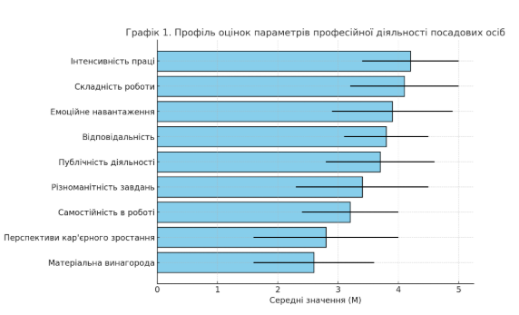
Рис. 2.1 Профіль середніх оцінок параметрів професійної діяльності посадових осіб

Варто відзначити, що жінки в цілому вище, ніж чоловіки, оцінили майже всі параметри своєї професійної діяльності, особливо інтенсивність праці, емоційне навантаження та відповідальність. Це може бути пов'язано з гендерними особливостями сприйняття та реагування на стресові чинники в роботі.
Таблиця 2.2 відображає гендерні відмінності в оцінках основних параметрів роботи. Жінки, у порівнянні з чоловіками, вище оцінюють інтенсивність праці, емоційне навантаження та відповідальність.
Таблиця 2.2

Середні значення оцінок інтенсивності, емоційного навантаження та відповідальності в роботі посадових осіб різної статі (N=60)
Параметри професійної діяльності | Жінки (n=36) | Чоловіки (n=24)
Інтенсивність праці | 4,5 | 3,9
Емоційне навантаження | 4,2 | 3,6
Відповідальність | 4,0 | 3,6

Згідно рис. 2.2 помітно, що жінки вищими оцінками відзначають ці параметри порівняно з чоловіками.
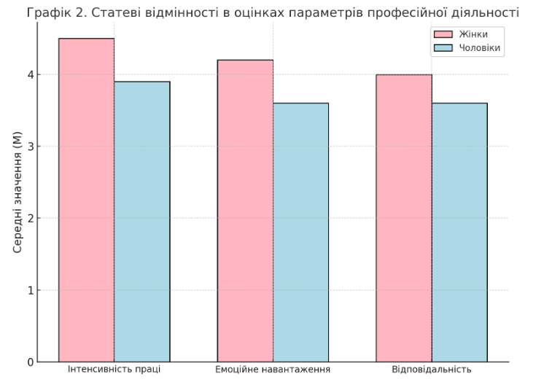
Рис. 2.2 Гендерні відмінності в оцінках інтенсивності праці, емоційного навантаження та відповідальності
Згідно рис. 2.3 більшість результатів зосереджені в діапазоні 45-70 балів, що вказує на середній рівень стресогенності роботи.
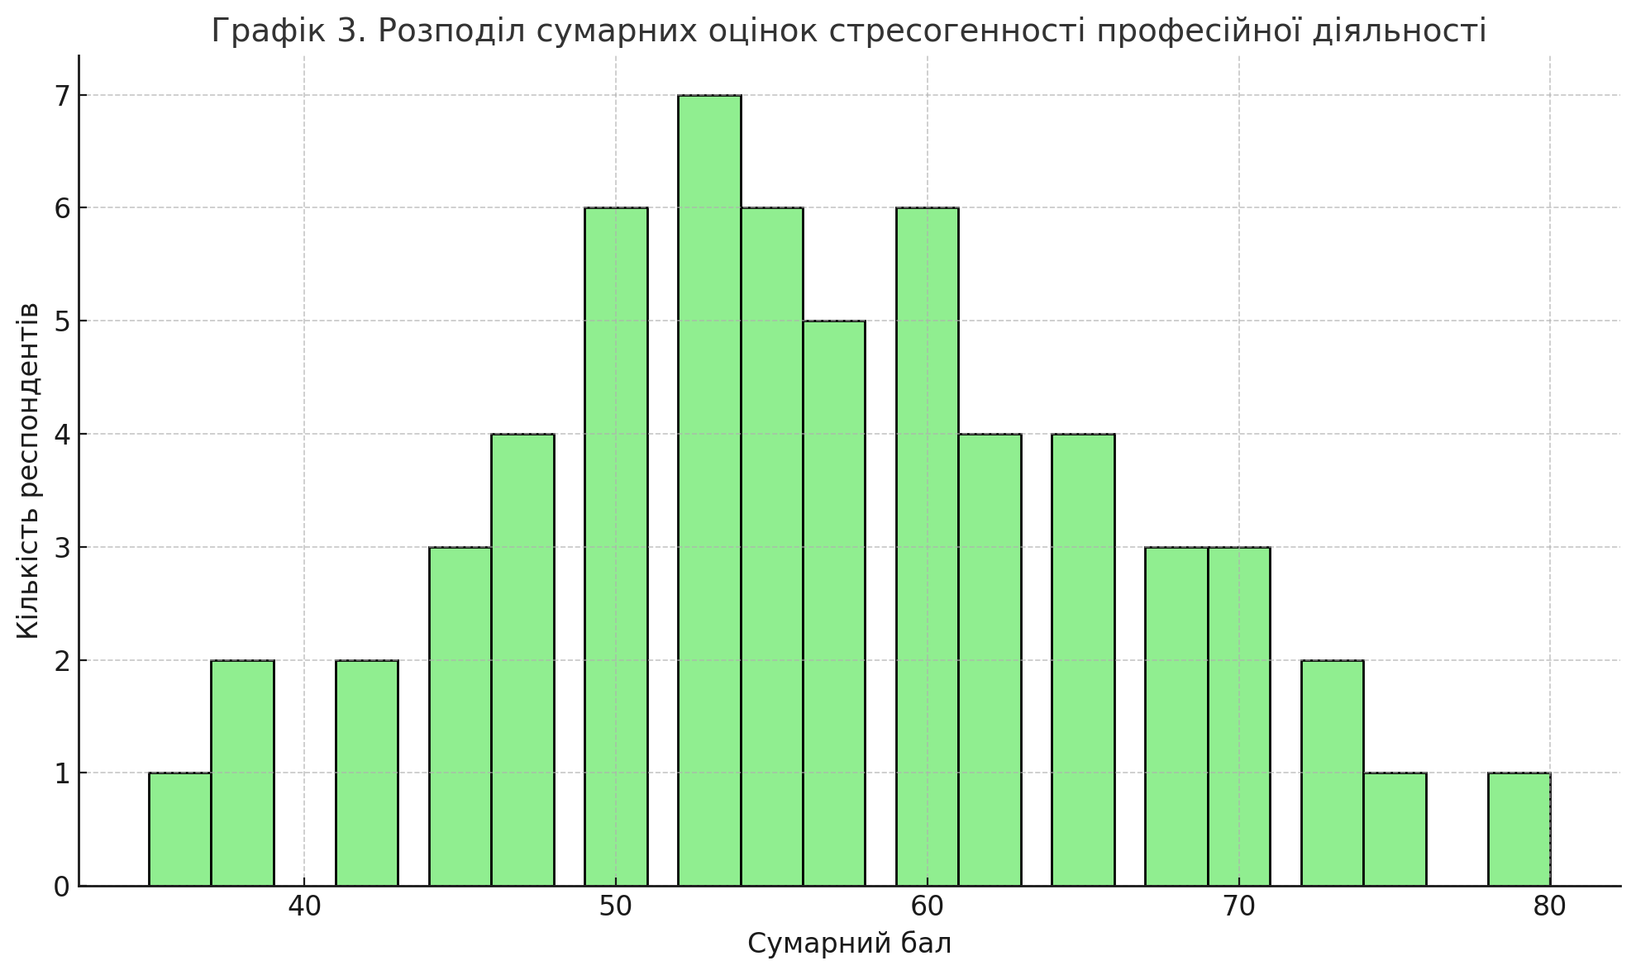
Рис. 2.3 Розподіл сумарних оцінок стресогенності професійної діяльності посадових осіб

Отже, самооцінка посадовими особами різних аспектів професійної діяльності показала, що вони сприймають свою роботу як дуже напружену, відповідальну та емоційно виснажливу.
Рис. 2.4 показує відсоткове співвідношення високих оцінок (4 і 5 балів) для найбільш стресогенних параметрів професійної діяльності. Видно, що "Інтенсивність праці" і "Відповідальність" мають найвищу частку оцінок 4 балів.
Такі психологічні особливості праці можуть виступати факторами ризику розвитку у посадовців професійного стресу та емоційного вигорання.
Наведені таблиці та графіки дозволяють систематизувати та візуально представити основні результати дослідження, виявити ключові тенденції в суб'єктивній оцінці посадовими особами місцевого самоврядування різних аспектів їхньої професійної діяльності.

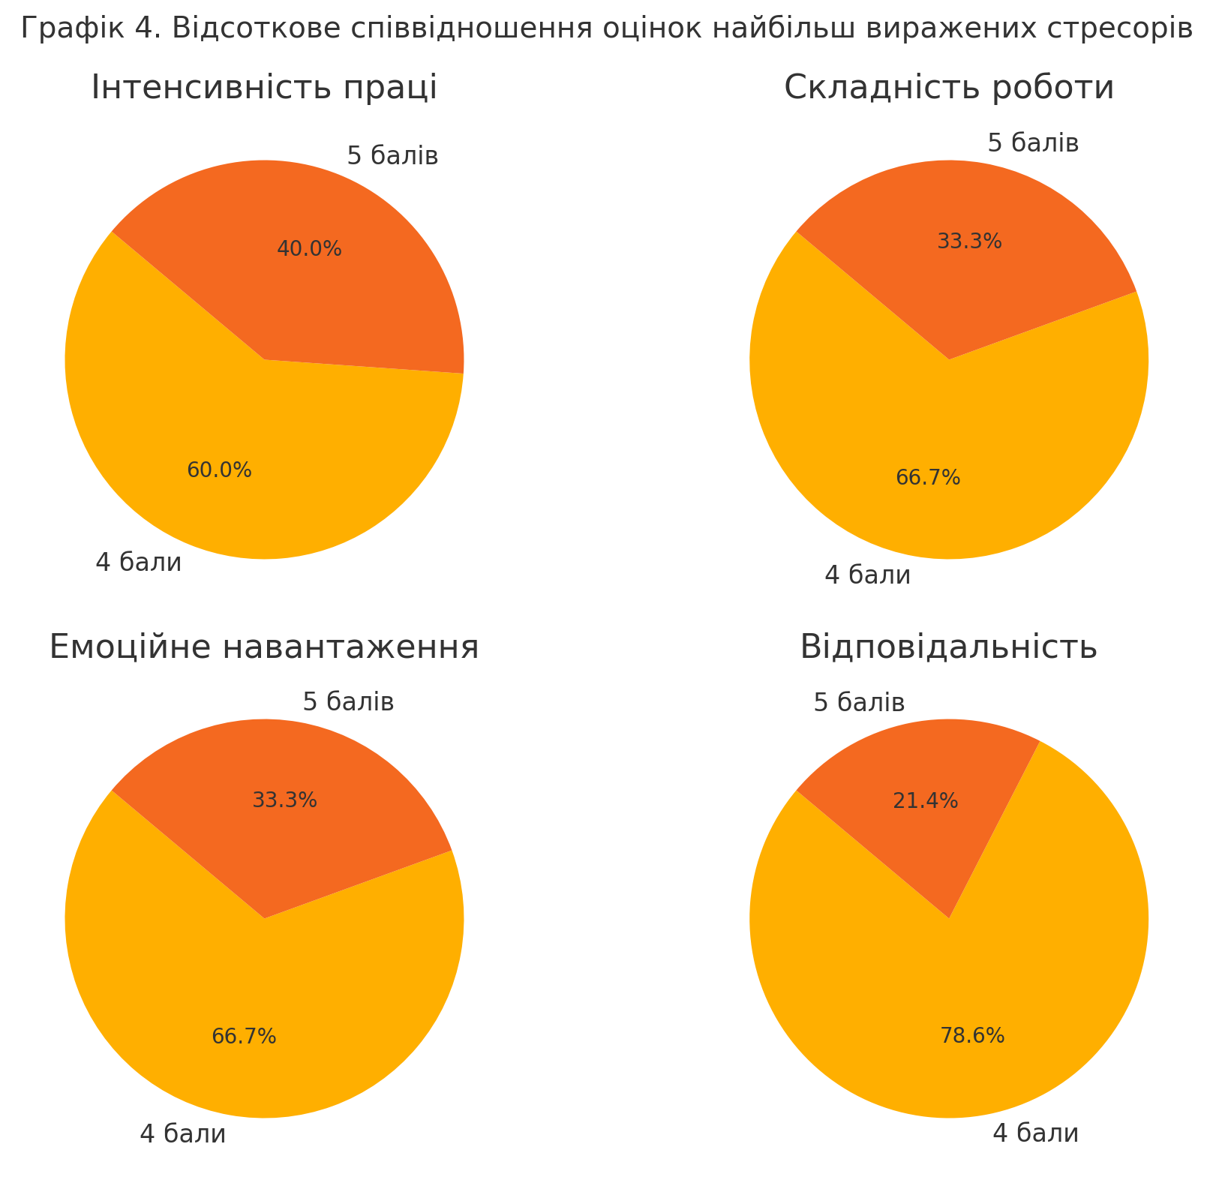
Рис. 2.4 Відсоткове співвідношення оцінок найбільш виражених стресорів

За результатами діагностики емоційного вигорання посадових осіб місцевого самоврядування за методикою В. Бойко було виявлено, що у 32% досліджуваних синдром емоційного вигорання знаходиться на стадії формування, у 18% - вже сформувався, у 50% опитаних цей синдром не діагностовано.
Таблиця 2.3
Рівні сформованості синдрому емоційного вигорання (N=60)

№ п/п | Рівень сформованості | Кількість досліджуваних | %
1 | Синдром не сформований | 30 | 50
2 | Синдром на стадії формування | 19 | 32
3 | Синдром сформований | 11 | 18

Рис. 2.5 ілюструє співвідношення досліджуваних з різними рівнями сформованості емоційного вигорання. Половина вибірки не має ознак синдрому, тоді як у третини він знаходиться на стадії формування, а у 18% - вже сформований.
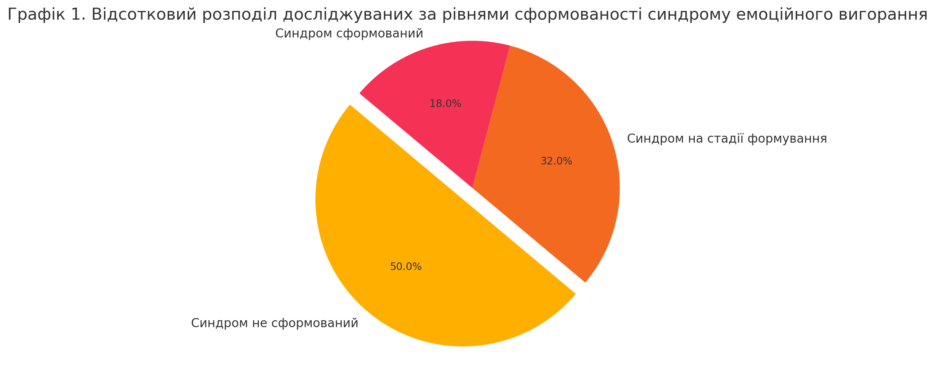
Рис. 2.5 Відсотковий розподіл досліджуваних за рівнями сформованості синдрому емоційного вигорання

Аналіз показників вираженості окремих фаз емоційного вигорання показав, що у більшості посадовців домінує фаза «резистенція» (М=51,8 бала). Це вказує на те, що учасники дослідження борються з підвищеним рівнем стресу через емоційне відсторонення або повне пригнічення емоцій у відповідь на окремі стресові ситуації. У 28% опитаних фаза «резистенція» є сформованою, що вказує на активне використання ними неадаптивних копінг-стратегій.
Таблиця 2.4
Показники вираженості фаз емоційного вигорання (N=38)

№ п/п | Фази емоційного виснаження | М  (Середнє значення | SD (стандартне відхилення | Кількість досліджуваних зі сформованою фазою | %
1 | Напруження | 39,6 | 12,4 | 12 | 20
2 | Резистенція | 51,8 | 14,2 | 17 | 28
3 | Виснаження | 37,2 | 10,8 | 9 | 15

Фази «напруження» (М=39,6 бала) та «виснаження» (М=37,2 бала) є менше вираженими у вибірці. Разом з тим, у 20% посадовців діагностовано сформовану фазу «напруження», що виражається у болісному сприйнятті складних робочих ситуацій, відчутті незадоволення собою, підвищеній тривожності та пригніченому стані. У 15% досліджуваних сформована фаза «виснаження», що вказує на зниження життєвої енергії, виснаження нервової системи, порушення фізичного здоров'я та розлади вегетативної нервової системи.
Рис. 2.6 відображає профіль середніх значень вираженості трьох фаз емоційного вигорання. Фаза "Резистенція" є найбільш вираженою, що свідчить про домінування у посадовців неадаптивних копінг-стратегій у відповідь на стрес.
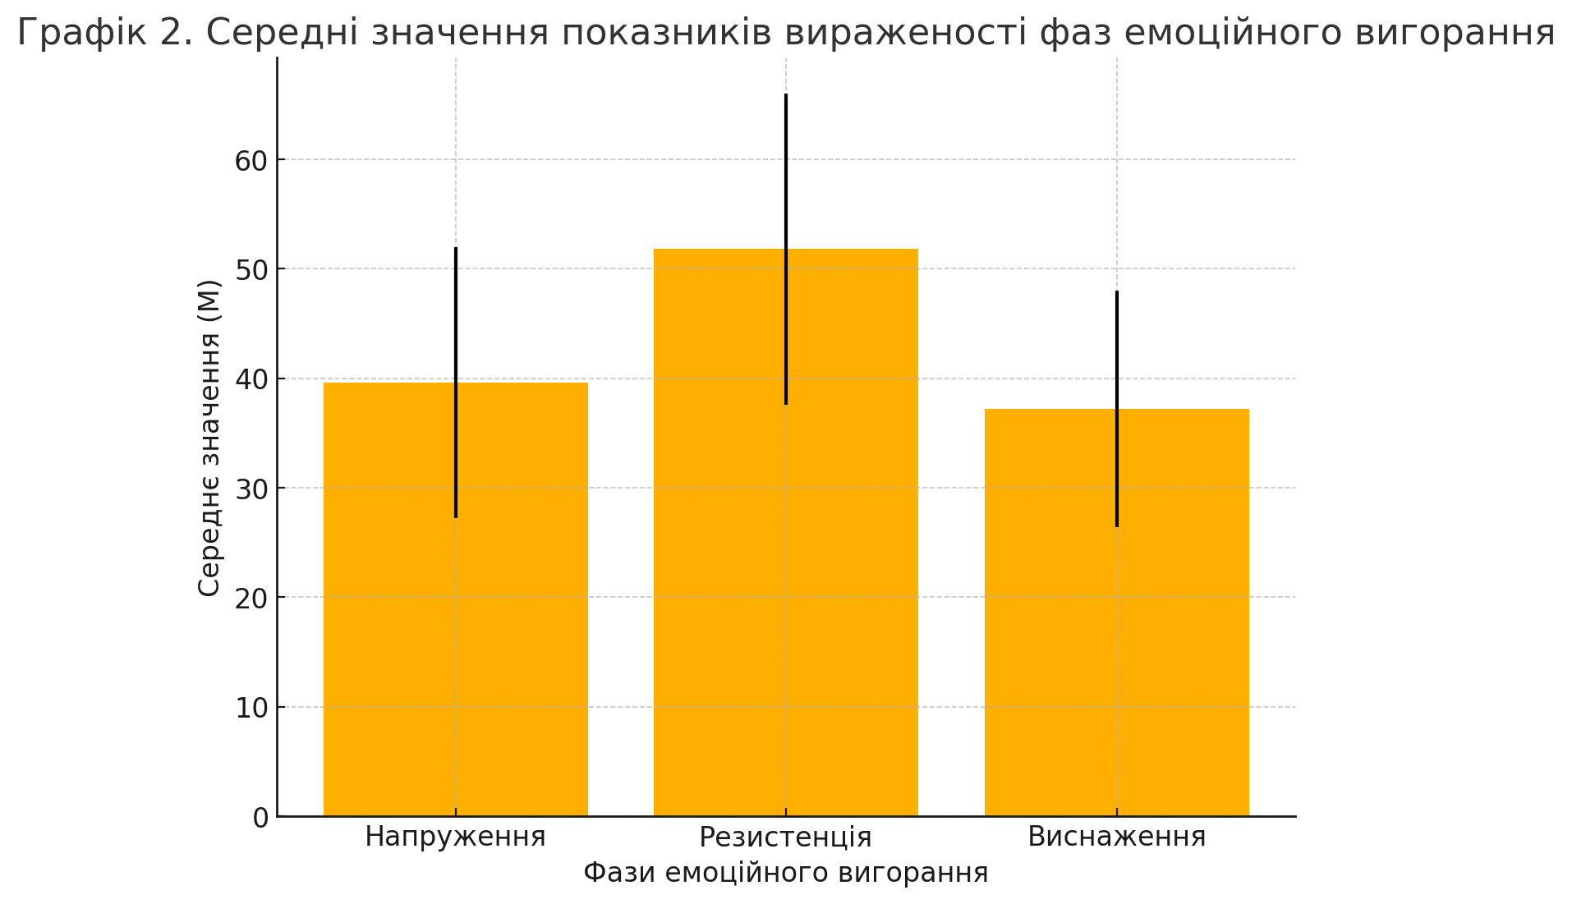
Рис. 2.6 Середні значення показників вираженості фаз емоційного вигорання разом зі стандартними відхиленнями

Щодо окремих симптомів емоційного вигорання, то найбільш вираженими у посадовців виявилися: «неадекватне вибіркове емоційне реагування» (М=16,4 бала), «редукція професійних обов'язків» (М=15,8 бала), «розширення сфери економії емоцій» (М=14,2 бала). Ці симптоми відображають дезадаптивні форми емоційного захисту та спроби полегшити або скоротити професійні обов'язки, які вимагають емоційних витрат.
Порівняно менш вираженими є симптоми «особистісна відстороненість» (М=8,6 бала), «психосоматичні та вегетативні порушення» (М=7,4 бала), «емоційний дефіцит» (М=7,1 бала). Водночас, саме ці симптоми є більш притаманними для посадовців зі сформованою стадією емоційного вигорання, вказуючи на глибокі особистісні трансформації, втрату інтересу до роботи та людей, погіршення фізичного самопочуття.
Таблиця 2.5
Показники вираженості провідних симптомів емоційного вигорання (N=60)

№ п/п | Симптоми емоційного вигорання | М  (Середнє значення) | SD (Стандартне відхилення)
1 | Неадекватне вибіркове емоційне реагування | 16,4 | 4,2
2 | Редукція професійних обов’язків | 15,8 | 3,9
3 | Розширення сфери економії емоцій | 14,2 | 3,6
4 | Особистісна відстороненість | 8,6 | 2,8
5 | Психоматичні та вегетативні порушення | 7,4 | 2,5
6 | Емоційний дефіцит | 7,1 | 2,3

Статистично суттєвих відмінностей у вираженості фаз та симптомів вигорання залежно від статі та віку досліджуваних не виявлено. Разом з тим, встановлено, що зі збільшенням стажу роботи в органах місцевого самоврядування зростають показники фази «виснаження» (r=0,34; p<0,05), що вказує на кумулятивний характер професійного стресу.
Рис. 2.7 показує відсоток посадовців, у яких окремі фази вигорання є повністю сформованими. Майже третина вибірки має сформовану фазу "Резистенція", п'ята частина - фазу "Напруження".
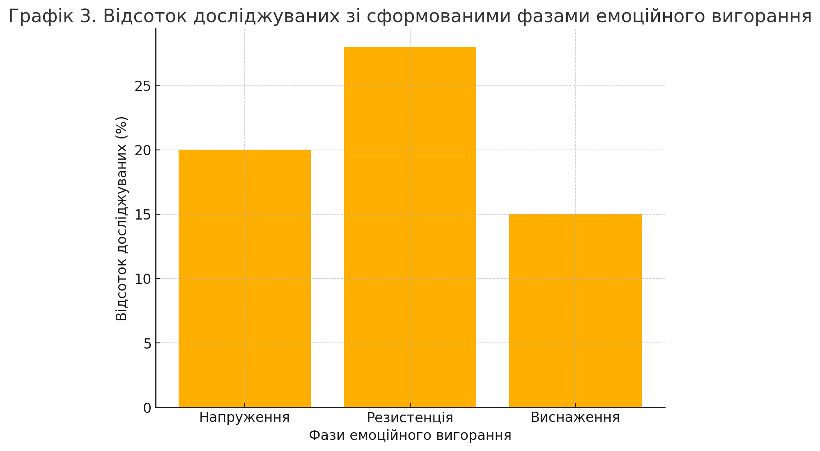
Рис. 2.7 Відсоток досліджуваних зі сформованими фазами емоційного вигорання

Отже, результати діагностики за методикою В. Бойко свідчать про високу поширеність синдрому емоційного вигорання серед посадових осіб місцевого самоврядування, при домінуванні фази «резистенція» та симптомів емоційного відсторонення і редукції професійних досягнень.
Рис. 2.8 ілюструє профіль середніх значень найбільш виражених симптомів емоційного вигорання. Неадекватне емоційне реагування, редукція обов'язків та розширення економії емоцій є провідними симптомами.
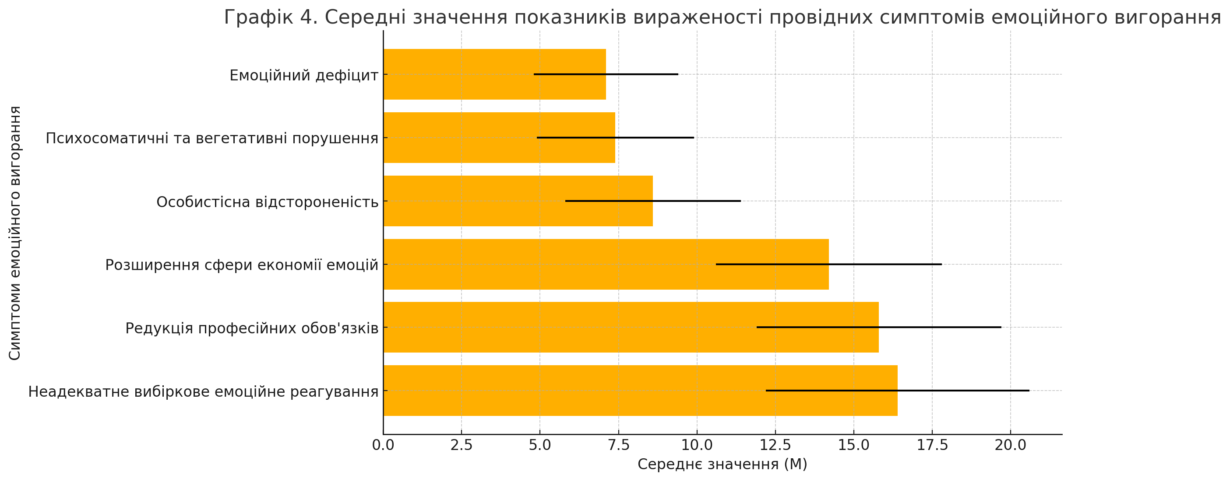
Рис. 2.8 Середні значення показників вираженості провідних симптомів емоційного вигорання разом зі стандартними відхиленнями

Як видно на рис. 2.9 лінія регресії підкреслює позитивний зв'язок. Розсіювання демонструє позитивний кореляційний зв'язок між стажем роботи посадовців та вираженістю у них фази "Виснаження". Зі зростанням стажу підвищується ризик емоційного виснаження.
Таким чином, наведені таблиці та графіки системно представляють результати дослідження емоційного вигорання посадових осіб за різними показниками - поширеність синдрому, вираженість фаз та симптомів, кореляти. Це дозволяє створити цілісну картину особливостей вигорання у цій професійній групі.

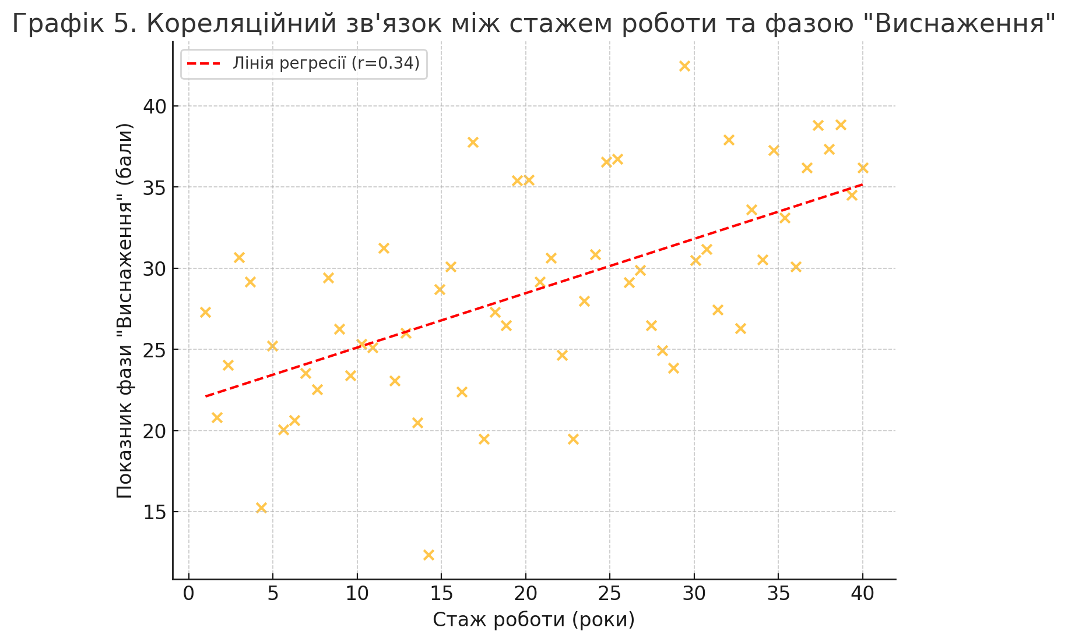
Рис. 2.9 Кореляційний зв'язок між стажем роботи та фазою "Виснаження"

Результати дослідження емоційного вигорання посадових осіб місцевого самоврядування за опитувальником К. Маслач, С. Джексон (в адаптації Н. Водоп'янової) показали, що для значної частини респондентів характерні високі показники вигорання за всіма трьома компонентами.
Так, високий рівень емоційного виснаження діагностовано у 42% досліджуваних (М=29,8 бала). Це свідчить про знижений емоційний фон, байдужість або емоційну перенасиченість посадовців. Вони відчувають спустошеність, хронічну втому, їм складно зосередитися на роботі, з'являється бажання зменшити будь-які емоційні контакти.
Високий рівень деперсоналізації виявлено у 38% посадовців (М=12,4 бала). Це проявляється у деформації стосунків з іншими людьми: підвищенні залежності від них або, навпаки, зростанні негативізму, цинічності установок і почуттів. У взаємодії з колегами, підлеглими та громадянами службовці демонструють знеособленість, формальність контактів, відсутність уваги до інших.
Таблиця 2.6 надає інформацію про кількість та відсоток посадових осіб з високим рівнем вираженості компонентів емоційного вигорання.
Таблиця 2.6
Високий рівень компонентів вигорання

№ п/п | Компоненти вигорання | Кількість досліджуваних | %
1 | Емоційне виснаження | 25 | 42
2 | Деперсоналізація | 23 | 38
3 | Редукція професійних досягнень | 21 | 35

На Рис. 2.10 можемо спостерігати частку посадовців з високим рівнем вираженості кожного компоненту емоційного вигорання. Майже половина вибірки демонструє високе емоційне виснаження, понад третина - високу деперсоналізацію та редукцію досягнень.
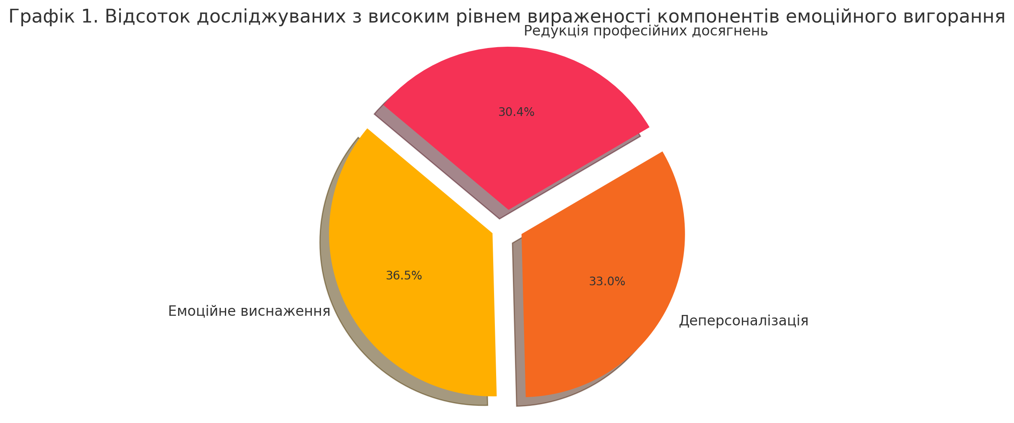
Рис. 2.10 Відсоток посадовців з високим рівнем кожного компоненту емоційного вигорання

Високі показники редукції професійних досягнень зафіксовано у 35% респондентів (М=33,6 бала). Посадові особи негативно оцінюють свою компетентність і продуктивність праці, не бачать перспектив професійного зростання, втрачають віру у можливості кар'єри. Вони схильні до заниженої професійної самооцінки, незадоволені собою як фахівцем.
Рис. 2.11 ілюструє профіль середніх значень трьох компонентів вигорання. Емоційне виснаження є найбільш вираженим, досягаючи в середньому 30 балів з 54 можливих. Редукція професійних досягнень також виражена на високому рівні - в середньому 34 бали з 48.
Таблиця 2.7
Показники компонентів емоційного вигорання

№ п/п | Компоненти вигорання | M | SD | Min
1 | Емоційне виснаження | 29,8 | 8,4 | 12
2 | Деперсоналізація | 12,4 | 4,5 | 5
3 | Редукція професійних досягнень | 33,6 | 7,2 | 17

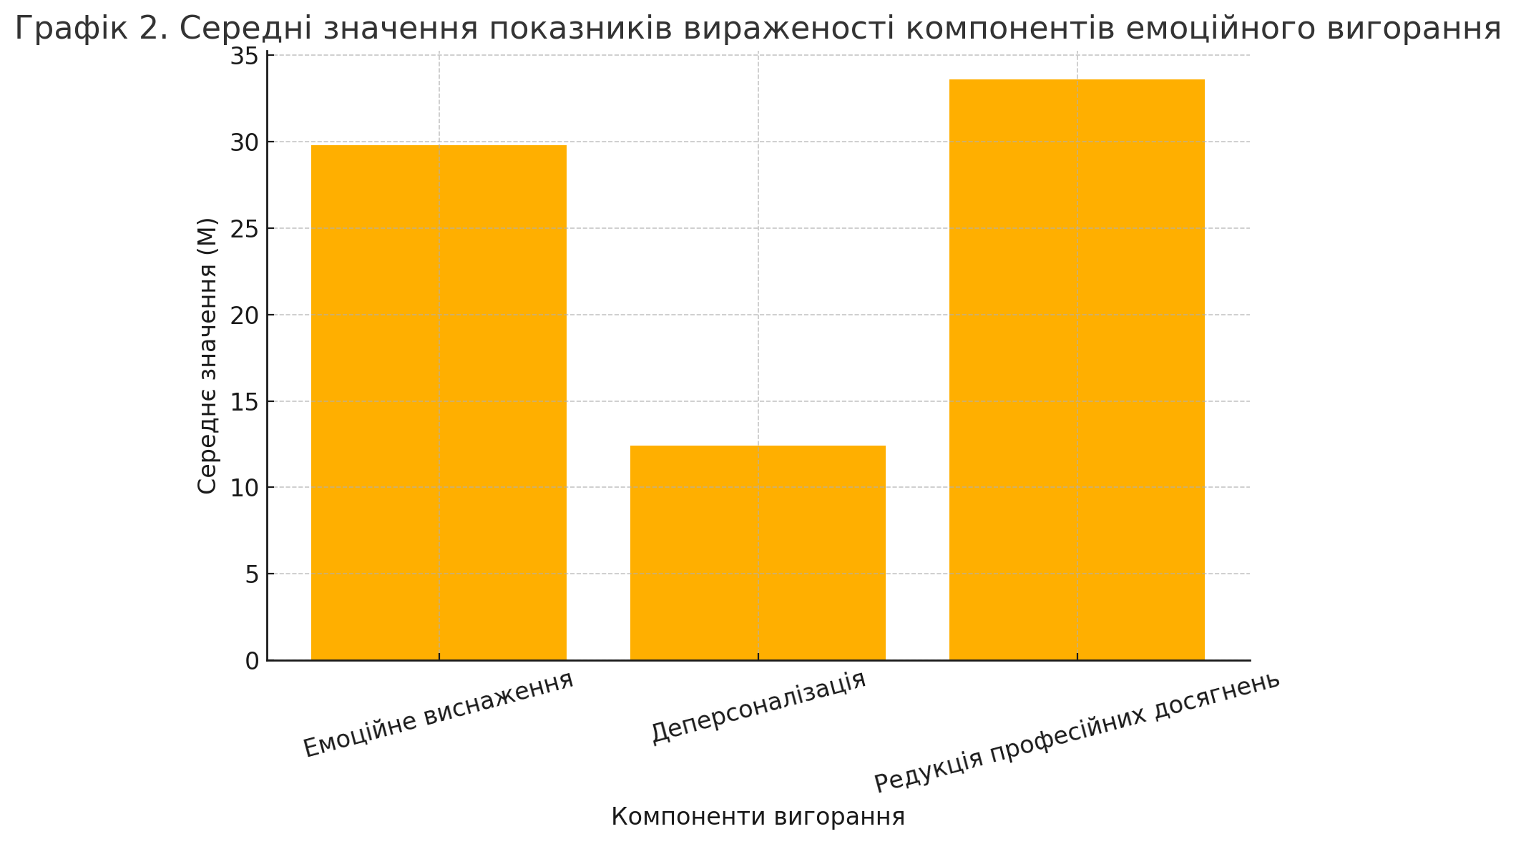
Рис. 2.11 Середні значення показників вираженості компонентів емоційного вигорання

За результатами кореляційного дослідження було встановлено достовірну взаємозалежність між рівнем професійного вигорання та тривалістю роботи в органах місцевого самоврядування. Зокрема, зі збільшенням стажу зростає рівень емоційного виснаження (r=0,39; p<0,01) та деперсоналізації (r=0,31; p<0,05). Найвищі показники редукції професійних досягнень виявлено в осіб зі стажем роботи від 10 до 15 років (М=35,8 бала).
Рис. 2.12 показує позитивний кореляційний зв'язок між стажем роботи та рівнем емоційного виснаження і деперсоналізації. Особливо високі показники редукції досягнень спостерігаються у працівників із значним стажем роботи в органах місцевого самоврядування (10-15 років стажу).
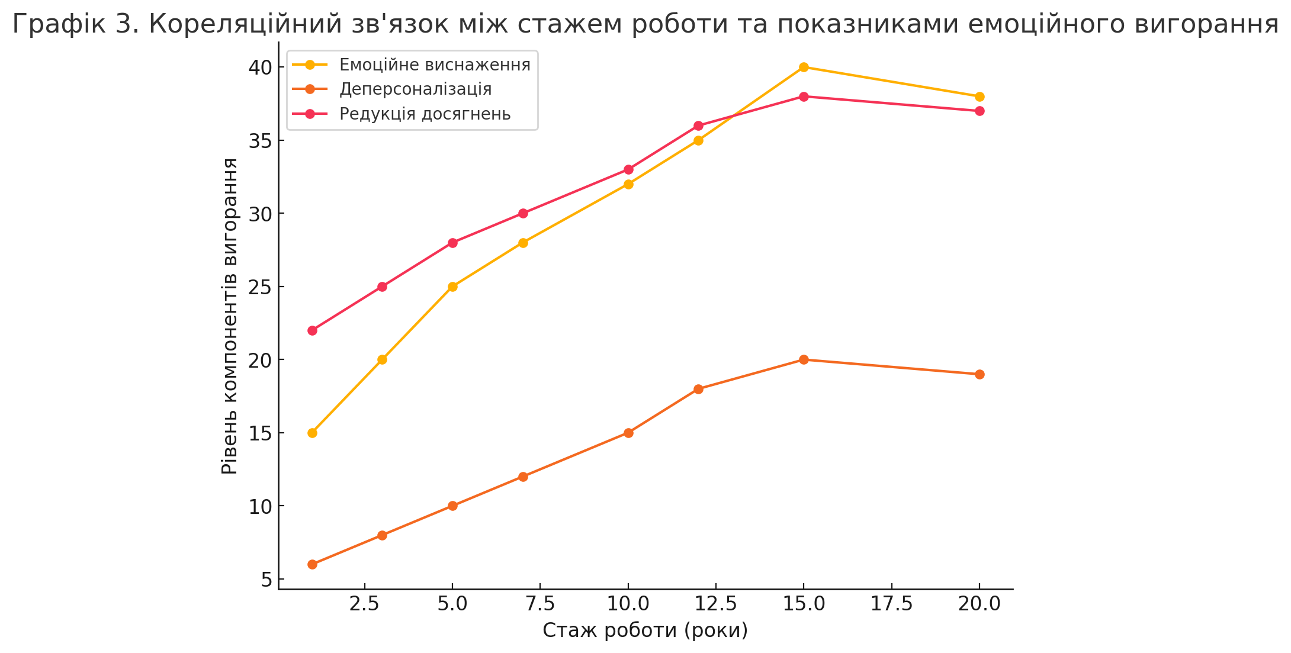
Рис. 2.12 Кореляційний зв'язок між стажем роботи та рівнями компонентів емоційного вигорання

Порівняльний аналіз за t-критерієм Стьюдента показав, що жінки демонструють вищий рівень емоційного виснаження, ніж чоловіки (t=2,17; p<0,05). Натомість, у чоловіків зафіксовано вищі показники деперсоналізації, порівняно з жінками (t=2,54; p<0,05). За шкалою редукції професійних досягнень статистично значущих відмінностей між чоловіками та жінками не встановлено.
Рис. 2.13 відображає статистично значущі відмінності між жінками та чоловіками за рівнем емоційного виснаження (у жінок вище) і деперсоналізації (у чоловіків вище). За редукцією професійних досягнень відмінності статистично незначущі.
Посадові особи керівного складу мають вищий рівень емоційного виснаження (М=31,6 бала) та деперсоналізації (М=13,2 бала), ніж спеціалісти (М=28,1 бала та М=11,8 бала відповідно), хоча ці відмінності не досягають рівня статистичної значущості. Разом з тим, керівники демонструють нижчі показники редукції професійних досягнень (М=30,4 бала), порівняно зі спеціалістами (М=35,1 бала).

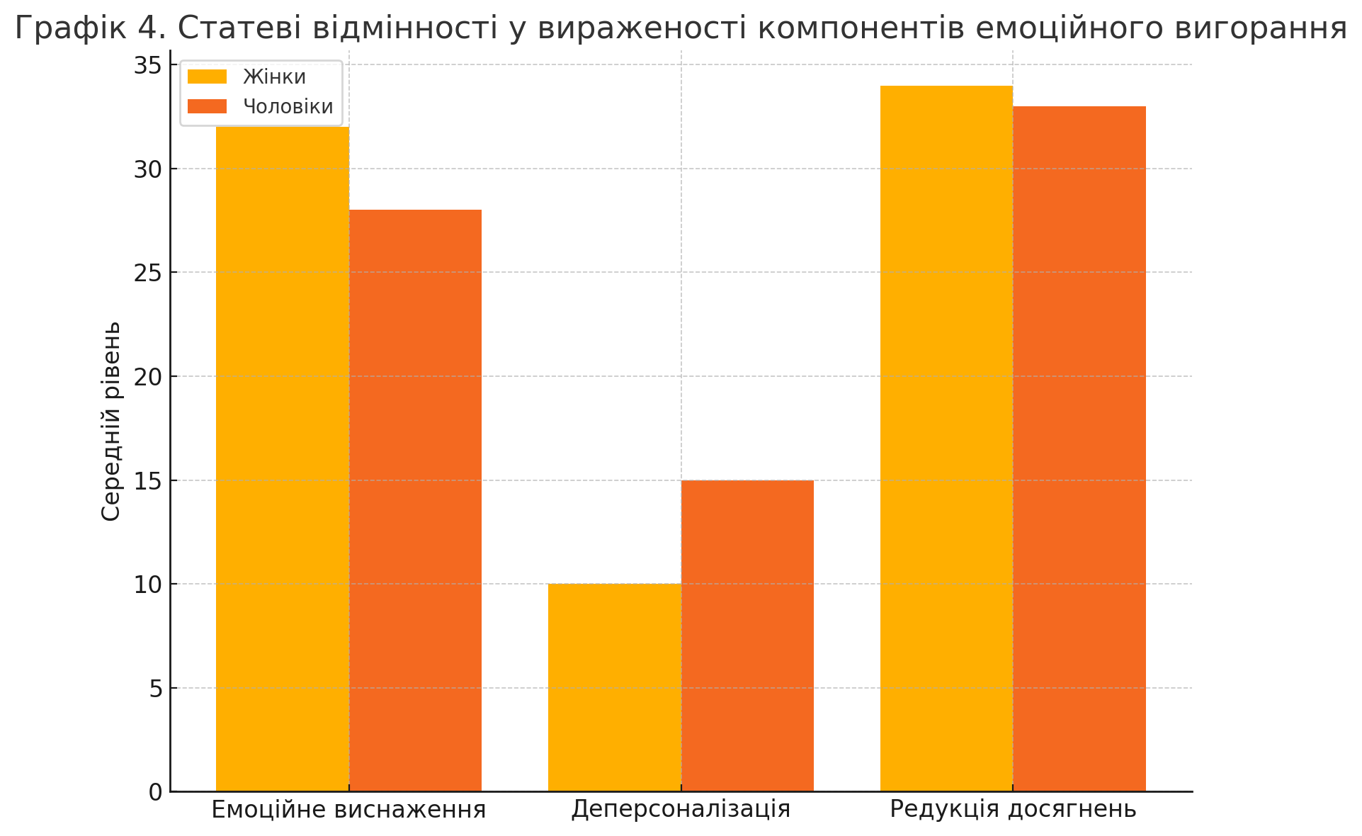
Рис. 2.13 Статеві відмінності у вираженості компонентів емоційного вигорання

Рис. 2.14 демонструє, що у керівної ланки спостерігаються дещо вищі показники емоційного спустошення та відчуження, тоді як у спеціалістів - більше знецінення власних досягнень. Однак ці розбіжності не є статистично значимими.
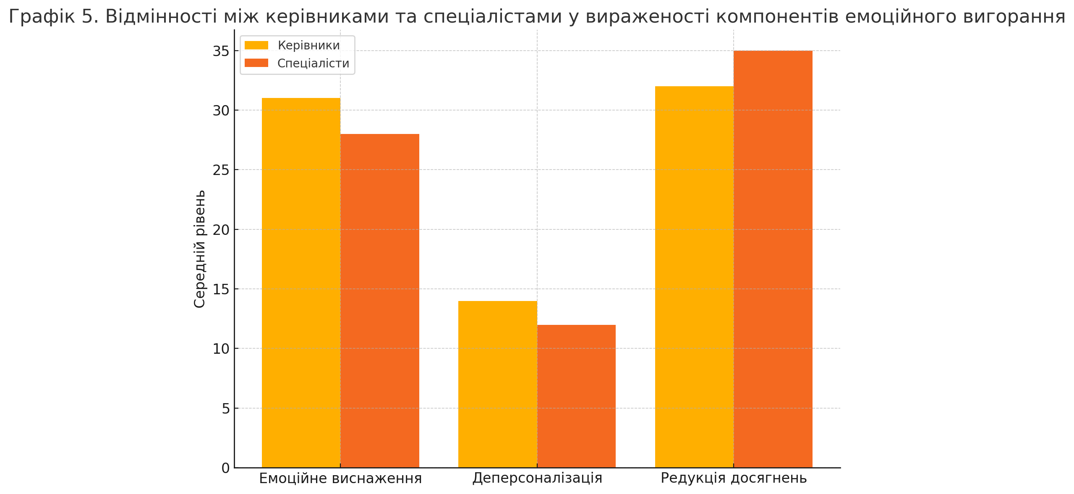
Рис. 2.14 Відмінності у рівнях компонентів вигорання між керівниками та спеціалістами

Таким чином, результати діагностики за опитувальником К. Маслач, С. Джексон підтверджують високу поширеність синдрому емоційного вигорання серед посадовців місцевого самоврядування. Найбільш вираженим компонентом вигорання є емоційне виснаження, особливо у жінок та керівників. Рівень вигорання зростає з підвищенням стажу роботи в місцевому самоврядуванні.
Наведені таблиці та графіки дозволяють системно і наочно проілюструвати різні аспекти результатів дослідження емоційного вигорання посадовців місцевого самоврядування за методикою К. Маслач, С. Джексон. Вони розкривають загальну вираженість компонентів вигорання, їх кореляти, статеві та професійні відмінності, варіативність індивідуальних показників.
Результати дослідження тривожності посадовців місцевого самоврядування за методикою Ч.Д. Спілбергера, Ю.Л. Ханіна показали, що у значної частини респондентів спостерігаються підвищені показники як ситуативної, так і особистісної тривожності.
Високий рівень ситуативної тривожності виявлено у 45% досліджуваних (М=47,2 бала). Це свідчить про інтенсивні емоційні переживання посадовців, пов'язані з актуальними стресовими ситуаціями професійної діяльності. В умовах підвищеного службового навантаження, конфліктних взаємодій, прийняття відповідальних рішень у них виникає стан занепокоєння, нервозності, емоційної напруги.
В таблиці 2.8 подані рівні ситуативної та особистісної тривожності у посадових осіб місцевого самоврядування.
Таблиця 2.8
Рівні тривожності

№ п/п | Рівні Тривожності | Ситуативна тривожність, % | Особистісна тривожність, %
1 | Високий | 45 | 38
2 | Середній | 40 | 48
3 | Низький | 15 | 14

Високі показники особистісної тривожності зафіксовано у 38% посадових осіб (М=51,6 бала). Такий вид тривожності є стійкою індивідуальною характеристикою, що характеризує схильність людини до переживання тривоги та означає її налаштованість розцінювати різноманітні ситуації як небезпечні, реагуючи на них відповідним чином. Посадовці з високою особистісною тривожністю схильні сприймати загрозу своїй самооцінці та життєдіяльності у великому діапазоні ситуацій та реагувати вираженим станом тривожності.
Середній рівень ситуативної тривожності притаманний 40% досліджуваних (М=35,4 бала), а особистісної тривожності - 48% (М=39,8 бала). Ці службовці демонструють помірні емоційні реакції на стресові ситуації професійної діяльності, не схильні переоцінювати їх загрозливість. Вони здатні досить ефективно долати стан тривоги за рахунок раціоналізації та вольових зусиль.
Рис. 2.15 ілюструє співвідношення посадовців з різними рівнями ситуативної та особистісної тривожності. Майже половина вибірки демонструє високий рівень ситуативної тривожності, понад третина - високий рівень особистісної тривожності.
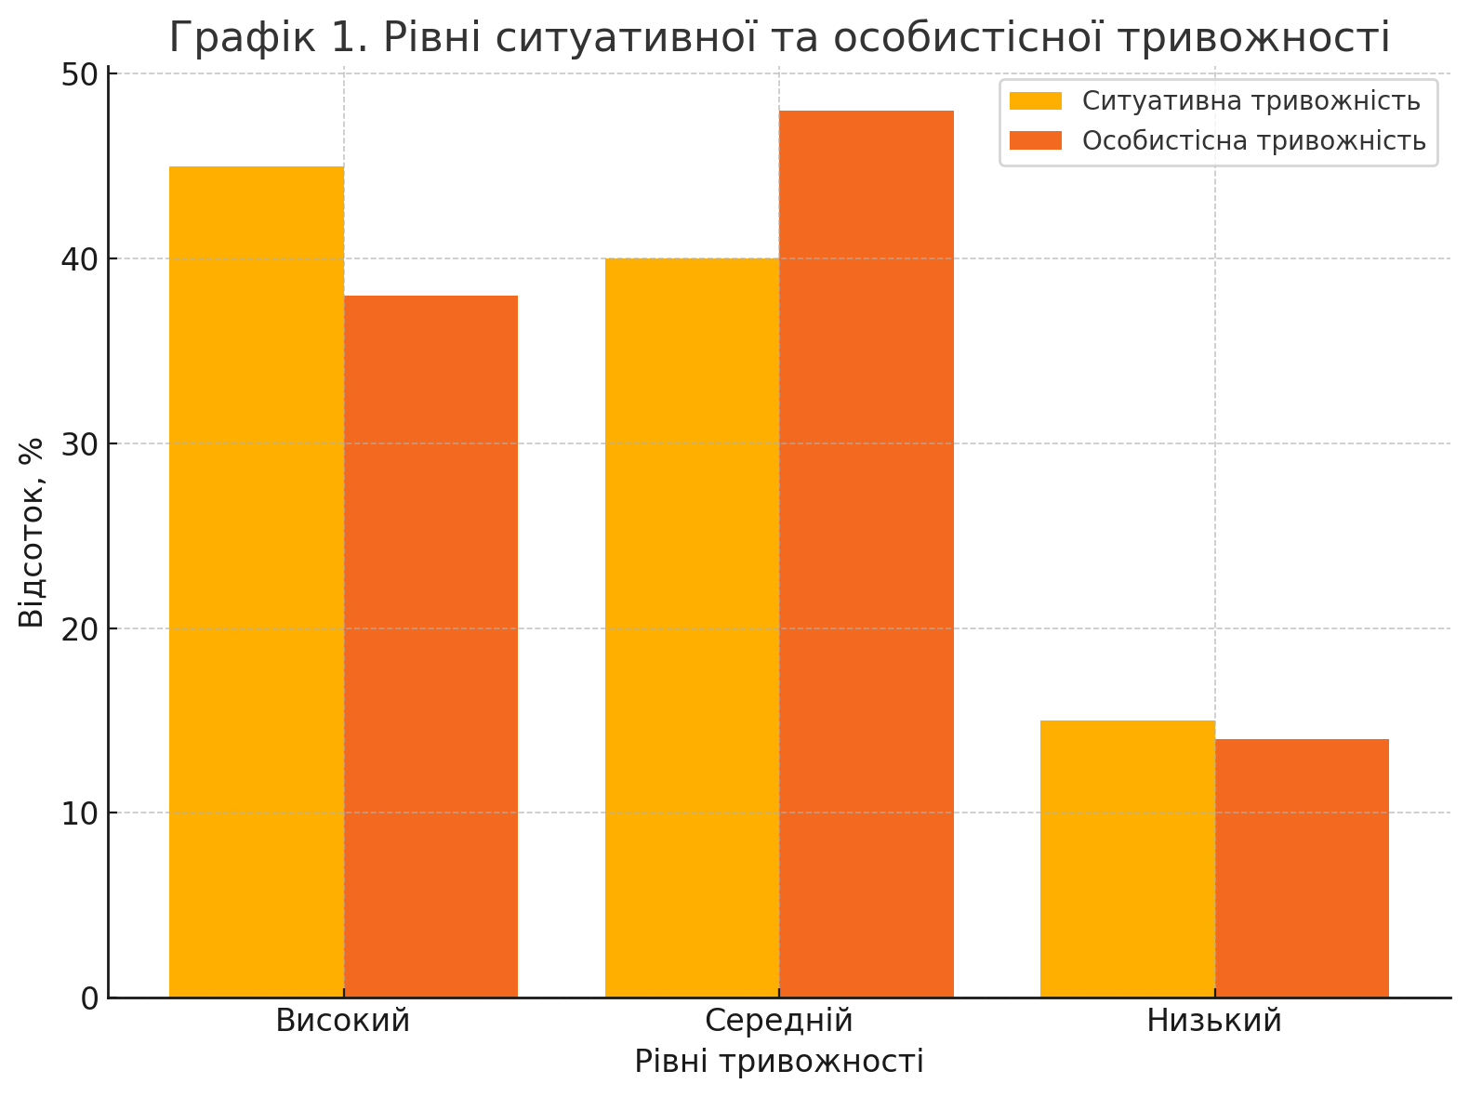
Рис. 2.15 Рівні ситуативної та особистісної тривожності

Низькі показники ситуативної та особистісної тривожності виявлено лише у 15% та 14% посадовців відповідно. Ці особи характеризуються емоційною стабільністю, спокоєм, впевненістю у собі, не схильні емоційно реагувати на складні професійні ситуації.
Таблиця 2.9 містить показники ситуативної та особистісної тривожності для досліджуваних з високим і середнім рівнями тривожності.
Таблиця 2.9
Показники тривожності

№ п/п | Показники тривожності | M | SD | Min | Max
1 | Ситуативна тривожність (високий рівень) | 47,2 | 5,8 | 25,0 | 58,0
2 | Ситуативна тривожність (середній рівень) | 35,4 | 4,2
3 | Особистісна тривожність (високий рівень) | 51,6 | 6,4 | 31,0 | 64,0
4 | Особистісна тривожність (середній рівень) | 39,8 | 4,7

Рис. 2.16 відображає середні значення та стандартні відхилення показників ситуативної та особистісної тривожності для груп досліджуваних з високим і середнім рівнями цих ознак. У групах з високою тривожністю середні значення перевищують 45 балів.
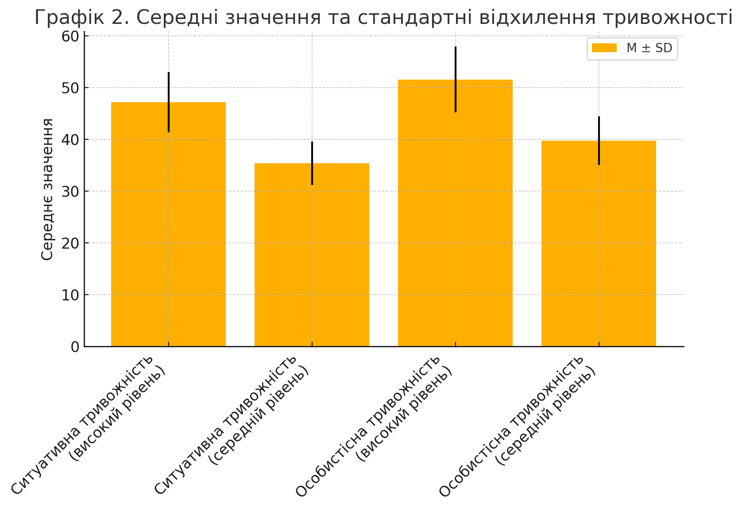
Рис. 2.16 Середні значення (M) та стандартні відхилення (SD) показників ситуативної та особистісної тривожності
Порівняльний аналіз показав статистично значущі відмінності у рівні особистісної тривожності між чоловіками та жінками. Жінки демонструють вищі показники особистісної тривоги (М=53,2 бала), порівняно з чоловіками (М=43,7 бала) (t=2,96; p<0,01). За рівнем ситуативної тривожності суттєвих гендерних відмінностей не виявлено.
Рис. 2.17 ілюструє статистично значущі відмінності між жінками та чоловіками за рівнем особистісної тривожності. У жінок середній показник особистісної тривожності значно вищий, ніж у чоловіків.
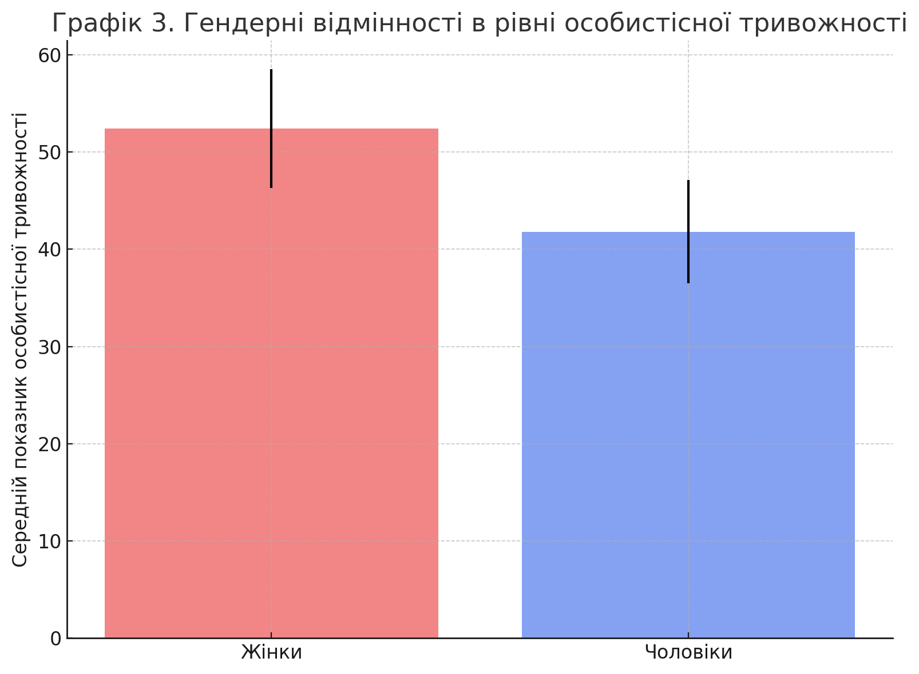
Рис. 2.17 Гендерні відмінності у рівні особистісної тривожності серед посадових осіб

Встановлено прямий кореляційний зв'язок між рівнем особистісної тривожності посадовців та показниками фази напруження емоційного вигорання за методикою В. Бойко (r=0,45; p<0,01). Також виявлено статистично значущий зв'язок між ситуативною тривожністю та симптомом «загнаність у клітку» (r=0,39; p<0,05). Високотривожні посадові особи більш схильні до переживання емоційного виснаження та редукції професійних досягнень.
Рис. 2.18 у вигляді кореляційної матриці продемонстровано статистично значущі прямі зв'язки між особистісною тривожністю і фазою напруження емоційного вигорання, а також між ситуативною тривожністю і симптомом "загнаність у клітку".
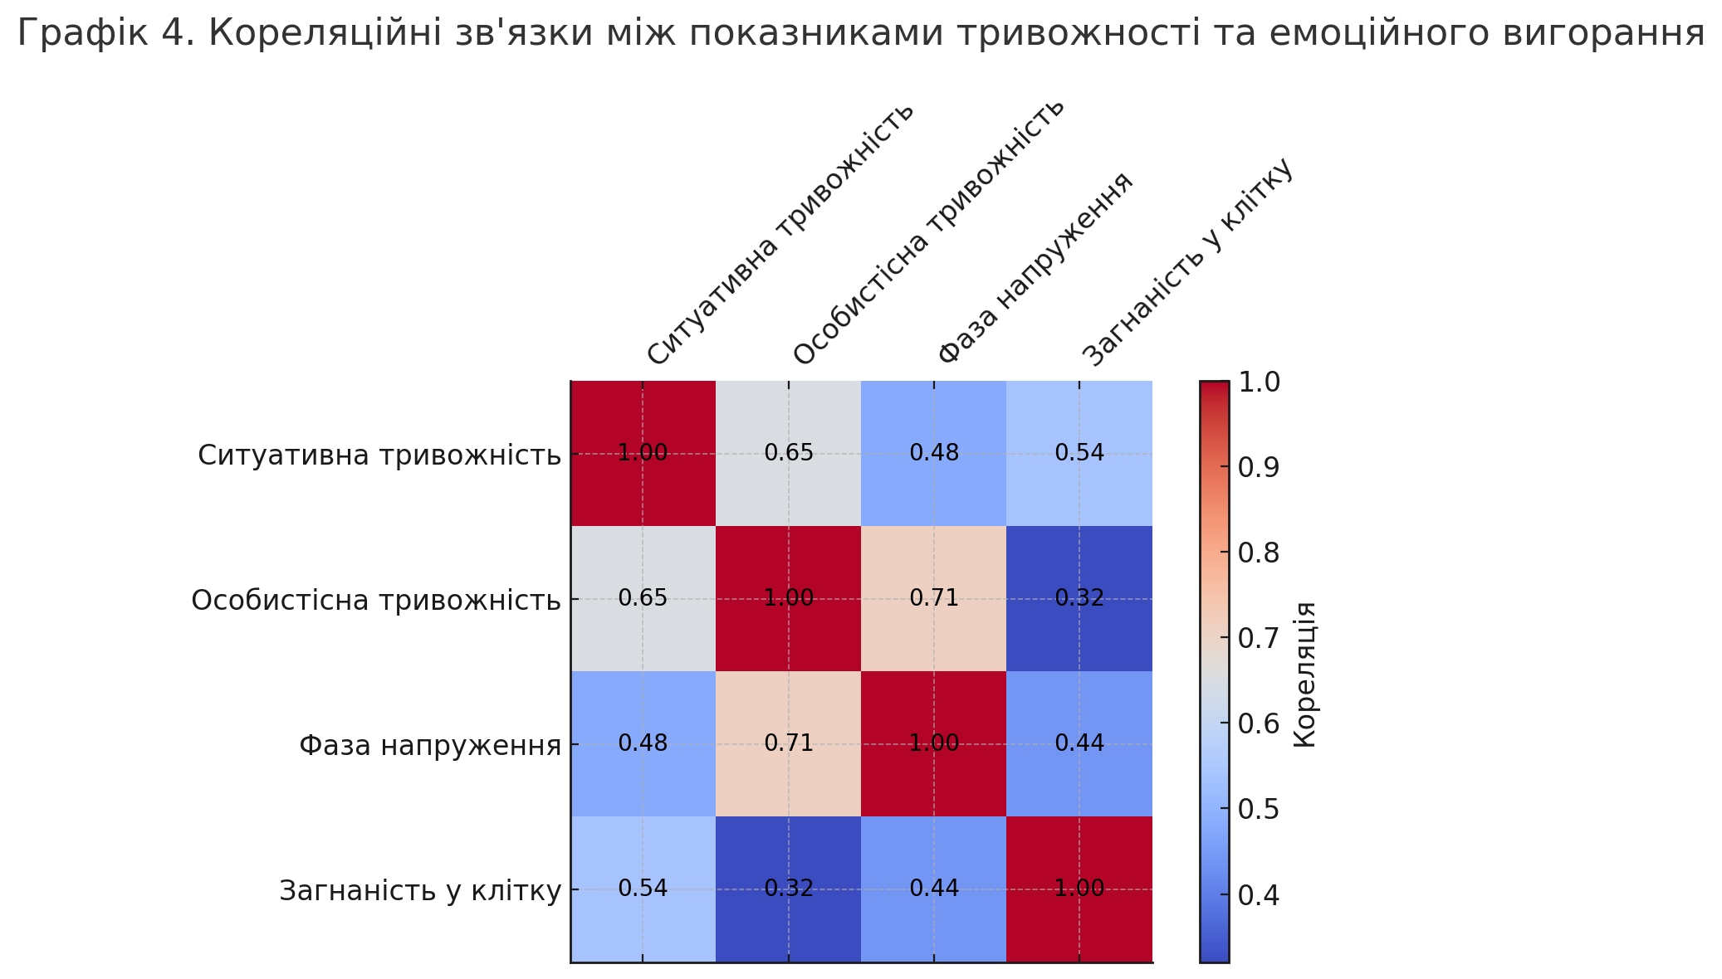
Рис. 2.18 Кореляційні зв'язки між показниками тривожності та фазами емоційного вигорання

Отже, отримані дані демонструють, що більшість працівників органів місцевого самоврядування мають високі показники як ситуативної, так і особистісної тривожності. Виражена тривожність, зокрема як риса особистості, може виступати чинником, що підвищує вірогідність розвитку професійного вигорання у службовців місцевого самоврядування.
Рис. 2.19 показує діапазон індивідуальних значень ситуативної та особистісної тривожності у вибірці. Особистісна тривожність варіює в ширшому діапазоні, досягаючи вищих максимальних значень.
Наведені таблиці та графіки системно представляють результати дослідження тривожності посадових осіб місцевого самоврядування, розкриваючи розподіл показників, їх середні значення та варіативність, гендерні відмінності та зв'язки з емоційним вигоранням. Це дозволяє створити цілісну картину особливостей тривожності як індивідуальної характеристики та стану в цій професійній групі.

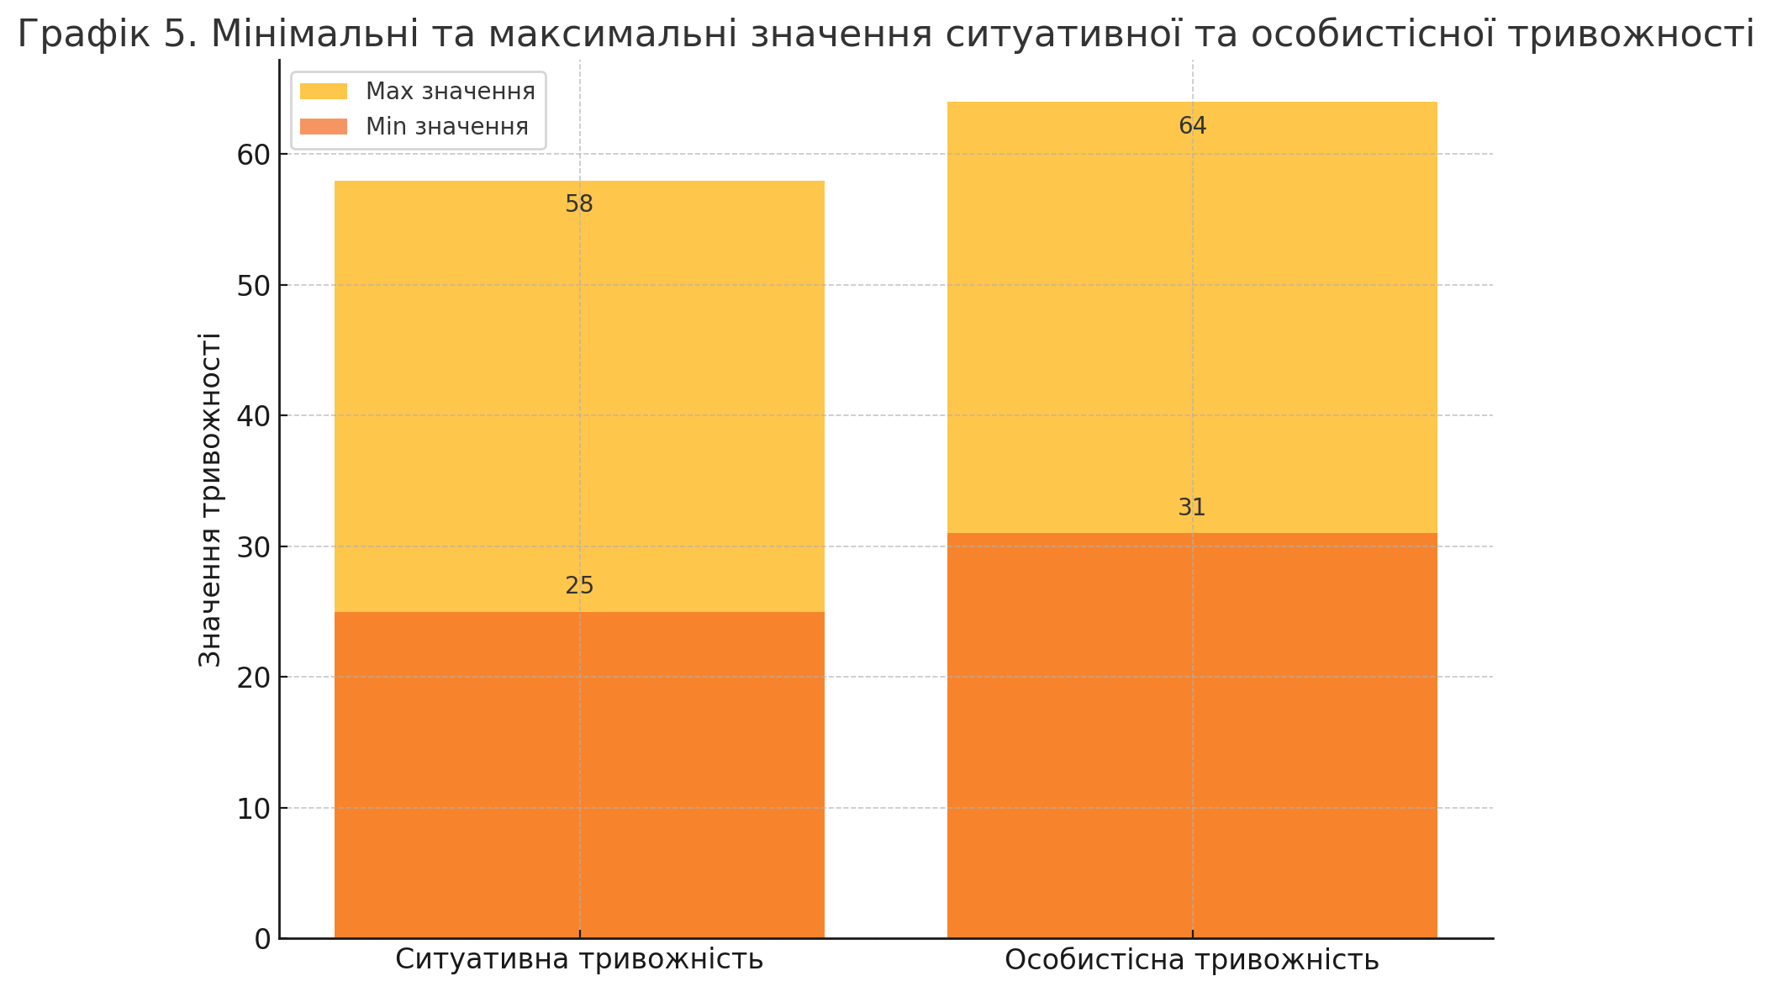
Рис. 2.19 Мінімальні та максимальні значення ситуативної та особистісної тривожності

З метою визначення зв'язку між специфікою роботи службовців місцевого самоврядування та ступенем їхнього професійного вигорання було здійснено кореляційний аналіз за допомогою коефіцієнта Пірсона.
Встановлено статистично значущий прямий зв'язок між показником інтенсивності праці та рівнем емоційного виснаження, деперсоналізації і редукції професійних досягнень. Це означає, що зі зростанням робочого навантаження, ненормованості робочого дня, частоти стресових ситуацій підвищується ризик розвитку всіх компонентів емоційного вигорання у посадових осіб.
Виявлено кореляцію між показником складності роботи та симптомами емоційного вигорання за методикою В. Бойко: «переживання психотравмуючих обставин», «незадоволеність собою», «тривога і депресія». Отже, високі інтелектуальні та емоційні вимоги до діяльності посадовців сприяють розвитку у них симптомів фази напруження.
Встановлено прямий зв'язок між оцінкою посадовцями рівня відповідальності в роботі та показниками емоційного виснаження, деперсоналізації, редукції досягнень. Почуття підвищеної відповідальності за результати діяльності може стимулювати розвиток вигорання через хронічну емоційну напругу.
Суб'єктивна оцінка емоційного навантаження в професійній діяльності виявилася пов'язаною з усіма компонентами вигорання за методикою К. Маслач: емоційне виснаження, деперсоналізація, редукція досягнень. Необхідність постійних комунікацій, емоційно насичені контакти з людьми збільшують ризик емоційного виснаження та дегуманізації ставлення до інших.
Кореляційний аналіз показав зворотний зв'язок між показниками самостійності в роботі, можливостей кар'єрного зростання та компонентами емоційного вигорання. Так, оцінка рівня самостійності негативно корелює з емоційним виснаженням та редукцією досягнень, а оцінка кар'єрних перспектив - з деперсоналізацією.
Таким чином, результати кореляційного аналізу підтверджують припущення про тісний взаємозв'язок між психологічними особливостями професійної діяльності посадових осіб органів місцевого самоврядування та синдромом емоційного вигорання. Високе робоче навантаження, складність праці, підвищена відповідальність та емоційна напруженість виступають факторами ризику розвитку всіх компонентів вигорання, тоді як самостійність та можливості професійного зростання є протективними чинниками.
Для з'ясування ролі тривожності в розвитку емоційного вигорання у посадових осіб було проведено кореляційний аналіз показників ситуативної й особистісної тривожності та симптомів вигорання.
Встановлено статистично значущі прямі кореляції між рівнем ситуативної тривожності та симптомами емоційного вигорання за методикою В. Бойко: «переживання психотравмуючих обставин», «незадоволеність собою», «загнаність у клітку», «тривога і депресія». Посадовці з високим рівнем ситуативної тривоги більшою мірою відчувають напруження, занепокоєння, розчарування, пов'язані зі складними професійними ситуаціями.
Особистісна тривожність виявилася тісно пов'язаною з усіма фазами емоційного вигорання: «напруження», «резистенція», «виснаження». Посадові особи, схильні сприймати широкий спектр ситуацій як загрозливі, більш вразливі до розвитку вигорання на всіх його стадіях.
Виявлено кореляції між особистісною тривожністю та окремими симптомами резистенції та виснаження: «неадекватне вибіркове емоційне реагування», «емоційно-моральна дезорієнтація», «розширення сфери економії емоцій», «особистісна відстороненість», «психосоматичні та психовегетативні порушення». Високотривожні посадовці більш схильні реагувати на професійний стрес неадаптивними формами емоційного захисту та соматизацією.
Показники ситуативної та особистісної тривожності також виявилися пов'язаними з усіма компонентами вигорання за опитувальником К. Маслач: емоційним виснаженням, деперсоналізацією, редукцією професійних досягнень. Тривожність можна розглядати як особистісну детермінанту, що зумовлює підвищену вразливість до робочих стресорів та розвитку емоційного вигорання.
Водночас, було виявлено, що посадові особи з високим рівнем вигорання мають вищі показники особистісної тривожності порівняно з вибіркою стандартизації. Це свідчить про те, що емоційне вигорання може не лише зумовлюватися підвищеною тривожністю, а й само по собі підсилювати тривожні тенденції особистості.
Таким чином, результати кореляційного аналізу підтверджують тісний взаємозв'язок між тривожністю та емоційним вигоранням у посадових осіб органів місцевого самоврядування. Високий рівень ситуативної та особливо особистісної тривожності є вагомим фактором ризику розвитку всіх компонентів та симптомів вигорання. Врахування особистісних особливостей та зниження тривоги має бути важливим напрямом профілактичної роботи з даною професійною групою.
Для виявлення відмінностей у рівні емоційного вигорання та стресостійкості у різних групах посадових осіб було проведено порівняльний аналіз з використанням t-критерію Стьюдента.
Встановлено статистично значущі гендерні відмінності у показниках вигорання. Жінки демонструють вищий рівень емоційного виснаження (М=31,6 проти М=27,2; p<0,05) та редукції професійних досягнень (М=35,4 проти М=31,8; p<0,05) порівняно з чоловіками. Натомість чоловіки мають вищі показники деперсоналізації (М=13,9 проти М=10,5; p<0,05). Це узгоджується з даними інших досліджень про більшу вразливість жінок до емоційного виснаження та знецінення власних досягнень, тоді як чоловіки частіше вдаються до дегуманізації у стресових ситуаціях.
Виявлено відмінності у вираженості вигорання залежно від стажу професійної діяльності. Посадовці зі стажем роботи в органах місцевого самоврядування понад 10 років мають вищі показники емоційного виснаження (М=33,2 проти М=28,4; p<0,05) та редукції досягнень (М=36,8 проти М=32,1; p<0,05) порівняно з менш досвідченими колегами. Це вказує на зростання ризику вигорання з підвищенням професійного стажу через кумулятивний ефект хронічного стресу.
Посадові особи керівного складу демонструють вищі показники деперсоналізації порівняно зі спеціалістами (М=14,6 проти М=11,2; p<0,05). Це може бути зумовлено більшою відповідальністю та емоційними вимогами управлінської діяльності, необхідністю приймати непопулярні рішення.
Порівняльний аналіз показав, що посадовці з низьким рівнем стресостійкості (за методикою Н. Водоп'янової) мають вищі показники за всіма компонентами вигорання: емоційне виснаження (М=35,7 проти М=24,6; p<0,01), деперсоналізація (М=15,4 проти М=9,8; p<0,01), редукція досягнень (М=38,2 проти М=29,5; p<0,01). Низька здатність протистояти стресу, активно та конструктивно вирішувати проблеми підвищує ризик емоційного вигорання.
Таким чином, результати порівняльного аналізу демонструють, що окремі соціально-демографічні та професійні характеристики посадових осіб пов'язані з підвищеним ризиком емоційного вигорання. Жінки, керівники та працівники з більшим професійним стажем є більш вразливими до розвитку окремих компонентів вигорання. Низький рівень стресостійкості та ознаки дистресу також виступають факторами ризику вигорання. Ці результати слід враховувати при розробці диференційованих програм профілактики вигорання для різних категорій посадовців.
Проведене емпіричне дослідження дозволило виявити психологічні особливості емоційного вигорання у посадовців органів місцевого самоврядування, визначити рівень та структуру вигорання, проаналізувати його взаємозв'язки з чинниками професійної діяльності та індивідуально-психологічними характеристиками працівників.
Проведене дослідження виявило, що професійне вигорання часто зустрічається серед працівників органів місцевого самоврядування. У половини досліджуваних діагностовано сформовану або таку, що формується, стадію емоційного вигорання. При цьому у посадовців найбільш вираженою є фаза «резистенція», що проявляється у неадекватному емоційному реагуванні, редукції професійних обов'язків, посиленні емоційної замкнутості.
Серед проявів професійного вигорання у службовців переважає емоційне спустошення, яке проявляється у зниженому настрої, апатії або емоційному перевантаженні. Крім того, багато учасників дослідження мають високий рівень відчуження та знецінення власних професійних успіхів.
Встановлено, що рівень емоційного вигорання у посадовців тісно пов'язаний з особливостями їх професійної діяльності. Такі характеристики роботи, як висока інтенсивність праці, складність завдань, підвищена відповідальність та емоційна напруженість підвищують ризик розвитку вигорання. Водночас, самостійність у роботі та можливості кар'єрного зростання є протективними факторами.
Підтверджено зв'язок між емоційним вигоранням та індивідуально-психологічними особливостями посадових осіб. Встановлено, що працівники з високим рівнем ситуативної та особистісної тривожності є більш схильними до розвитку симптомів вигорання на всіх його стадіях. Низька стресостійкість та ознаки дистресу також підвищують вразливість до вигорання.
Виявлено відмінності у вираженості окремих компонентів емоційного вигорання залежно від соціально-демографічних та професійних характеристик посадовців. Жінки є більш схильними до емоційного виснаження та редукції досягнень, керівники - до деперсоналізації. Зі збільшенням стажу роботи зростають показники емоційного виснаження та знецінення власних здобутків.
Узагальнюючи результати дослідження, можна констатувати, що професійна діяльність посадовців органів місцевого самоврядування характеризується підвищеним ризиком емоційного вигорання внаслідок високих робочих навантажень, відповідальності, емоційної залученості у взаємодію з людьми. Індивідуальні особливості працівників, зокрема схильність до тривожності та низька стресостійкість, також сприяють розвитку вигорання.
Отримані результати обґрунтовують необхідність розробки та впровадження спеціальних програм профілактики та подолання емоційного вигорання у посадових осіб місцевого самоврядування з урахуванням специфіки їх професійної діяльності та індивідуально-психологічних особливостей.

Висновки до розділу 2

За результатами емпіричного дослідження особливостей емоційного вигорання та стресостійкості посадових осіб органів місцевого самоврядування можна зробити наступні висновки:
1. Специфіка професійної діяльності посадових осіб характеризується високою інтенсивністю, складністю та відповідальністю роботи, значними емоційними навантаженнями у взаємодії з людьми. Ці особливості сприймаються посадовцями як стресогенні фактори і створюють підвищений ризик емоційного вигорання.
2. Синдром емоційного вигорання є поширеним явищем серед посадових осіб місцевого самоврядування. У половини досліджуваних діагностовано сформовану або таку, що формується, стадію вигорання з домінуванням фази «резистенція». У компонентній структурі вигорання переважає емоційне виснаження.
3. Встановлено тісні прямі кореляційні зв'язки між показниками інтенсивності, складності, емоційної напруженості професійної діяльності та рівнем вираженості всіх компонентів емоційного вигорання у посадовців. Можливість самостійності та кар'єрного зростання негативно пов'язані з вигоранням.
4. Високий рівень ситуативної та особистісної тривожності посадових осіб підвищує їх схильність до розвитку симптомів вигорання на всіх стадіях. Виявлено негативний зв'язок між показниками стресостійкості та вираженістю емоційного вигорання у досліджуваних.
5. Встановлено відмінності у рівні окремих компонентів вигорання залежно від статі (жінки є більш схильними до емоційного виснаження та редукції досягнень, чоловіки - до деперсоналізації), посади (керівники мають вищі показники деперсоналізації) та стажу роботи (зі збільшенням стажу зростає емоційне виснаження та знецінення досягнень).
Отримані результати свідчать про негативний вплив особливостей професійної діяльності та індивідуально-психологічних характеристик посадових осіб на їх емоційне благополуччя та професійне здоров'я. Високий рівень професійного стресу та недостатня стресостійкість створюють підвищений ризик емоційного вигорання у цієї категорії працівників.
Врахування виявлених закономірностей необхідне для розробки ефективних програм профілактики та подолання емоційного вигорання у посадових осіб органів місцевого самоврядування. Основними напрямами такої роботи мають бути оптимізація режиму та умов професійної діяльності, розвиток індивідуальних ресурсів стресостійкості, формування навичок емоційної саморегуляції.

РОЗДІЛ 3
ЗАХОДИ ПРОФІЛАКТИКИ ТА ПОДОЛАННЯ ПРОФЕСІЙНОГО ВИГОРАННЯ СЕРЕД ПОСАДОВИХ ОСІБ ОРГАНІВ МІСЦЕВОГО САМОВРЯДУВАННЯ

3.1. Основні напрямки попередження професійного вигорання в посадових осіб органів місцевого самоврядування

Попередження професійного вигорання у посадовців органів місцевого самоврядування є важливим завданням, що потребує комплексного підходу. У цьому підрозділі доцільно розглянути такі основні напрямки профілактики вигорання:
Одним з ключових напрямків запобігання професійного вигорання на організаційному рівні є оптимізація робочого навантаження та графіку роботи. Надмірне робоче навантаження та понаднормова робота є вагомими чинниками професійного вигорання. Тому важливо забезпечити раціональний розподіл робочих завдань, уникати постійних авралів і цейтнотів, надавати працівникам достатньо часу для відновлення.
Гнучкі графіки роботи, можливість віддаленої роботи, додаткові вихідні для відновлення можуть суттєво знижувати ризик емоційного виснаження. Також важливо забезпечувати регулярні перерви протягом робочого дня, особливо при інтенсивних інтелектуальних та емоційних навантаженнях.
Ще одним важливим організаційним чинником профілактики вигорання є чіткий розподіл обов'язків та повноважень. Невизначеність робочих завдань, суперечливі вимоги та брак повноважень для якісного виконання роботи є потужними стресорами, що підвищують ризик професійного вигорання. Тому важливо забезпечувати чіткі посадові інструкції, узгоджені цілі діяльності та надавати працівникам достатньо автономії у межах їх компетенції.
Організаційна підтримка професійного розвитку працівників також є дієвим напрямком попередження професійного вигорання. Регулярне навчання, підвищення кваліфікації, участь у конференціях і семінарах дозволяють не лише вдосконалювати професійні компетенції, але й отримувати нові враження, обмінюватись досвідом з колегами, що має потужний антистресовий ефект. Окрім того, почуття власної компетентності та самоефективності, що зростає внаслідок постійного професійного вдосконалення, є вагомим особистісним ресурсом стресостійкості.
Сприятливий соціально-психологічний клімат та організаційна культура підтримки є ще одним важливим напрямком профілактики професійного вигорання. Позитивні відносини з колегами, взаємна підтримка і довіра в колективі, демократичний стиль управління, прозорість і етичність організаційної політики є потужними організаційними ресурсами попередження вигорання.
Отже основними організаційними заходами профілактики професійного вигорання посадових осіб органів місцевого самоврядування є оптимізація робочого навантаження та графіку роботи, чіткий розподіл обов'язків та повноважень, організаційна підтримка професійного розвитку та сприятливий соціально-психологічний клімат. Реалізація цих заходів допоможе зменшити рівень професійного стресу та попередити розвиток емоційного виснаження працівників.
Чіткий розподіл обов'язків та повноважень є важливим організаційним чинником попередження професійного вигорання посадових осіб органів місцевого самоврядування. Невизначеність робочих завдань, суперечливі вимоги та брак повноважень для якісного виконання роботи створюють значне професійне напруження і підвищують ризик емоційного виснаження працівників
Адміністративна неузгодженість та організаційні протиріччя часто стають причиною рольового конфлікту, коли працівник стикається зі взаємовиключними вимогами та очікуваннями на роботі. Рольовий конфлікт, у свою чергу, є потужним стресором і фактором ризику професійного вигорання.
Отже, для попередження вигорання необхідно забезпечувати чіткий розподіл функцій та обов'язків між структурними підрозділами, уникати дублювання повноважень, формувати якісні посадові інструкції. Важливо, щоб кожен працівник чітко розумів свої завдання, межі відповідальності та повноваження. При цьому обсяг повноважень має бути достатнім для ефективного виконання професійних обов'язків.
Окрім того, керівництво має забезпечувати узгодженість організаційних цілей, вимог та очікувань щодо працівників на різних рівнях управлінської вертикалі. Суперечливість управлінських рішень та вказівок є серйозним чинником стресу для працівників. І навпаки, узгодженість та несуперечливість організаційних комунікацій має захисний ефект щодо стресу.
Ще одним важливим аспектом попередження вигорання є забезпечення відповідності між рівнем повноважень та рівнем відповідальності працівників. Покладання відповідальності без надання відповідних ресурсів та повноважень для виконання завдань є потужним фактором професійного стресу та емоційного виснаження.
Таким чином, чіткий розподіл обов'язків та повноважень, забезпечення несуперечливості організаційних вимог, відповідність між повноваженнями та відповідальністю працівників є важливими умовами попередження професійного вигорання посадовців органів місцевого самоврядування.
Створення можливостей для професійного розвитку є важливим напрямом попередження професійного вигорання посадовців органів місцевого самоврядування. Професійне вдосконалення та особистісне зростання працівників не лише підвищує ефективність їхньої діяльності, але й слугує потужним мотиваційним чинником, зменшує ризик стагнації та емоційного виснаження.
Регулярне навчання, підвищення кваліфікації, участь у конференціях і семінарах дозволяють урізноманітнити професійну діяльність, отримувати нові враження та знання. Це сприяє інтелектуальній стимуляції працівників, підтримує інтерес до роботи та почуття професійної компетентності, що, у свою чергу, попереджує розвиток професійного вигорання.
Організаційна підтримка професійного розвитку може реалізовуватись у різних формах: забезпечення доступу до інформаційних та навчальних ресурсів, впровадження системи професійного розвитку, сприяння участі працівників у професійних заходах, наставництво та менторська підтримка, можливості для експериментування та реалізації нових проектів.
При цьому важливо, щоб професійний розвиток не обмежувався лише вдосконаленням hard skills - професійних знань та навичок. Не менш важливим є розвиток soft skills - універсальних навичок, пов'язаних з особистісною ефективністю. Це можуть бути комунікативні навички, навички профілактики та подолання стресу, вміння управляти конфліктами, навички самоорганізації тощо. Розвиток таких навичок сприяє підвищенню стресостійкості та адаптивності працівників.
Іншим важливим аспектом професійного розвитку як чинника попередження вигорання є кар'єрне консультування та допомога працівникам у визначенні подальших перспектив професійного зростання. Невизначеність кар'єрного шляху, брак можливостей для подальшого розвитку та просування є вагомими факторами ризику вигорання.
Тому організаційна підтримка професійного розвитку має включати визначення можливих траєкторій професійного зростання, критеріїв кар'єрного просування, сприяння внутрішній мобільності працівників. Важливим мотиваційним чинником є також зв'язок професійного розвитку з системою заохочень та винагород в організації.
Таким чином, забезпечення можливостей для професійного розвитку посадовців місцевого самоврядування є дієвим напрямком профілактики їх професійного вигорання. Це передбачає навчання, наставництво, кар'єрне консультування та організаційну підтримку як професійного вдосконалення, так і особистісного зростання працівників.
Розвиток організаційної культури, спрямованої на підтримку працівників, є важливою складовою профілактики професійного вигорання. Деякі ключові аспекти такої культури включають:
1. Цінності турботи про співробітників, їх благополуччя та професійний розвиток. Ці цінності мають поділятись всіма членами організації та втілюватись у щоденних робочих практиках.
2. Політику та процедури, спрямовані на підтримку фізичного та психологічного здоров'я працівників - зручні умови праці, раціональні графіки, достатні можливості для відпочинку та відновлення, профілактичні заходи тощо.
3. Регулярне вивчення та моніторинг психологічного стану працівників, виявлення факторів ризику професійного стресу та вигорання, своєчасне реагування на тривожні сигнали.
4. Впровадження організаційних практик визнання та вдячності за хорошу роботу та особливі досягнення працівників. Культура вдячності сприяє задоволеності роботою та емоційному благополуччю.
5. Відкриту, довірливу та шанобливу комунікацію між керівництвом та працівниками. Готовність управлінців дослухатись до проблем та потреб співробітників, надавати та отримувати конструктивний зворотний зв'язок.
Для розвитку організаційної культури, спрямованої на підтримку працівників можливо окреслити деякі загальні принципи та напрямки розвитку такої культури:
1. Формування та послідовне втілення цінностей турботи про благополуччя та розвиток співробітників на всіх рівнях організації.
2. Реалізація політик та практик, спрямованих на підтримку фізичного та психологічного здоров'я працівників.
3. Регулярний моніторинг психологічного стану працівників, профілактика та своєчасне реагування на ризики професійного стресу.
4. Розвиток культури визнання та вдячності за хорошу роботу і досягнення.
5. Підтримка відкритої, довірливої та поважної комунікації між керівництвом та працівниками.
Попередження професійного вигорання посадовців місцевого самоврядування передбачає не тільки створення сприятливих організаційних умов, але й розвиток індивідуальних ресурсів стресостійкості та життєздатності працівників. Одним з ключових напрямків в цьому контексті є розвиток навичок саморегуляції та управління стресом.
Саморегуляція в професійній діяльності являє собою системну характеристику, що показує спроможність особистості контролювати свої дії через розуміння та аналіз власної поведінки і психологічних процесів. Ефективна саморегуляція дозволяє працівникам підтримувати оптимальний функціональний стан, попереджати надмірне стресове напруження та емоційне виснаження.
Ключовими компонентами саморегуляції в контексті профілактики професійного вигорання є:
- Самоспостереження та рефлексія - здатність відслідковувати та аналізувати свої емоційні реакції, думки та поведінку у стресових ситуаціях, розпізнавати ранні ознаки надмірного стресу та виснаження.
- Самоконтроль емоцій та експресії - вміння регулювати інтенсивність своїх емоційних реакцій, стримувати імпульсивні прояви, зберігати спокій та врівноваженість в емоційно напружених ситуаціях.
- Позитивне самоналаштування - здатність актуалізовувати позитивні й конструктивні думки та установки щодо професійних стресорів, обирати адаптивні інтерпретації подій.
- Довільна регуляція психофізіологічного стану - володіння прийомами релаксації, зняття м'язової та психічної напруги, відновлення ресурсів організму.
Для розвитку цих компетенцій доцільно використовувати спеціальні психотехнології та методики. Зокрема, ефективними є техніки глибокого дихання, прогресивної м'язової релаксації, аутогенного тренування, візуалізації та медитації. Регулярне практикування цих вправ сприяє зниженню стресового напруження, покращенню емоційної регуляції та відновленню внутрішніх ресурсів.
Іншим важливим аспектом управління стресом є розвиток конструктивних копінг-стратегій. Копінг являє собою індивідуальний спосіб взаємодії людини з проблемною чи стресовою ситуацією. Адаптивні копінг-стратегії дозволяють ефективно справлятись зі стресорами та попереджати емоційне вигорання.
До конструктивних копінг-стратегій можна віднести:
- Активний копінг - прямі дії з вирішення проблемної ситуації, пошук додаткової інформації, визначення пріоритетів та планування діяльності.
- Пошук соціальної підтримки - звернення за порадою та допомогою до колег, наставників, друзів, сім'ї.
- Позитивна переоцінка - фокусування на позитивних аспектах ситуації, пошук нових можливостей, осмислення проблеми як цінного досвіду.
- Прийняття відповідальності - визнання своєї ролі у виникненні проблеми та активні дії з її вирішення.
Для розвитку конструктивних копінг-стратегій корисними є методи когнітивно-поведінкової терапії, раціонально-емотивної терапії, ситуаційно-рольові тренінги тощо. Ці підходи дозволяють розвинути гнучкість мислення, сформувати адаптивні установки та розширити репертуар поведінкових реакцій на стрес.
Таким чином, розвиток навичок саморегуляції та управління стресом є важливим компонентом індивідуальної профілактики професійного вигорання посадовців місцевого самоврядування. Вивчення технік релаксації, емоційної регуляції та конструктивних копінг-стратегій дозволяє зміцнити стресостійкість, адаптивність та життєздатність працівників.
Підтримка фізичного здоров'я є важливою індивідуальною стратегією профілактики професійного вигорання посадових осіб органів місцевого самоврядування. Здоровий спосіб життя, збалансоване харчування, регулярна фізична активність та якісний відпочинок сприяють зміцненню життєздатності та стресостійкості працівників, забезпечують необхідні ресурси для подолання професійних викликів.
Правильний та раціональний режим харчування дає організму всі важливі нутрієнти, вітаміни й мінерали для нормальної роботи нервової, ендокринної та імунної систем. Це, у свою чергу, підвищує опірність до стресу та попереджає розвиток психосоматичних розладів, які часто супроводжують професійне вигорання. Важливо, щоб раціон включав достатню кількість свіжих овочів та фруктів, цільнозернових продуктів, пісного білка та корисних жирів. Водночас варто обмежувати вживання рафінованих вуглеводів, червоного м'яса та транс-жирів.
Постійна фізична активність є потужним фактором профілактики професійного стресу та вигорання. Фізичні вправи стимулюють вивільнення ендорфінів - "гормонів щастя", які покращують настрій, знижують тривожність та підвищують стійкість до стресу. Крім того, фізична активність сприяє зменшенню м'язового напруження, покращенню сну та загального самопочуття. Навіть помірні фізичні навантаження, такі як щоденна 30-хвилинна прогулянка, можуть мати значний профілактичний ефект. Але оптимальною є комбінація аеробних та силових вправ 3-5 разів на тиждень.
Повноцінний відпочинок є необхідною умовою відновлення фізичних, емоційних та інтелектуальних ресурсів працівника. Хронічний дефіцит відпочинку та понаднормова робота є одними з основних факторів ризику професійного вигорання. Тому для профілактики вигорання критично важливо підтримувати баланс між роботою та відпочинком, дотримуватись регулярного режиму сну (7-8 годин на добу), влаштовувати невеликі перерви протягом робочого дня, присвячувати вихідні дні та відпустки повноцінному відновленню. Ефективними формами відпочинку є заняття хобі, творчість, спілкування з сім'єю та друзями, подорожі, перебування на природі.
Цікавою профілактичною практикою є також інтеграція принципів ергономіки в робочий процес. Ергономічне облаштування робочого місця (зручні меблі, правильне освітлення, оптимальна температура повітря тощо), регулярні перерви для фізичної розминки, чергування періодів високої концентрації та релаксації дозволяють знизити фізіологічне напруження та втому протягом робочого дня.
Таким чином, підтримка фізичного здоров'я через здорове харчування, регулярну фізичну активність та повноцінний відпочинок є важливою індивідуальною стратегією профілактики професійного вигорання посадовців місцевого самоврядування. Інвестиції у власне здоров'я та благополуччя дозволяють зміцнити життєздатність, покращити самопочуття, підвищити опірність до професійного стресу.
Визначення особистих цілей та пріоритетів, підтримка балансу між роботою та особистим життям є важливою індивідуальною стратегією профілактики професійного вигорання посадовців місцевого самоврядування.
Чітке усвідомлення власних життєвих цілей, цінностей та пріоритетів дозволяє працівнику підтримувати відчуття осмисленості та цілеспрямованості професійної діяльності, навіть в умовах високих навантажень та стресу. Коли робота сприймається як спосіб реалізації важливих особистих прагнень та цінностей, це слугує потужним мотиваційним ресурсом та фактором профілактики емоційного виснаження.
Тому важливо, щоб посадові особи регулярно виділяли час для рефлексії власних життєвих орієнтирів, визначення короткострокових та довгострокових цілей, як професійних, так і особистих. Рекомендується фіксувати свої цілі письмово, розробляти покроковий план їх досягнення, відстежувати прогрес та святкувати успіхи. Така практика підвищує відчуття самоефективності та контролю над власним життям, що є важливим фактором стресостійкості.
Водночас, надмірна захопленість роботою та нехтування інших сфер життя є типовою передумовою професійного вигорання. Тому для запобігання професійному виснаженню надзвичайно важливо зберігати рівновагу між професійною діяльністю та приватним життям. Це передбачає виділення достатнього часу для відпочинку, хобі, фізичної активності, спілкування з рідними та друзями, саморозвитку поза робочим контекстом.
Корисними практиками підтримки балансу між професійною діяльністю та життям та є:
- Встановлення чітких меж між робочим та особистим часом, уникнення роботи у вихідні та під час відпустки.
- Делегування робочих завдань та відповідальності, уникнення трудоголізму.
- Планування дозвілля та відпочинку наперед, створення приємних очікувань.
- Культивування захоплень та інтересів поза роботою, інвестиції у саморозвиток.
- Підтримка міцних соціальних зв'язків, регулярне спілкування з близькими.
- Усвідомлена практика вдячності, фокусування на позитивних аспектах різних сфер життя.
Організаційна культура та політика також відіграють важливу роль у підтримці балансу між професійною діяльністю та життям співробітників. Гнучкий графік роботи, можливості дистанційної роботи, додаткові вихідні, корпоративні заходи для родин працівників, вихідні дні для волонтерства чи саморозвитку - ці практики демонструють цінність гармонійного поєднання різних сфер життя та попереджають професійне вигорання.
Отже, встановлення власних цінностей та першочергових завдань, гармонійне поєднання робочого та приватного життя виступають ключовими особистісними методами запобігання емоційному вигоранню працівників місцевого самоврядування. Усвідомлення сенсу та цілеспрямованості професійної діяльності, гармонійний розподіл часу та енергії між різними сферами життя дозволяє зберігати високу вмотивованість, задоволеність життям та опірність до стресу.
Розвиток соціальних зв'язків та комунікативних навичок для посадових осіб місцевого самоврядування є важливою складовою профілактики професійного вигорання.
Соціальні зв'язки забезпечують відчуття підтримки та причетності, що особливо важливо в стресових умовах. Розвинена мережа професійних та особистих контактів дозволяє отримувати пораду, допомогу, зворотний зв'язок, обмінюватися досвідом. Це підвищує впевненість у своїх силах та створює ресурс для подолання труднощів.
Володіння комунікативними навичками дозволяє ефективніше взаємодіяти з колегами, підлеглими та громадянами. Вміння слухати, чітко висловлювати свою позицію, розуміти емоції та потреби інших людей допомагає запобігати конфліктам, швидше досягати порозуміння та знаходити компромісні рішення. Відчуття комунікативної компетентності, своєю чергою, знижує стрес та емоційну напругу.
Атмосфера довіри та підтримки в колективі, яка досягається, в тому числі, завдяки ефективній комунікації, є потужним мотивуючим фактором. В такому середовищі співробітники охочіше діляться ідеями, надають одне одному конструктивний зворотний зв'язок, а керівник може розраховувати на ініціативність та залученість підлеглих. Все це протидіє професійній стагнації та вигоранню.
Соціальні зв'язки та ефективна комунікація відіграють ключову роль у профілактиці професійного вигорання посадових осіб місцевого самоврядування. Насичена мережа професійних контактів, довірливі стосунки з колегами та підлеглими, володіння навичками конструктивного спілкування дозволяють отримувати своєчасну підтримку, обмінюватися досвідом, запобігати та вирішувати конфлікти, підвищувати мотивацію та залученість співробітників.
Соціальна підтримка є потужним ресурсом стресостійкості особистості. Відчуття того, що тебе розуміють, цінують твою думку, готові надати допомогу та пораду, значно знижує емоційне навантаження в складних робочих ситуаціях. Натомість професійна ізоляція, відсутність довірливих стосунків з колегами посилюють ризик вигорання. Тому формування та підтримка дружньої, довірливої атмосфери в колективі має бути одним із пріоритетів для керівників.
Розвиток комунікативної компетентності, своєю чергою, дозволяє ефективніше досягати порозуміння з іншими людьми, налагоджувати співпрацю, конструктивно вирішувати суперечливі питання. Такі навички, як активне слухання, емпатія, асертивність, я-висловлювання, значно покращують якість міжособистісної взаємодії як всередині організації, так і з громадянами. Посадовець, який вільно володіє цими інструментами, викликає більше довіри, легше переконує та мотивує інших.
Комунікативні навички також є надзвичайно важливими для керівників, адже саме від них залежить психологічний клімат в колективі. Лідер, який вміє надихнути власним прикладом, залучити підлеглих до прийняття рішень, організувати конструктивне обговорення робочих питань, сприяє згуртованості команди та профілактиці міжособистісних конфліктів. А отже, знижує для працівників ризик емоційного виснаження та професійних деформацій.
Для розвитку соціальних зв'язків та комунікативних навичок посадовим особам місцевого самоврядування можна порадити:
1. Приділяти увагу нетворкінгу. Налагоджувати та підтримувати контакти з колегами з інших підрозділів, організацій, професійних спільнот. Це дозволить обмінюватися корисною інформацією, швидше вирішувати робочі питання, відчувати себе частиною професійної спільноти.
2. Ініціювати в колективі заходи на згуртування та зміцнення команди: тімбілдинги, спільне навчання, неформальні зустрічі. Це сприятиме формуванню довірливих стосунків між співробітниками.
3. Практикувати відкриту, асертивну комунікацію. Ясно та чітко висловлювати свої думки та почуття, конструктивно реагувати на критику, бути готовим до діалогу та пошуку рішень.
4. Розвивати навички активного слухання: виявляти щиру зацікавленість до співрозмовника, давати зворотний зв'язок, уточнювати інформацію. Це демонструє повагу та розуміння, що позитивно впливає на атмосферу в колективі.
5. Удосконалювати комунікативні вміння на спеціалізованих тренінгах та семінарах. Навчання ефективним технікам спілкування, управління конфліктами, лідерства значно підвищує впевненість у своїх силах.
6. Проявляти емпатію, намагатися зрозуміти потреби, емоції та мотиви інших людей. Це дозволяє будувати довірливі стосунки та запобігати непорозумінням.
Звісно, розвиток соціальних зв'язків та комунікативних навичок - це безперервний процес, який потребує свідомих зусиль та часу. Проте, враховуючи їхню роль у профілактиці професійного вигорання та підвищенні ефективності роботи, ці інвестиції є необхідними та виправданими для кожного, хто прагне до професійного та особистісного зростання на службі в органах місцевого самоврядування.
Одним із дієвих способів профілактики професійного вигорання для посадових осіб місцевого самоврядування є знаходження сенсу та позитивних моментів у своїй діяльності. Усвідомлення цінності та значущості власної роботи, фокусування уваги на її успіхах та досягненнях допомагає підтримувати мотивацію, долати труднощі та зберігати психоемоційну стійкість.
Робота в органах місцевого самоврядування пов'язана з високим рівнем відповідальності, складністю завдань, необхідністю приймати непопулярні рішення. За цими викликами можна легко втратити розуміння глибинного сенсу своєї діяльності, що призводить до розчарувань, цинізму та вигорання. Тому вкрай важливо регулярно нагадувати собі, заради чого ви обрали цю професію, яким цінностям та ідеалам слугуєте.
Пошук сенсу в роботі - це усвідомлення її внеску в добробут громади, розвиток суспільства, покращення життя конкретних людей. Кожне, навіть найменше, досягнення на цьому шляху варте уваги та визнання. Посадовець, який бачить реальні позитивні результати своїх зусиль, отримує потужний стимул рухатися далі, незважаючи на перешкоди.
Важливо також концентруватися на можливостях для особистісного та професійного розвитку, які надає робота в органах місцевого самоврядування. Це може бути набуття нових компетенцій, розширення кругозору, формування лідерських якостей, розвиток емоційного інтелекту. Сприйняття своєї діяльності як шляху для самовдосконалення та реалізації власного потенціалу наповнює її глибоким сенсом.
Варто звернути увагу і на позитивні аспекти службових взаємин. Підтримка колег, довіра та повага з боку керівництва, вдячність громадян - ці фактори емоційно підживлюють та надихають. Якщо ж відносини в колективі є джерелом напруги, варто зосередитися на їх покращенні: проявляти дружелюбність та емпатію, конструктивно вирішувати конфлікти, інвестувати час та зусилля у розбудову команди.
Ще однією складовою пошуку сенсу в роботі є усвідомлення її як частини власної місії, покликання. Дуже важливо, щоб обрана діяльність резонувала з життєвими цінностями та прагненнями особистості. Якщо ж такий зв'язок втрачається або слабшає, є ризик внутрішньої спустошеності та вигорання. Тому варто регулярно звіряти свій професійний шлях з внутрішнім моральним компасом.
Для підтримки відчуття осмисленості та значущості роботи посадовим особам місцевого самоврядування можна порадити:
1. Формулювати власну місію та цінності, яким ви слугуєте в професії. Записати їх та регулярно перечитувати, особливо в моменти труднощів та сумнівів.
2. Вести щоденник досягнень та успіхів. Фіксувати кожен, навіть найменший, позитивний результат чи зрушення. Це допоможе сконцентруватися на значущості вашої роботи.
3. Шукати можливості для розвитку та навчання. Опанування нових навичок та знань підвищує відчуття компетентності та осмисленості діяльності.
4. Просити зворотний зв'язок від колег, керівництва, громадян. Усвідомлення цінності свого внеску для інших людей посилює мотивацію та наснагу.
5. Інвестувати час та зусилля у покращення стосунків у колективі. Атмосфера взаємної підтримки, довіри та поваги є потужним ресурсом стійкості до вигорання.
6. Брати участь у волонтерських чи суспільно значущих проєктах поза основною роботою. Це розширює бачення власної ролі у громаді та надає відчуття осмисленості життя в цілому.
7. Регулярно зіставляти свою діяльність з життєвими прагненнями та переконаннями. За потреби, вносити корективи, шукати можливості приведення роботи у відповідність до особистої місії та цінностей.
Здатність находити та підтримувати сенс у роботі є ключовим фактором стійкості до професійного вигорання. Вона дозволяє зберігати ентузіазм, оптимізм та внутрішні сили навіть у складних обставинах. Тому розвиток цієї навички має бути невід'ємною частиною системи профілактики професійного вигорання для посадових осіб місцевого самоврядування.
Важливим напрямком профілактики професійного вигорання посадовців місцевого самоврядування є проведення спеціальних психологічних інтервенцій, зокрема, тренінгів з управління стресом та профілактики вигорання.
Тренінгові програми є ефективним інструментом розвитку професійних та особистісних ресурсів стресостійкості працівників. Вони дозволяють в інтерактивній формі відпрацювати ключові навички саморегуляції, комунікації, вирішення конфліктів, тайм-менеджменту, визначення пріоритетів тощо.
Типова структура тренінгу з управління стресом та профілактики вигорання може складатися з таких елементів:
1. Психоедукація щодо природи стресу, його впливу на здоров'я та працездатність, симптомів та стадій професійного вигорання.
2. Діагностичний блок: опитувальники та психологічні тести для визначення індивідуальних факторів стресостійкості та ризику вигорання.
3. Вправи на розвиток навичок саморегуляції: дихальні практики, м'язова релаксація, візуалізація, медитація.
4. Відпрацювання технік когнітивної реструктуризації: виявлення та зміна дисфункційних переконань та установок, розвиток оптимістичного мислення.
5. Розвиток копінг-стратегій: вирішення проблем, пошук соціальної підтримки, прийняття, позитивна переоцінка ситуації тощо.
6. Тайм-менеджмент та визначення пріоритетів: матриця Ейзенхауера, техніки планування та цілепокладання, делегування.
7. Комунікативні практики: активне слухання, я-висловлювання, асертивність, управління конфліктами.
8. Профілактика трудоголізму, розвиток work-life balance: визначення цінностей та життєвих пріоритетів, планування відпочинку.
9. Розвиток емоційного інтелекту та емпатії, профілактика емоційного виснаження у процесі взаємодії з громадянами.
Важливо, щоб тренінгові програми не обмежувались разовими заходами, а передбачали систему супроводу після закінчення тренінгу, можливостей застосування набутих навичок на практиці, отримання зворотного зв'язку.
Для закріплення ефекту тренінгу необхідна системна організаційна підтримка - починаючи від формування груп з урахуванням специфіки діяльності та рівня стресового навантаження, до забезпечення можливості практикувати набуті навички в робочому контексті. Навчальні програми мають бути частиною комплексного підходу до розвитку працівників та формування культури психологічного благополуччя в організації.
Окрім підвищення індивідуальної стресостійкості, такі тренінги сприяють формуванню спільної мови та культури підтримки психологічного благополуччя в організації, розвитку командного духу та взаємопідтримки співробітників як факторів профілактики вигорання.
Таким чином, проведення тренінгів з управління стресом та профілактики вигорання є важливим компонентом психологічної підтримки посадових осіб органів місцевого самоврядування. Системна та науково обґрунтована реалізація таких програм дозволяє суттєво зміцнити стресостійкість та адаптивність працівників, попередити розвиток емоційного виснаження та підвищити якість їх професійного життя.
Незважаючи на всі заходи профілактики, ризик професійного вигорання для посадових осіб місцевого самоврядування залишається високим через стресогенність їхньої діяльності. У ситуаціях, коли самостійні спроби подолати емоційне виснаження та демотивацію не дають результату, варто звернутися за допомогою до фахівця - психолога або психотерапевта.
Психологічне консультування - це простір безпечного та конфіденційного спілкування, де можна отримати професійну підтримку, розібратися у причинах своїх труднощів, знайти нові ресурси та стратегії подолання стресу. Кваліфікований консультант допоможе посадовцю усвідомити та опрацювати емоції, переосмислити ситуацію, розставити пріоритети, скоригувати неефективні патерни поведінки та мислення.
Одним із фокусів роботи в консультуванні може бути розвиток навичок емоційної саморегуляції. Посадовець навчиться краще розуміти свої почуття, контролювати їхню інтенсивність, використовувати адаптивні способи розрядки напруги. Це дозволить зменшити емоційне виснаження та підвищити стресостійкість.
Важливим завданням є також відновлення балансу між роботою та особистим життям. Часто причиною вигорання стає повна поглиненість людини професійними справами на шкоду відпочинку, спілкуванню з близькими, хобі. Психолог допоможе клієнту усвідомити цінність різних сфер життя, встановити чіткі межі між ними, навчитися перемикатися та ефективно відновлювати ресурси.
У процесі консультування посадовець може переглянути своє ставлення до роботи, знайти в ній нові смисли та позитивні аспекти. Іноді для цього необхідно скоригувати завищені очікування та вимоги до себе, навчитися делегувати повноваження, просити про допомогу та підтримку. Прийняття реалістичного та збалансованого погляду на свою діяльність знижує ризик розчарувань та вигорання.
Опрацювання в консультуванні також потребують міжособистісні стосунки на роботі, особливо якщо вони є джерелом хронічного стресу. Розвиток навичок асертивності, конструктивної комунікації, врегулювання конфліктів дозволить посадовцю ефективніше захищати свої кордони, відстоювати інтереси та будувати здорові взаємини з колегами та підлеглими.
У деяких випадках вигорання може бути пов'язане з глибинними особистісними проблемами, травматичним досвідом чи дисфункційними переконаннями. Тоді психотерапевтична робота спрямовується на зцілення внутрішніх конфліктів, підвищення самооцінки, формування більш адаптивних патернів мислення та реагування. Це складний та тривалий процес, але він необхідний для одужання та запобігання повторного вигорання в майбутньому.
Психологічне консультування може відбуватися в різних форматах - індивідуально, в групі, очно або он-лайн. Вибір залежить від уподобань клієнта, специфіки проблеми та доступних ресурсів. Головне - знайти "свого" фахівця, якому можна довіряти і з яким комфортно працювати над подоланням труднощів.
Для посадових осіб, які відчувають ознаки професійного вигорання, можна порадити:
1. Не відкладати візит до фахівця. Що раніше ви звернетеся по допомогу, то легше буде впоратися з проблемою та запобігти ускладненням.
2. Поставитися до психологічного консультування як до одного з робочих завдань. Виділити час та ресурси для регулярних зустрічей, виконання домашніх завдань.
3. Бути максимально щирими та відкритими у спілкуванні з консультантом. Не соромитися своїх почуттів та думок, навіть якщо вони здаються "неправильними" чи нелогічними.
4. Не очікувати миттєвих результатів. Психологічні зміни потребують часу та зусиль, тож важливо налаштуватися на тривалу роботу.
5. Одночасно впроваджувати здобуті в консультуванні інсайти та навички в реальне життя. Поступово формувати більш здорові звички емоційної саморегуляції, комунікації, турботи про себе.
6. Розглянути можливість корпоративної психологічної підтримки. Деякі організації пропонують своїм співробітникам безкоштовні або пільгові програми консультування, і варто скористатися цією опцією.
Професійне вигорання - це не вирок, а виклик, який можна і треба подолати. Психологічне консультування є ефективним інструментом, що допомагає посадовцю відновити душевну рівновагу, віднайти втрачені смисли, розкрити внутрішні ресурси та розвинути навички стресостійкості. Це необхідна інвестиція в професійне довголіття та якість життя кожного, хто прагне реалізувати свій потенціал на відповідальній посаді в органах місцевого самоврядування.
Супервізія та наставництво як форми професійної підтримки є важливим напрямком попередження професійного вигорання посадовців місцевого самоврядування.
Супервізія передбачає регулярне обговорення складних робочих ситуацій з більш досвідченим фахівцем, отримання професійної підтримки, зворотного зв'язку та рекомендацій. Це дозволяє краще впоратись з професійними викликами, відрефлексувати власні реакції та знайти оптимальні способи вирішення проблем.
Систематичні супервізійні сесії дозволяють нормалізувати стресові переживання управлінців, розвинути навички професійної рефлексії та самоаналізу, отримати емоційну підтримку та розширити репертуар копінг-стратегій. Усе це сприяє підвищенню стресостійкості та попередженню емоційного виснаження.
Наставництво, у свою чергу, передбачає довготривалі відносини досвідченого та успішного управлінця з менш досвідченим колегою з метою професійного розвитку останнього. Наставник ділиться власним досвідом подолання професійних труднощів, сприяє розвитку необхідних управлінських компетенцій, надає стратегічні поради щодо кар'єрного зростання і в цілому є рольовою моделлю професійної самореалізації підопічного.
Наявність компетентного та емпатійного наставника є вагомим фактором попередження професійного вигорання молодих управлінців. Спостереження за успішним досвідом свого наставника підвищує професійну самоефективність, допомагає розвинути оптимістичний атрибутивний стиль та більш конструктивно реагувати на робочий стрес.
Таким чином, забезпечення можливостей для супервізії та наставництва є дієвим способом психологічної та професійної підтримки посадових осіб органів місцевого самоврядування. Це дозволяє підвищити їх професійну компетентність, розвинути емоційну стійкість та знизити ризик емоційного вигорання.
Необхідно налагодити систему регулярних індивідуальних та групових супервізій, а також програми наставництва, що поєднували б досвідчених та молодих управлінців. Критично важливо, щоб супервізори та ментори мали належну підготовку та досвід у сфері підтримки психологічного благополуччя підопічних.
Професійне вигорання - це не просто тимчасовий стан втоми чи демотивації, а серйозний розлад, що потребує комплексного підходу до лікування. Якщо посадова особа місцевого самоврядування вже має виражені симптоми емоційного виснаження, деперсоналізації та редукції професійних досягнень, їй необхідна спеціалізована психологічна реабілітація.
Програма реабілітації має бути розроблена індивідуально для кожного клієнта з урахуванням специфіки його діяльності, особистісних особливостей, етапу вигорання та наявних ресурсів. Зазвичай вона включає поєднання психотерапевтичних інтервенцій, навчальних модулів, роботи з тілесними практиками та організацію відновлювального відпочинку.
Основою реабілітації є психотерапія, спрямована на дослідження та опрацювання глибинних причин вигорання. У безпечному просторі терапевтичних сесій клієнт навчається усвідомлювати свої справжні почуття та потреби, вибудовувати здорові межі, розвивати самоповагу та впевненість у собі. Важливо переосмислити систему життєвих та професійних цінностей, віднайти втрачені смисли, сформувати збалансоване ставлення до роботи.
Психотерапевт допомагає посадовцю розвинути навички емоційної саморегуляції: розпізнавання та прийняття своїх почуттів, управління стресом, застосування технік релаксації та миндфулнесс. Опанування цих інструментів дозволяє ефективніше справлятися з робочими викликами та інтенсивними емоційними реакціями, зберігати внутрішню рівновагу.
Невід'ємною частиною реабілітації є відновлення фізичного самопочуття. Програма може включати заняття з тілесно-орієнтованої терапії, дихальні та релаксаційні практики, масаж, фізіотерапію. Ці методи допомагають зняти м'язові затиски, покращити сон, нормалізувати функціонування нервової та ендокринної систем, підвищити життєвий тонус.
Особливу увагу в реабілітації приділяють питанням балансу між роботою та відпочинком. Клієнт навчається планувати свій час, визначати пріоритети, делегувати завдання, встановлювати межі між професійним та особистим життям. Разом з фахівцем він розробляє оптимальний для себе режим праці та відновлення, що включає повноцінний сон, перерви протягом робочого дня, регулярні вихідні та відпустки.
В рамках реабілітаційної програми можуть бути організовані освітні модулі та тренінги, спрямовані на розвиток професійних та особистісних компетенцій. Це можуть бути семінари з управління конфліктами, асертивної комунікації, тайм-менеджменту, стресостійкості. Розширення поведінкового репертуару та навичок самоуправління підвищує ефективність діяльності та знижує ризик повторного вигорання.
Реабілітація осіб з ознаками професійного вигорання має тривати не менше 1-2 місяців, а в складних випадках може потребувати 3-6 місяців інтенсивної роботи. Після завершення основного курсу важливо забезпечити підтримувальні сесії для закріплення досягнутих результатів та запобігання рецидивам.
Для успішного проходження реабілітації посадовим особам необхідно:
1. Визнати наявність проблеми та необхідність професійної допомоги. Це складний, але надзвичайно важливий крок до одужання.
2. Звернутися до організації, що надає спеціалізовані послуги з психологічної реабілітації та має досвід роботи з проблемою вигорання.
3. Взяти відпустку на період основного реабілітаційного курсу. Намагання поєднувати інтенсивну психотерапію з роботою малоефективне і навіть шкідливе.
4. Повністю довіритися психотерапевту, бути максимально щирим та відкритим у дослідженні своїх переживань, активно виконувати всі завдання та рекомендації.
5. Залучити підтримку рідних та близьких. Розповісти їм про свою ситуацію, попросити допомоги та розуміння.
6. Бути готовим до змін способу життя та робочих звичок. Успішна реабілітація неможлива без трансформації ставлення до себе та своєї професійної ролі.
7. Продовжувати застосовувати навички емоційної саморегуляції, планування часу, турботи про себе і після повернення до роботи. Підтримувати контакт з психотерапевтом для моніторингу стану.
Професійне вигорання - це серйозний виклик як для самої посадової особи, так і для органів місцевого самоврядування в цілому. Впровадження програм психологічної реабілітації вимагає значних ресурсів, але ці інвестиції є необхідними для збереження кадрового потенціалу та забезпечення ефективності роботи. Вчасна та якісна допомога особам з ознаками вигорання дозволяє не лише відновити їх професійне довголіття, а й створити в організації культуру турботи про психологічне благополуччя співробітників.

3.2. Профілактика професійного вигорання шляхом підвищення стресостійкості у посадових осіб органів місцевого самоврядування

Підвищення стресостійкості є важливим напрямком профілактики професійного вигорання посадовців місцевого самоврядування. Стресостійкість є важливою індивідуальною характеристикою, що визначає здатність людини ефективно функціонувати в умовах стресових навантажень без негативних наслідків для здоров'я та продуктивності діяльності. Особливого значення стресостійкість набуває в контексті професійної діяльності посадовців місцевого самоврядування, яка часто пов'язана з високою відповідальністю, інтенсивними інтелектуальними та емоційними навантаженнями, необхідністю приймати рішення в умовах невизначеності та тиску.
Спільним для більшості визначень є розуміння стресостійкості як комплексної властивості особистості, що дозволяє ефективно адаптуватись до стресових впливів, зберігаючи внутрішню рівновагу та працездатність. При цьому стресостійкість розглядається не як вроджена константа, а як динамічна характеристика, яка формується в процесі діяльності та життєвого досвіду і може цілеспрямовано розвиватись.
Таким чином, в контексті професійної діяльності посадовців місцевого самоврядування стресостійкість можна визначити як інтегральну властивість особистості, що забезпечує здатність ефективно виконувати професійні обов'язки в умовах тривалого впливу стресогенних факторів управлінської діяльності без негативних наслідків для фізичного та психічного здоров'я, професійної мотивації та продуктивності праці.
Високий рівень стресостійкості дозволяє посадовим особам адекватно оцінювати проблемні ситуації, приймати зважені рішення, зберігати самовладання в конфліктних взаємодіях, швидко відновлювати працездатність після перевантажень і в цілому конструктивно справлятись з професійними викликами. Відтак, цілеспрямований розвиток стресостійкості є важливим напрямком профілактики професійного вигорання у посадових осіб місцевого самоврядування.
Стресостійкість є складним багатокомпонентним утворенням, що включає комплекс психофізіологічних, мотиваційних, когнітивних, емоційно-вольових та поведінкових характеристик особистості. Розглянемо кожен з цих компонентів більш детально.
Психофізіологічний компонент стресостійкості визначається особливостями нервової системи, балансом процесів збудження та гальмування, функціональними резервами організму. Він забезпечує здатність адекватно реагувати на стресові впливи на рівні фізіологічних систем, швидко мобілізувати та відновлювати енергетичні ресурси організму. Високий рівень психофізіологічної стресостійкості дозволяє ефективно регулювати такі стресові реакції, як підвищення артеріального тиску, порушення серцевого ритму, гормональні викиди тощо.
Мотиваційний компонент стресостійкості пов'язаний з особливостями професійної спрямованості особистості, її цінностями, установками, рівнем домагань. Він визначає здатність зберігати високу вмотивованість діяльності, незважаючи на вплив стресогенних факторів. Посадові особи з розвиненим мотиваційним компонентом стресостійкості відрізняються прагненням до подолання труднощів, орієнтацією на саморозвиток, здатністю приймати відповідальні рішення в критичних обставинах.
Когнітивний компонент стресостійкості характеризує особливості сприйняття та інтерпретації стресових ситуацій, стиль мислення, атрибутивні схеми. Він включає здатність адекватно оцінювати рівень загрози, прогнозувати розвиток подій, гнучко корегувати власні оцінки та судження. Розвинений когнітивний компонент дозволяє посадовим особам реалістично аналізувати проблемні ситуації, уникати катастрофізації, фокусуватись на пошуку рішень, а не рuminat на негативних аспектах.
Емоційно-вольовий компонент стресостійкості відображає вміння контролювати свої емоції та підтримувати емоційну стабільність у стресових умовах. Він включає навички саморегуляції, емоційної експресії, володіння прийомами релаксації. Також цей компонент пов'язаний з такими вольовими якостями, як цілеспрямованість, наполегливість, самоконтроль, здатність мобілізувати резервні можливості організму для подолання труднощів.
Поведінковий компонент стресостійкості характеризує особливості копінг-стратегій особистості – стійких патернів поведінки, спрямованих на подолання стресових ситуацій. Він включає здатність активно впливати на проблемну ситуацію, використовувати соціальну підтримку, варіювати стратегії подолання залежно від ситуативного контексту. Посадові особи з розвиненим поведінковим компонентом стресостійкості відрізняються широким репертуаром конструктивних копінг-стратегій, гнучкістю та адаптивністю стресдолаючої поведінки.
Важливо підкреслити, що всі компоненти стресостійкості тісно взаємопов'язані та утворюють цілісну систему індивідуальних ресурсів протидії професійному стресу. Відтак, розвиток стресостійкості посадовців місцевого самоврядування як напрямок профілактики професійного вигорання має носити комплексний характер і враховувати необхідність гармонійного формування всіх її компонентів.
Стресостійкість відіграє ключову роль у профілактиці професійного вигорання посадових осіб органів місцевого самоврядування. Вона виступає потужним особистісним ресурсом, що дозволяє ефективно справлятись з високими професійними навантаженнями та попереджувати розвиток емоційного виснаження.
Високий рівень стресостійкості забезпечує здатність управлінців конструктивно реагувати на численні стресогенні фактори професійної діяльності, такі як:
- значний обсяг відповідальності та високі суспільні очікування;
- необхідність приймати рішення в умовах невизначеності та ризику;
- інтенсивна міжособистісна взаємодія, висока конфліктогенність спілкування;
- підвищена увага з боку ЗМІ та громадськості, соціальний тиск;
- часті зміни нормативно-правового регулювання діяльності тощо.
Посадові особи з розвиненою стресостійкістю здатні зберігати працездатність та емоційну рівновагу під впливом цих факторів, уникаючи надмірного стресового напруження та виснаження адаптаційних ресурсів організму.
Стресостійкість виступає медіатором впливу професійних стресорів на ризик розвитку синдрому вигорання у представників професій системи "людина-людина". Високий рівень стресостійкості пом'якшує негативний вплив робочого стресу на психологічне благополуччя та попереджує розвиток основних симптомів вигорання - емоційного виснаження, деперсоналізації та редукції професійних досягнень.
Посадові особи з вищим рівнем стресостійкості демонструють:
- нижчий рівень тривожності та професійного стресу;
- вищу задоволеність роботою та професійну самоефективність;
- краще фізичне та психічне здоров'я;
- більш якісні міжособистісні стосунки на роботі;
- вищу продуктивність та інноваційність діяльності.
Відтак, цілеспрямований розвиток компонентів стресостійкості (психофізіологічного, мотиваційного, когнітивного, емоційно-вольового та поведінкового) дозволяє суттєво підвищити опірність посадових осіб до професійного стресу та знизити ризик емоційного вигорання.
При цьому важливо розуміти, що розвиток стресостійкості не означає повне усунення стресових реакцій чи негативних переживань. Певний рівень професійного стресу є нормальним і навіть необхідним для забезпечення мобілізації та продуктивної діяльності. Метою розвитку стресостійкості є підвищення порогу чутливості до стресорів, формування навичок ефективної саморегуляції та забезпечення швидкого відновлення після стресових епізодів.
Таким чином, високий рівень стресостійкості є важливою індивідуальною передумовою профілактики професійного вигорання посадових осіб органів місцевого самоврядування. Стресостійкість забезпечує здатність ефективно справлятись з інтенсивними професійними навантаженнями, зберігати працездатність та психологічне благополуччя в напружених умовах управлінської діяльності. Тому розвиток стресостійкості має бути невід'ємною частиною програм підтримки професійного здоров'я в органах місцевого самоврядування.
Рівень індивідуальної стресостійкості є одним із ключових факторів, що визначають схильність посадової особи до професійного вигорання. Вчасна та достовірна діагностика цієї характеристики дозволяє виявити групу ризику та розробити індивідуалізовані програми профілактики емоційного виснаження.
Для оцінки стресостійкості використовують комплекс психодіагностичних методик, що досліджують різні аспекти реагування особистості на стресові ситуації. Найбільш поширеними є:
1. Тест на професійний стрес (Т. Азарних, І. Тиртишніков). Опитувальник дозволяє оцінити рівень стресу, пов'язаного з професійною діяльністю, а також визначити основні джерела стресу та особливості поведінкового реагування.
2. Методика визначення стресостійкості та соціальної адаптації Холмса і Раге. Враховує вплив як професійних, так і особистих стресогенних факторів протягом останнього року життя. Дає можливість оцінити ризик психосоматичних захворювань на тлі хронічного стресу.
3. Бостонський тест на стресостійкість. Досліджує особливості поведінки особистості у стресових ситуаціях, домінуючі стратегії подолання стресу (копінг-стратегії), а також наявність дезадаптивних форм реагування.
4. Шкала психологічного стресу PSM-25 (Лемура-Тесьє-Філліона). Оцінює рівень переживання стресу через характерні симптоми: психічну напругу, порушення настрою та сну, зниження працездатності тощо.
5. Методика діагностики стресостійкості особистості (Н. Фетіскін, В. Козлов, Г. Мануйлов). Визначає рівень стійкості до організаційного стресу та типові форми стрес-реакцій: фізіологічні, емоційні, інтелектуальні, поведінкові.
Діагностичний комплекс може бути доповнений проективними методиками (наприклад, малюнковим тестом "Людина під дощем"), а також спеціалізованими опитувальниками для оцінки суміжних характеристик: тривожності, депресивності, асертивності, локусу контролю, психологічних захистів тощо.
Важливо пам'ятати, що оцінка стресостійкості має проводитися кваліфікованим фахівцем - психологом або психодіагностом. Тільки професіонал може забезпечити правильний підбір методик, їх компетентне проведення та грамотну інтерпретацію отриманих результатів.
За підсумками діагностики психолог надає посадовій особі детальну зворотну інформацію щодо її індивідуального профілю стресостійкості. Висвітлюються сильні сторони та зони ризику, типові патерни реагування на стрес, ефективність використовуваних копінг-стратегій. На основі цих даних розробляються персональні рекомендації щодо розвитку навичок саморегуляції та профілактики вигорання.
Для посадовців місцевого самоврядування можна порадити:
1. Проходити діагностику стресостійкості не рідше 1 разу на рік, а за потреби - частіше. Це дозволить відслідковувати динаміку характеристики та вчасно реагувати на негативні зміни.
2. Використовувати результати діагностики не для самокритики, а для посилення своїх сильних сторін та розвитку необхідних навичок. Ставитися до цього як до пізнання себе та можливості особистісного зростання.
3. Впроваджувати надані психологом рекомендації в щоденне життя. Регулярно практикувати техніки управління стресом та відновлення ресурсного стану.
4. За потреби звертатися за додатковими консультаціями та психологічною підтримкою. Не боятися просити про допомогу в опануванні нових навичок емоційної регуляції.
5. Ініціювати проведення діагностики стресостійкості для своїх підлеглих. Піклуватися не лише про власне психологічне благополуччя, але й про мікроклімат у колективі загалом.
Діагностика індивідуальної стресостійкості - це важливий компонент системи управління професійними ризиками для посадових осіб місцевого самоврядування. Регулярний моніторинг цієї характеристики дозволяє вчасно виявляти перші ознаки емоційного виснаження та оперативно застосовувати профілактичні заходи. Організації, які дбають про психологічне здоров'я своїх співробітників, обов'язково включають таку діагностику в корпоративні програми благополуччя та розвитку персоналу.
Стресостійкість посадовців місцевого самоврядування залежить від комплексу чинників, які можна умовно поділити на три групи: особистісні, професійні та організаційні. Виявлення та аналіз цих факторів ризику дозволяє розробляти адресні профілактичні програми та своєчасно застосовувати інтервенції для запобігання професійному вигоранню.
До особистісних факторів, що знижують стресостійкість, належать:
1. Нейротизм як риса особистості - підвищена емоційна нестабільність, тривожність, вразливість, схильність до переживання негативних емоцій.
2. Інтроверсія - спрямованість на внутрішній світ, замкнутість, труднощі у встановленні та підтриманні соціальних контактів, що обмежує доступ до підтримки.
3. Песимістичний атрибутивний стиль - схильність пояснювати невдачі внутрішніми, стабільними та глобальними причинами, що призводить до відчуття безпорадності та некерованості ситуації.
4. Перфекціонізм - завищені стандарти щодо власної роботи, самокритичність, нездатність делегувати повноваження, трудоголізм.
5. Низький рівень асертивності - невміння відстоювати власні інтереси та кордони, говорити "ні" надмірним вимогам, схильність до підпорядкування та уникання конфліктів.
6. Дисфункційні копінг-стратегії - неадаптивні способи подолання стресу, такі як уникання, самозвинувачення, зловживання психоактивними речовинами тощо.
7. Високий рівень емпатії - надмірне емоційне включення та співпереживання іншим людям, труднощі з відокремленням власних почуттів від чужих.
Серед професійних факторів ризику варто відзначити:
1. Значне робоче навантаження - великий обсяг завдань, часті понаднормові години, необхідність виконувати кілька ролей одночасно.
2. Підвищена відповідальність - високі ставки рішень, які приймає посадовець, тиск через можливі негативні наслідки помилок.
3. Емоційно напружені комунікації - часті контакти з незадоволеними громадянами, робота зі скаргами, необхідність повідомляти неприємні новини.
4. Конфлікт та невизначеність ролей - суперечливі вимоги до посади, нечіткий розподіл обов'язків, невідповідність повноважень рівню відповідальності.
5. Одноманітність діяльності - повторювані рутинні завдання, брак інтелектуальних викликів та можливостей для розвитку.
6. Несправедливість винагороди - невідповідність зусиль та внеску рівню оплати праці та визнання, порівняння себе з іншими.
7. Етичні дилеми - конфлікт між особистими цінностями та вимогами професійної ролі, необхідність йти на компроміс з совістю.
Нарешті, серед організаційних факторів, що підвищують ризик емоційного вигорання, виділяють:
1. Авторитарний стиль управління - жорстка ієрархія, неможливість участі в прийнятті рішень, директивний контроль, низький рівень автономії співробітників.
2. Бюрократизм - надмірна кількість правил та процедур, що сповільнюють роботу та обмежують гнучкість, паперова тяганина.
3. Несприятливий соціально-психологічний клімат - напружені стосунки в колективі, конкуренція замість співпраці, наявність "токсичних" співробітників.
4. Відсутність організаційної підтримки - брак ресурсів для виконання обов'язків, ненадійність технічного забезпечення, недостатність навчання та супервізії.
5. Культура понаднормової роботи - очікування постійної доступності, заохочення трудоголізму, відсутність поваги до особистого часу та простору.
6. Низька залученість персоналу - брак можливостей для ініціативи та впливу, формальне ставлення до думки співробітників, незрозумілість стратегічних цілей.
7. Часті організаційні зміни - реструктуризації, злиття, зміни керівництва, що викликають відчуття нестабільності та невизначеності.
Для посадових осіб місцевого самоврядування важливо навчитися розпізнавати та контролювати вплив цих факторів ризику. Рекомендується:
1. Розвивати самоусвідомлення - відслідковувати власні емоційні реакції, аналізувати автоматичні думки та поведінкові патерни, що підвищують стрес.
2. Працювати над особистісними факторами - розвивати асертивність, опановувати адаптивні копінг-стратегії, встановлювати реалістичні стандарти, підтримувати соціальні зв'язки.
3. Давати зворотний зв'язок щодо професійних факторів стресу - обговорювати з керівництвом надмірне навантаження, конфлікт ролей, потребу в чіткості та підтримці.
4. Сприяти розвитку сприятливої організаційної культури - підтримувати відкриту комунікацію, проявляти участь та повагу до колег, пропонувати ідеї для оптимізації процесів.
5. Дбати про відновлення ресурсів поза роботою - приділяти час улюбленим справам, фізичній активності, спілкуванню з близькими, повноцінному відпочинку.
Керівництво органів місцевого самоврядування, своєю чергою, має регулярно проводити моніторинг факторів ризику та впроваджувати системні заходи для їх мінімізації - від навчання персоналу навичкам стресостійкості до зміни управлінських підходів та оптимізації робочих процесів.
Виявлення та контроль факторів ризику зниженої стресостійкості - це спільна відповідальність посадовця та організації. Лише комплексний підхід, що враховує індивідуальні особливості працівника та специфіку професійного середовища, може забезпечити надійну профілактику емоційного вигорання та збереження психологічного благополуччя персоналу.
Впровадження профілактичних заходів щодо професійного вигорання посадових осіб місцевого самоврядування вимагає регулярного моніторингу їх ефективності. Одним із ключових індикаторів успішності такої роботи є динаміка індивідуальної та групової стресостійкості персоналу. Відстеження змін цього показника дозволяє оцінити дієвість обраних інтервенцій, своєчасно скоригувати програму, виявити додаткові потреби та ресурси.
Моніторинг стресостійкості має бути невід'ємною частиною системи профілактики професійного вигорання в органах місцевого самоврядування. Він може здійснюватися на кількох рівнях:
1. Індивідуальний рівень - регулярне проведення психодіагностики стресостійкості для кожного посадовця, аналіз динаміки його показників у порівнянні з попередніми результатами.
2. Груповий рівень - узагальнення даних за структурними підрозділами, виявлення колективів з підвищеним ризиком вигорання, відстеження змін групових показників під впливом профілактичних заходів.
3. Організаційний рівень - зведений аналіз даних по всій організації, оцінка загальної ефективності профілактичної програми, прийняття стратегічних рішень щодо її вдосконалення.
На індивідуальному рівні моніторинг може проводитися у формі регулярних психодіагностичних зрізів (наприклад, раз на півроку) з використанням стандартизованих методик оцінки стресостійкості. Важливо не лише фіксувати актуальний рівень цієї характеристики, а й аналізувати її динаміку в контексті життєвих та професійних обставин посадовця, його залученості до профілактичних заходів.
Для забезпечення достовірності та надійності висновків необхідно дотримуватися таких принципів:
1. Використання науково обґрунтованих, валідних та надійних психодіагностичних інструментів, адаптованих для даної професійної групи.
2. Дотримання етичних норм психодіагностики - конфіденційності, добровільності участі, поінформованої згоди, надання зворотного зв'язку.
3. Врахування можливих артефактів - ефекту соціальної бажаності, недостатньої щирості, впливу ситуативних факторів на результати.
4. Застосування лонгітюдного дизайну досліджень - оцінка динаміки в часі на одній і тій самій вибірці, а не порівняння різних груп досліджуваних.
5. Комплексний аналіз даних - співставлення результатів психодіагностики з іншими показниками професійного благополуччя, такими як задоволеність роботою, залученість, продуктивність тощо.
За результатами індивідуального моніторингу психолог або інший фахівець, відповідальний за профілактичну роботу, проводить консультування посадовців щодо їх актуального рівня стресостійкості, факторів, що на нього впливають, та шляхів оптимізації. За потреби надаються рекомендації щодо використання додаткових ресурсів - тренінгів з розвитку стресостійкості, індивідуальної або групової психотерапії, коучингу та ін.
На груповому та організаційному рівнях результати моніторингу узагальнюються та аналізуються відповідальними особами (керівниками підрозділів, службою управління персоналом, психологами). Виявляються загальні тенденції, зони ризику, потреба в додаткових інтервенціях. Ці дані використовуються для корекції профілактичної програми, перерозподілу ресурсів, зміни управлінських практик.
Для посадовців місцевого самоврядування участь у моніторингу стресостійкості є важливою складовою професійного самоменеджменту. Рекомендується:
1. Відповідально ставитися до участі в психодіагностичних обстеженнях, надавати щиру та розгорнуту інформацію.
2. Обговорювати з фахівцями індивідуальні результати, аналізувати виявлені зони ризику та ресурси.
3. Впроваджувати надані рекомендації щодо підвищення стресостійкості, активно використовувати доступні форми психологічної підтримки.
4. Надавати зворотний зв'язок щодо профілактичної програми та моніторингових заходів, висловлювати свої потреби та пропозиції.
5. Підтримувати культуру відкритого обговорення питань професійного стресу та вигорання в колективі, ділитися досвідом подолання труднощів.
Для керівництва органів місцевого самоврядування моніторинг динаміки стресостійкості персоналу є цінним джерелом інформації для прийняття управлінських рішень. На його основі можна:
1. Оцінювати загальну ефективність профілактики професійного вигорання, її відповідність потребам організації.
2. Виявляти структурні підрозділи та посади з підвищеним ризиком, які потребують додаткової уваги та ресурсів.
3. Обґрунтовувати необхідність впровадження нових форм підтримки персоналу, таких як тренінги, супервізія, корпоративні програми здоров'я тощо.
4. Вдосконалювати систему управління професійними ризиками, розробляти превентивні заходи на випередження.
5. Формувати організаційну культуру, сприятливу для підтримки психологічного благополуччя та розвитку стресостійкості співробітників.
Загалом, моніторинг динаміки стресостійкості в процесі профілактичної роботи є невід'ємною складовою системи управління професійним здоров'ям в органах місцевого самоврядування. Він дозволяє відстежувати ефективність впроваджених заходів, гнучко реагувати на виникаючі виклики та потреби, забезпечувати сталий розвиток організаційного потенціалу. Послідовна реалізація такого моніторингу вимагає тісної співпраці керівництва, служби управління персоналом та самих посадовців, консолідації зусиль навколо спільної мети - збереження та зміцнення професійного благополуччя кожного співробітника.
Однією з базових навичок саморегуляції, що сприяє підвищенню стресостійкості посадових осіб органів місцевого самоврядування, є опанування методів діафрагмального дихання.
Діафрагмальне (або глибоке) дихання - це техніка дихання, при якій робиться акцент на активну роботу діафрагми, основного дихального м'язу. При діафрагмальному диханні людина робить повільні глибокі вдихи через ніс, дозволяючи повітрю наповнити нижні відділи легень. При цьому живіт випинається вперед, а грудна клітка розширюється в сторони і вгору. Видихи також робляться повільно, через рот, зі стисненням м'язів живота.
Регулярна практика діафрагмального дихання справляє виражений психофізіологічний ефект:
- сприяє насиченню крові киснем та покращенню роботи серцево-судинної системи;
- зменшує частоту серцевих скорочень та артеріальний тиск;
- знижує рівень кортизолу та інших гормонів стресу;
- покращує діяльність травної системи;
- зменшує м'язове напруження;
- індукує відчуття спокою та розслабленості.
Оволодіння методами діафрагмального дихання дозволяє посадовим особам швидко відновлювати самоконтроль та знижувати рівень негативної емоційної реактивності у стресових ситуаціях. Рекомендується виконувати наступні прості вправи:
1. Глибоке дихання. Сядьте в зручне положення, розслабте м'язи. Покладіть одну руку на груди, іншу - на живіт. Зробіть повільний глибокий вдих через ніс, відчувши, як повітря наповнює легені, і живіт при цьому випинається вперед. Затримайте дихання на 1-2 секунди. Повільно видихніть через рот, стискаючи м'язи живота. Продовжуйте дихати в такому ритмі протягом 5 хвилин.
2. Квадратне дихання. Ця техніка передбачає дихання за схемою "4-4-4-4": повільний вдих на 4 рахунки, затримка дихання на 4 рахунки, повільний видих на 4 рахунки, знову затримка на 4 рахунки перед наступним вдихом. Виконуйте квадратне дихання протягом 5 хвилин, намагаючись подовжувати фази вдиху, видиху та пауз.
3. Візуалізоване дихання. Цей метод поєднує діафрагмальне дихання з візуалізацією. При повільному вдиху через ніс уявіть, як разом з повітрям ви вдихаєте почуття спокою, розслабленості, впевненості у собі. Спробуйте надати цим відчуттям певного кольору чи образу (наприклад, блакитна хвиля або золотисте світло). На повільному видиху уявіть, як разом з повітрям ви видихаєте напруження, тривогу, гнів. Уявіть ці емоції у вигляді сірого диму або чорної хмари, що розчиняються у просторі. Повторюйте візуалізоване дихання 5-10 хвилин.
Для досягнення стійкого ефекту, методи діафрагмального дихання мають практикуватись систематично, щонайменше двічі на день. Рекомендовано також робити 2-3 дихальні вправи при перших ознаках наростання емоційної напруги. Регулярна практика діафрагмального дихання сприяє покращенню психофізіологічної саморегуляції та підвищенню стресостійкості посадових осіб органів місцевого самоврядування.
Прогресивна м'язова релаксація (ПМР) за Джекобсоном - ще один дієвий метод саморегуляції, спрямований на зняття психофізіологічного напруження та підвищення стресостійкості посадових осіб органів місцевого самоврядування.
ПМР ґрунтується на розумінні тісного зв'язку між станом м'язового тонусу та емоційним станом людини. В стресових ситуаціях м'язи рефлекторно напружуються, що призводить до виникнення больових відчуттів, порушення кровообігу та посилення негативних емоційних реакцій. ПМР передбачає зняття надмірного м'язового напруження шляхом систематичного та послідовного напруження з наступним розслабленням основних груп м'язів.
За Джекобсоном, процедура ПМР складається з трьох основних етапів:
1. Навчання відчуттям напруги та розслаблення м'язів. На цьому етапі людина вчиться концентрувати увагу на окремих групах м'язів, довільно напружувати та розслабляти їх. Починають з м'язів кистей рук, поступово переходячи до м'язів плечей, обличчя, шиї, грудей, живота, спини, стегон, гомілок та стоп. Кожне напруження м'язів утримується 5-7 секунд, потім слідує розслаблення протягом 20-30 секунд. Увага концентрується на відчуттях тепла, тяжкості та розслабленості в м'язах.
2. Вироблення навички розслаблення м'язів без попереднього напруження. На цій стадії людина вчиться розслабляти м'язи без попереднього навмисного напруження. Увага концентрується безпосередньо на відчуттях розслабленості та спокою в кожній групі м'язів протягом 30-60 секунд.
3. Навчання навичці диференційованої релаксації. На цьому етапі відпрацьовується здатність розслабляти лише ті м'язи, які безпосередньо беруть участь у підтримці пози та русі, зберігаючи розслабленість решти м'язів. Це дозволяє зберігати відчуття спокою та розслабленості навіть під час активної діяльності.
Регулярна практика ПМР (щонайменше 2-3 рази на тиждень по 20-30 хвилин) справляє такі позитивні ефекти:
- зниження рівня ситуативної тривожності та психоемоційної напруги;
- покращення якості сну;
- зниження частоти й інтенсивності головних болей та болів у спині;
- зменшення роздратованості, імпульсивності та агресивності;
- підвищення здатності до самоконтролю та саморегуляції в стресових ситуаціях.
Для впровадження методу ПМР в практику роботи органів місцевого самоврядування доцільно проводити спеціальні навчальні семінари та тренінги для посадових осіб. На цих заходах учасники зможуть оволодіти базовими навичками м'язової релаксації під керівництвом сертифікованого тренера. В подальшому важливо підтримувати регулярність індивідуальної практики, використовувати аудіозаписи з інструкціями та створювати організаційні умови для виконання вправ (кімнати для релаксації, перерви протягом робочого дня тощо).
Таким чином, опанування методу ПМР дозволяє посадовим особам органів місцевого самоврядування ефективно справлятись з професійними стресорами, покращувати самопочуття та підвищувати продуктивність діяльності. Ця технологія має стати невід'ємною складовою програм профілактики професійного вигорання в органах публічної влади.
Аутогенне тренування - це метод саморегуляції психофізіологічного стану, розроблений німецьким психіатром Йоганнесом Шульцем у 1932 році. Ця техніка базується на принципах самонавіювання та глибокої м'язової релаксації. Регулярне застосування аутогенного тренування допомагає зменшити стрес, тривогу, емоційне напруження, покращити концентрацію та самоконтроль.
Класичний метод Шульца складається з двох ступенів:
1. Нижчий ступінь - освоєння шести вправ, спрямованих на викликання відчуттів тяжкості, тепла, спокою в тілі, прохолоди в області чола. Вправи виконуються в такій послідовності:
- Викликання відчуття тяжкості в руках та ногах;
- Викликання відчуття тепла в руках та ногах;
- Нормалізація серцевої діяльності;
- Регуляція дихання;
- Викликання відчуття тепла в сонячному сплетінні;
- Викликання відчуття прохолоди в області чола.
2. Вищий ступінь - медитативні практики, спрямовані на досягнення стану внутрішньої гармонії, програмування бажаних змін у своєму житті.
Нижче наведено скорочений протокол першого ступеня аутогенного тренування:
1. Займіть зручну позу сидячи або лежачи. Закрийте очі.
2. Подумки повторюйте: "Я абсолютно спокійний... Моя права (ліва) рука стає важкою... Моя права (ліва) нога стає важкою...". Зосередьтеся на цих відчуттях 2-3 хвилини.
3. Продовжуйте: "Моя права (ліва) рука стає теплою... Моя права (ліва) нога стає теплою...". Відчувайте тепло протягом 2-3 хвилин.
4. Далі: "Моє серце б'ється спокійно та ритмічно". Зосередьтеся на ритмі серцебиття 2-3 хвилини.
5. Повторюйте: "Моє дихання стає спокійним та рівномірним". Дихайте повільно та природньо 2-3 хвилини.
6. Промовляйте: "Сонячне сплетіння випромінює тепло". Зосередьтесь на цій ділянці 2-3 хвилини.
7. На завершення: "Моє чоло приємно прохолодне". Відчувайте прохолоду протягом 1 хвилини.
8. Зробіть кілька глибоких вдихів та видихів. Повільно розплющте очі, посидьте спокійно ще деякий час.
Тривалість виконання вправ поступово збільшується з 10-15 до 30-40 хвилин. Весь сеанс завершується формулою виходу зі стану релаксації: "Руки стиснути. Глибоко вдихнути. Розплющити очі".
Освоєння аутогенного тренування вимагає регулярних занять під керівництвом фахівця. Після відпрацювання базових навичок посадові особи можуть використовувати цю техніку самостійно для профілактики та подолання професійного стресу. Рекомендована частота занять - 3-4 рази на день, бажано в один і той самий час. Важливо не займатися безпосередньо перед сном, щоб не порушити засинання.
Хоча аутогенне тренування є загалом безпечним методом, воно має певні протипоказання: епілепсія, важкі психічні розлади, гострі соматичні захворювання. Тому перед початком занять варто проконсультуватися з лікарем або психологом.
Загалом, регулярна практика аутогенного тренування допомагає посадовим особам розвинути навички самозаспокоєння, зняття емоційної напруги, відновлення після стресових ситуацій. Ця техніка є ефективним інструментом психологічної гігієни та профілактики професійного вигорання.
Медитація на основі майндфулнесс (англ. mindfulness - усвідомленість) - це практика спрямування уваги на теперішній момент без оцінювання та реагування на думки, емоції чи тілесні відчуття, які виникають. Цей підхід був адаптований для світської аудиторії американським професором Джоном Кабат-Зінном на основі буддійських медитативних технік. Численні дослідження підтверджують ефективність майндфулнесс у зниженні стресу, тривоги, депресії, покращенні емоційної регуляції та когнітивної гнучкості.
В основі майндфулнесс лежать два ключові принципи:
1. Усвідомлення - безоцінне спостереження за всім, що відбувається в полі уваги в даний момент: думками, почуттями, тілесними відчуттями, зовнішніми стимулами.
2. Прийняття - відкритість до будь-якого досвіду, відсутність намагань щось змінити чи позбутися неприємних переживань.
Практика майндфулнесс може здійснюватися як у формі формальної медитації, так і шляхом усвідомленого виконання повсякденних активностей. Базова техніка називається "Сканування тіла" і виконується наступним чином:
1. Займіть зручне положення сидячи або лежачи. Закрийте очі.
2. Зробіть кілька глибоких вдихів і видихів, звертаючи увагу на відчуття від дихання.
3. Перенесіть увагу на відчуття в ступнях. Просто спостерігайте, які відчуття там є, без намагань їх змінити.
4. Якщо з'являються думки або емоції, лагідно поверніть увагу до відчуттів в ступнях.
5. Поступово переміщуйте увагу вгору по тілу, послідовно "скануючи" гомілки, стегна, таз, живіт, грудну клітку, спину, руки, шию, обличчя, голову.
6. Завершіть медитацію кількома глибокими вдихами та видихами, усвідомлюючи тіло як єдине ціле.
Тривалість практики може варіюватися від 10 до 40 хвилин. Важливо не ставити собі за мету досягнення певних станів, а просто спостерігати за тим, що відбувається, з цікавістю та доброзичливістю до себе.
Іншими формами медитації майндфулнесс є усвідомлене дихання, при якому увага концентрується на відчуттях від вдихів та видихів, а також усвідомлене виконання рухів (ходьба, розтяжка, йога) та побутових активностей (миття посуду, приготування їжі, прибирання).
Для ефективного освоєння майндфулнесс посадовим особам місцевого самоврядування можна порадити:
1. Пройти навчання на спеціалізованих курсах або семінарах з майндфулнесс, щоб отримати детальні інструкції та зворотний зв'язок від кваліфікованого інструктора.
2. Практикувати формальну медитацію щодня, бажано в один і той самий час. Почати можна з 10-15 хвилин та поступово збільшувати тривалість до 30-40 хвилин.
3. Інтегрувати принципи майндфулнесс у повсякденне життя - під час їжі, спілкування, роботи за комп'ютером, прогулянок на природі. Звертати увагу на те, що відбувається в сенсорному досвіді, без занурення у внутрішній діалог.
4. Бути терплячими та співчутливими до себе, уникати самокритики, якщо не вдається одразу досягти бажаних результатів. Розглядати практику як подорож, а не пункт призначення.
5. За можливості, брати участь у групових заняттях або ретритах з майндфулнесс, де можна поглибити свою практику та отримати підтримку однодумців.
Впровадження практики майндфулнесс на організаційному рівні в органах місцевого самоврядування може включати проведення навчальних семінарів для посадових осіб, створення кімнат для медитації в офісних приміщеннях, заохочення співробітників до короткотривалих перерв для усвідомленого дихання протягом робочого дня.
Загалом, майндфулнесс є науково обґрунтованим та ефективним інструментом розвитку стресостійкості, емоційного інтелекту та загального благополуччя посадових осіб. Регулярна практика допомагає розвинути навички концентрації уваги, неупередженого прийняття реальності, відділення себе від деструктивних думок та реакцій. Це, в свою чергу, підвищує здатність протистояти професійним викликам та запобігає емоційному вигоранню.
Одним з ключових напрямків когнітивно-поведінкових стратегій підвищення стресостійкості посадових осіб органів місцевого самоврядування є виявлення та корекція ірраціональних переконань щодо професійних стресорів.
Ірраціональні переконання - це жорсткі, догматичні установки та судження, які не відповідають реальності та призводять до надмірних негативних емоційних реакцій на стресові події. Вони часто мають характер крайнощів, містять оціночні овергенералізації та знижують адаптивність людини.
Типовими ірраціональними переконаннями управлінців щодо професійних стресорів можуть бути:
- Катастрофізація («Якщо я не впораюсь із цим завданням, це буде жахливо»)
- Дихотомічне мислення («Я можу бути лише успішним або невдахою»)
- Персоналізація відповідальності («Тільки я несу відповідальність за невдачі відділу»)
- Повинність («Я повинен завжди бути на висоті та не маю права на помилку»)
- Читання думок («Мої підлеглі вважають мене слабким керівником»)
- Емоційне обґрунтування («Якщо я відчуваю невпевненість, значить я не здатен впоратись з цією проблемою»).
Такі переконання підвищують суб'єктивне сприйняття загрози стресової ситуації, викликають неадекватно інтенсивні емоційні реакції та знижують варіативність копінг-стратегій. Управлінці з високим рівнем ірраціональних переконань є більш вразливими до професійного стресу та вигорання.
Для корекції ірраціональних переконань використовуються методи когнітивного реструктурування, запропоновані А. Беком та А. Еллісом. Процес включає такі етапи:
1. Ідентифікація ірраціональних переконань. За допомогою методів самоспостереження, заповнення щоденників та опитувальників визначаються типові для управлінця ірраціональні судження в контексті професійних стресорів.
2. Оцінка обґрунтованості переконань. Шляхом сократичного діалогу управлінець навчається аналізувати свої переконання з точки зору їх реалістичності, логічності та конструктивності («Чи дійсно ситуація настільки жахлива?», «Чи можливі інші варіанти розвитку подій?», «Наскільки корисно так думати?»).
3. Формулювання альтернативних раціональних переконань. На основі неупередженого аналізу реальності управлінець розробляє більш реалістичні, збалансовані та адаптивні судження («Це складне завдання, але в мене є необхідні знання та навички, щоб з ним впоратись», «Помилки - невід'ємна частина розвитку», «Результат залежить від зусиль всієї команди»).
4. Практика нових переконань у реальних ситуаціях. Завдяки повторенню раціональних суджень в умовах реальних професійних стресорів вони поступово стають новими автоматичними когнітивними поведінковими шаблонами.
Регулярна практика когнітивного реструктурування дозволяє посадовим особам органів місцевого самоврядування розвинути більш реалістичне та адаптивне ставлення до професійних викликів, зменшити інтенсивність емоційних реакцій на стрес та розширити спектр конструктивних копінг-стратегій.
Для ефективного впровадження цього методу доцільно проводити для управлінців спеціалізовані тренінги з розвитку раціонального мислення, а також забезпечити можливості для індивідуальної когнітивно-поведінкової терапії в форматі консультацій з психологом. Формування адаптивних переконань щодо робочого стресу є дієвим способом зміцнення стресостійкості та профілактики професійного вигорання посадових осіб місцевого самоврядування.
Навички позитивного мислення відіграють важливу роль у підвищенні стресостійкості та профілактиці професійного вигорання посадових осіб органів місцевого самоврядування. Оптимістичний стиль мислення дозволяє сприймати професійні стресори як тимчасові труднощі, що піддаються контролю та вирішенню, а не як нездоланні та постійні загрози.
Основні техніки розвитку позитивного мислення включають:
1. Ідентифікацію та заміну негативних автоматичних думок. Посадові особи мають навчитися розпізнавати песимістичні думки, що виникають у відповідь на стресові ситуації (наприклад, "Я з цим не впораюся", "Це ніколи не закінчиться" тощо) та замінювати їх на більш реалістичні й оптимістичні (наприклад, "Я маю достатньо ресурсів, щоб впоратися з цим викликом").
2. Практику позитивного самонавіювання (афірмацій). Регулярне повторення оптимістичних тверджень про себе, свою роботу та майбутнє (наприклад, "Я компетентний фахівець", "Моя робота має сенс і цінність", "Я успішно долаю труднощі") сприяє формуванню стійкої позитивної установки.
3. Ведення щоденника вдячності. Фіксація подій, людей, досягнень, за які посадова особа відчуває вдячність, допомагає зосередитись на позитивних аспектах життя та роботи, а не на стресорах і проблемах.
4. Пошук позитивних аспектів у складних ситуаціях. Розвиток здатності бачити потенційні можливості для особистісного й професійного зростання навіть у робочих невдачах і кризах.
5. Формування оптимістичного атрибутивного стилю. Навчання приписувати позитивні події своїм здібностям і зусиллям (внутрішня атрибуція), а негативні - тимчасовим зовнішнім факторам (зовнішня атрибуція). Такий підхід запобігає песимістичній установці безпорадності.
Розвиток навичок оптимістичного мислення доцільно здійснювати в рамках спеціальних тренінгових програм, що можуть реалізовуватись як у форматі офлайн, так і онлайн за допомогою навчальних відео, аудіо-подкастів і мобільних додатків.
Важливо, щоб посадові особи органів місцевого самоврядування мали постійну можливість відпрацьовувати навички позитивного мислення та отримувати підтримку в їх застосуванні з боку колег і керівництва. Створення організаційної культури, що цінує оптимізм, помічає й відзначає успіхи працівників, сприятиме закріпленню оптимістичного мислення як стійкої особистісної характеристики.
Самоефективність - це впевненість людини у власній здатності успішно виконувати певну діяльність і досягати бажаних результатів. Самоефективність є ключовим чинником стресостійкості та профілактики професійного вигорання, оскільки визначає, наскільки оптимістично людина оцінює свою спроможність впоратися з робочими викликами та стресорами
Одним з ефективних шляхів розвитку самоефективності посадових осіб органів місцевого самоврядування є навчання їх навичкам постановки реалістичних цілей та планування діяльності. Цей процес може включати такі кроки:
1. Формулювання конкретних, вимірюваних, досяжних, значущих і визначених у часі (SMART) цілей. Посадові особи мають навчитися ставити перед собою чіткі, недвозначні цілі, що відповідають їхнім повноваженням і ресурсам, а не розпливчасті й нереалістичні завдання.
2. Розбивка складних цілей на більш прості та керовані підцілі. Декомпозиція масштабних завдань на низку послідовних етапів полегшує їх сприйняття як здійсненних і підвищує мотивацію до їх виконання.
3. Визначення конкретних показників досягнення цілей. Чітке окреслення очікуваних результатів діяльності дозволяє посадовим особам відстежувати прогрес і відчувати задоволення від здобутків.
4. Складання деталізованого плану дій з термінами, ресурсами й виконавцями. Письмова фіксація покрокового алгоритму досягнення цілей сприяє їх сприйманню як реальних і здійсненних.
5. Антиципація можливих перешкод і розробка стратегій їх подолання. Завчасне визначення ймовірних труднощів і шляхів їх вирішення підвищує стійкість до стресу в процесі досягнення цілей.
6. Регулярний моніторинг і коригування плану діяльності. Гнучкість у перегляді цілей і тактик їх досягнення з урахуванням змін у зовнішніх і внутрішніх умовах запобігає фрустрації та вигоранню.
Опанування навичок цілепокладання і планування діяльності може здійснюватись у форматі спеціальних тренінгів, семінарів, коучингових сесій, менторських програм для посадових осіб органів місцевого самоврядування. Важливо, щоб набуті вміння активно застосовувались у щоденній роботі та підкріплювались регулярним зворотним зв'язком з боку керівництва щодо успішності виконання поставлених цілей.
Здатність ефективно вирішувати проблеми й приймати рішення в умовах інформаційної невизначеності, суперечливості та динамічних змін є критично важливою для посадових осіб органів місцевого самоврядування. Розвиток відповідних навичок не лише підвищує результативність їхньої професійної діяльності, а й сприяє стресостійкості та запобігає вигоранню.
Існує низка технік і підходів, опанування якими може суттєво посилити компетентність посадових осіб у вирішенні проблем та прийнятті рішень:
1. Методика 5W1H. Передбачає послідовну відповідь на 6 ключових запитань: Хто (Who)? Що (What)? Де (Where)? Коли (When)? Чому (Why)? Як (How)? Це дозволяє систематизувати наявну інформацію, визначити прогалини в даних і шляхи їх усунення.
2. Методика SWOT-аналізу. Полягає у визначенні сильних (Strengths) та слабких (Weaknesses) сторін, можливостей (Opportunities) і загроз (Threats) для кожного з альтернативних рішень проблеми. Це забезпечує їх всебічну оцінку та обґрунтований вибір оптимального варіанту.
3. Методика "дерева рішень". Передбачає графічне відображення послідовності рішень і їх можливих наслідків у формі деревоподібної схеми. Ймовірності реалізації різних сценаріїв розвитку подій оцінюються за допомогою експертних суджень або статистичних даних.
4. Метод номінальних груп. Залучення експертів до генерації ідей, ранжування та відбору найкращих рішень проблеми шляхом анонімного індивідуального обдумування, презентації та групового обговорення пропозицій, повторного індивідуального ранжування.
5. Метод латерального мислення. Спрямований на подолання стереотипних підходів до вирішення проблем через використання провокативних суджень, випадкових асоціацій, рольових ігор, зміни фокусу уваги тощо.
6. Ощадливе управління. Передбачає концентрацію на цінності для кінцевого споживача, усунення втрат (усього, що не додає цінності), безперервне вдосконалення процесів через залучення їх безпосередніх виконавців.
Опанування посадовими особами органів місцевого самоврядування зазначених технік потребує спеціально організованого навчання із застосуванням інтерактивних форм - тренінгів, ділових ігор, кейсів, симуляцій, мозкових штурмів, воркшопів. Набуті навички мають постійно застосовуватися на практиці й удосконалюватися в процесі роботи.
Розвиток навичок емоційної рефлексії та саморегуляції є важливою складовою підвищення стресостійкості та профілактики професійного вигорання посадових осіб органів місцевого самоврядування. Емоційна рефлексія дозволяє усвідомлювати власні почуття, їх причини та наслідки, а саморегуляція - ефективно керувати емоційними реакціями, особливо в стресових ситуаціях.
Основні методи розвитку цих навичок включають:
1. Ведення щоденника емоцій. Регулярна фіксація пережитих протягом дня почуттів, подій, що їх викликали, та способів реагування на них сприяє кращому розумінню власного емоційного життя та виробленню адаптивних стратегій емоційної саморегуляції.
2. Практику "Стоп-пауза". У ситуаціях емоційного напруження посадовим особам варто зупинитись, зробити кілька глибоких вдихів і видихів, а потім нейтрально охарактеризувати свої почуття ("Я відчуваю роздратування / тривогу / гнів"). Це дозволяє відсторонитися від автоматичних емоційних реакцій та обрати більш конструктивну відповідь.
3. Техніку "Емоційне обрамлення". Переформулювання первинних емоційних реакцій на стресори в позитивному ключі (наприклад, тривога щодо нового проєкту - як передчуття цікавого досвіду та можливостей для зростання) дозволяє змінити емоційне забарвлення події та краще адаптуватися до неї.
4. Методику "Безоцінне прийняття емоцій". Визнання права на існування всіх своїх емоцій, як позитивних, так і негативних, без самоосуду та спроб їх пригнічити. Це запобігає надмірним емоційним реакціям та сприяє кращій саморегуляції.
5. Вправи на розвиток емоційного інтелекту. Тренування здатності розпізнавати емоції (власні та інших людей), розуміти їх причини, передбачати наслідки та ефективно керувати ними. Це може включати аналіз емоційно заряджених ситуацій, рольові ігри, моделювання конфліктів тощо.
Навчання навичкам емоційної рефлексії та саморегуляції доцільно здійснювати як у форматі спеціальних тренінгових програм, так і через самостійну роботу посадових осіб з навчальними матеріалами (посібниками, відео, онлайн-курсами). При цьому важливо забезпечити регулярність практики та постійну самооцінку прогресу в розвитку цих навичок.
Розвиток навичок асертивної поведінки є важливим аспектом підвищення стресостійкості та емоційної компетентності посадових осіб органів місцевого самоврядування. Асертивність передбачає здатність відкрито й чітко висловлювати свої думки, почуття та потреби, поважаючи при цьому права та межі інших людей. Це дозволяє ефективно комунікувати, запобігати конфліктам і знижувати рівень професійного стресу.
Основні принципи асертивної поведінки включають:
1. Використання "Я-висловлювань". Висловлення своїх почуттів і потреб від першої особи ("Я відчуваю...", "Мені потрібно..."), а не через звинувачення чи оцінки інших ("Ти завжди...", "Ви ніколи..."). Це дозволяє уникнути агресивності та захисних реакцій співрозмовника.
2. Активне слухання. Демонстрація співрозмовнику, що його почуття та потреби почуті й зрозумілі через парафраз, уточнювальні запитання, невербальні сигнали уваги. Це створює атмосферу взаємоповаги та полегшує досягнення консенсусу.
3. Конкретизацію проблем і очікувань. Чітке й детальне висловлення того, у чому полягає проблема та яких змін у поведінці чи ситуації хотілося б досягти. Це запобігає непорозумінням і дозволяє спільно шукати конструктивні рішення.
4. Наполягання на своїх правах. Здатність твердо й послідовно відстоювати свої законні інтереси, відмовляти в неприйнятних вимогах, встановлювати особисті межі у стосунках. При цьому важливо робити це спокійно й упевнено, без агресії чи вибачень.
5. Готовність до компромісів. Пошук взаємовигідних рішень, які б враховували інтереси всіх сторін. Це потребує гнучкості, креативності й орієнтації на співпрацю, а не на конкуренцію чи уникнення проблем.
Розвиток асертивної поведінки посадових осіб органів місцевого самоврядування може здійснюватися через навчальні тренінги, рольові ігри, моделювання складних комунікативних ситуацій, аналіз реальних кейсів із практики. Важливо, щоб набуті навички активно застосовувалися в повсякденному професійному спілкуванні та підкріплювалися через систему наставництва й зворотного зв'язку від колег і керівництва.
Емоційна децентрація та емпатія є важливими складовими емоційної компетентності й стресостійкості в управлінському спілкуванні посадових осіб органів місцевого самоврядування. Децентрація передбачає здатність поглянути на ситуацію з перспективи іншої людини, зрозуміти її думки та почуття. Емпатія ж полягає у співпереживанні емоційному стану іншого, розумінні його переживань.
Використання цих навичок у професійній комунікації дозволяє посадовим особам:
1. Налагоджувати довірчі стосунки зі співробітниками та громадянами. Вміння поставити себе на місце іншого, зрозуміти його потреби та очікування сприяє формуванню атмосфери взаєморозуміння й поваги.
2. Запобігати й ефективно вирішувати конфлікти. Спроможність побачити ситуацію очима опонента, визнати його почуття та інтереси допомагає знайти взаємовигідне рішення й уникнути деструктивних форм протистояння.
3. Підвищувати вмотивованість підлеглих. Демонстрація керівником розуміння та співпереживання труднощам і досягненням працівників стимулює їхню готовність докладати зусиль і проявляти ініціативу.
4. Приймати більш зважені управлінські рішення. Здатність оцінити наслідки своїх дій з точки зору різних зацікавлених сторін дозволяє краще прорахувати ризики й віднайти оптимальні способи реалізації цілей.
Розвиток навичок емоційної децентрації та емпатії в посадових осіб органів місцевого самоврядування може відбуватися через спеціальні тренінгові програми, що включають вправи на активне слухання, відображення почуттів, рольові ігри, аналіз управлінських ситуацій. Важливо також культивувати в організації цінності гуманізму, толерантності, орієнтації на людину.
Емоційне зараження - це несвідома схильність переймати емоційні стани інших людей, "підхоплювати" їхній настрій, що властиво людській природі завдяки наявності дзеркальних нейронів. У роботі посадових осіб органів місцевого самоврядування, яка передбачає активні контакти з населенням, існує ризик емоційного вигорання через часте "зараження" негативними емоціями громадян - роздратуванням, гнівом, страхом, розчаруванням тощо. Профілактика цього явища потребує розвитку певних індивідуальних навичок і створення сприятливого організаційного середовища.
На індивідуальному рівні посадовим особам важливо:
1. Усвідомлювати власні емоційні стани та їх зв'язок з почуттями інших. Розпізнавати моменти мимовільного емоційного зараження і встановлювати контроль над своїми реакціями.
2. Практикувати емоційне відсторонення (детачмент). У складних взаємодіях тимчасово дистанціюватись від емоційного контексту ситуації, зберігаючи нейтралітет і концентруючись на раціональному вирішенні проблеми.
3. Застосовувати техніки емоційної саморегуляції. Використовувати дихальні вправи, позитивні самонавіювання, переключення уваги на нейтральні стимули для запобігання емоційному перевантаженню.
4. Культивувати життєстійкість і позитивне мислення. Розвивати установки оптимізму, віри у свою здатність долати труднощі, сприймати невдачі та критику як можливості для вдосконалення.
На організаційному рівні доцільно:
1. Проводити навчання персоналу навичкам емоційної компетентності. Організовувати тематичні тренінги, семінари, програми наставництва для обміну досвідом емоційної саморегуляції.
2. Забезпечувати сприятливі умови праці. Слідкувати за оптимальним розподілом навантаження, надавати можливості для повноцінного відпочинку та відновлення працівників.
3. Створювати атмосферу психологічної підтримки в колективі. Культивувати цінності емпатії, взаємодопомоги, заохочувати працівників ділитися своїми почуттями та складнощами.
4. Впроваджувати систему професійної супервізії. Надавати посадовим особам можливість отримувати зворотний зв'язок та консультації від більш досвідчених колег щодо емоційно складних робочих ситуацій.
Системна реалізація цих заходів сприятиме профілактиці емоційного вигорання посадових осіб органів місцевого самоврядування та підвищенню якості послуг, що надаються населенню.
Попри важливість індивідуальних зусиль у розвитку стресостійкості, не менш вагомою є роль організаційних факторів. Створення сприятливих умов праці, атмосфери підтримки та культури здоров'я в органах місцевого самоврядування є запорукою профілактики професійного вигорання посадових осіб.
Ключовими напрямами зміцнення організаційних ресурсів стресостійкості є:
1. Забезпечення балансу робочого навантаження та повноважень. Важливо регулярно переглядати розподіл функцій між посадовими особами, аби уникнути хронічного перевантаження та невідповідності завдань рівню компетенції працівників. Залучення посадовців до процесу оптимізації робочих процесів підвищує їхнє почуття контролю над ситуацією.
2. Розвиток культури відкритої комунікації та зворотного зв'язку. Заохочення регулярного обміну інформацією між керівництвом і підлеглими, надання своєчасного конструктивного зворотного зв'язку щодо результатів роботи, створення можливостей для висловлення працівниками своїх ідей і занепокоєнь зменшує непевність і стрес.
3. Навчання керівників методам профілактики професійного стресу у підлеглих. Проведення для управлінців тренінгів з розвитку навичок емоційного лідерства, створення здорового робочого середовища, підтримки працівників у складних ситуаціях. Це дозволяє сформувати організаційну культуру турботи про благополуччя персоналу.
4. Впровадження програм збереження здоров’я на робочому місці. Організація заходів із промоції здорового способу життя (інформаційних кампаній, фітнес-активностей, сесій з управління стресом), забезпечення ергономічних умов праці, надання працівникам можливостей для короткого відпочинку протягом дня, підтримка ініціатив із волонтерства та доброчинності.
5. Моніторинг та корекція організаційних стрес-факторів. Регулярна діагностика рівня стресу та ризиків вигорання за допомогою опитувань, фокус-груп, аналізу даних про плинність кадрів і лікарняні. Використання отриманої інформації для вдосконалення політики управління людськими ресурсами, організаційної структури, процедур.
6. Розбудова системи психологічної підтримки працівників. Надання посадовим особам можливості отримати професійну психологічну допомогу (консультації, кризове консультування, коучинг, тренінги з управління стресом) як на робочому місці, так і поза ним (через програми психологічного асистансу для персоналу).
Системна реалізація цих кроків вимагає послідовних зусиль з боку керівництва органів місцевого самоврядування та служб управління персоналом. Втім, інвестиції в організаційну підтримку стресостійкості посадових осіб є вкрай важливими, адже запобігають плинності кадрів, підвищують залученість працівників і якість публічних послуг.
Забезпечення балансу робочого навантаження та повноважень є важливим фактором профілактики професійного вигорання серед посадових осіб органів місцевого самоврядування. Оптимальний розподіл завдань і ресурсів дозволяє підтримувати високу працездатність і мотивацію працівників, запобігати хронічному стресу та емоційному виснаженню.
Для досягнення цього балансу доцільно:
1. Проводити регулярний аудит робочого навантаження. Відстежувати кількість, складність і терміновість завдань, що виконуються кожною посадовою особою, виявляти випадки перевантаження чи недовантаження. Це можна робити шляхом аналізу звітності, опитувань працівників, спостереження за робочим процесом.
2. Переглядати посадові інструкції та функціональні обов'язки. Уточнювати та оптимізувати перелік завдань і повноважень для кожної посади відповідно до її специфіки та кваліфікаційних вимог. Усувати дублювання функцій між різними працівниками та підрозділами.
3. Залучати посадових осіб до розподілу завдань. Радитися з працівниками щодо оптимального для них навантаження, враховувати їхні побажання та зауваження при плануванні роботи. Це підвищує почуття контролю над робочою ситуацією та відповідальність за результат.
4. Забезпечувати необхідні ресурси та повноваження. Слідкувати, щоб кожен працівник мав достатньо часу, інформації, матеріалів та повноважень для якісного виконання своїх завдань. Вчасно усувати організаційні та технічні перешкоди в роботі.
5. Розвивати навички делегування в керівників. Навчати управлінців ефективно розподіляти завдання між підлеглими, враховуючи їхні компетенції та завантаженість. Заохочувати делегування рутинних справ і надання працівникам більшої автономії у прийнятті рішень.
6. Впроваджувати гнучкі форми організації праці. Надавати посадовим особам можливість самостійно регулювати своє робоче навантаження через гнучкий графік, дистанційну роботу, збільшення власної ролі у плануванні завдань і встановленні термінів.
Постійна увага до балансу робочого навантаження та повноважень з боку керівництва органів місцевого самоврядування дозволяє оптимізувати витрати часу та енергії працівників, підвищити їхню стресостійкість та ефективність. Водночас, це вимагає налагодження системи зворотного зв'язку та активного залучення самих посадових осіб до удосконалення робочого процесу.
Відкрита комунікація та конструктивний зворотний зв'язок є невід'ємними складовими здорового організаційного середовища, що сприяє професійному розвитку та психологічному благополуччю працівників. В органах місцевого самоврядування налагодження такої культури спілкування має особливе значення, адже дозволяє оперативно реагувати на проблеми та виклики, обмінюватись знаннями й досвідом, підтримувати мотивацію та залученість посадових осіб.
Основними кроками на шляху розбудови культури відкритої комунікації є:
1. Забезпечення регулярного інформування працівників. Проведення загальних зборів, нарад, розсилка інформаційних бюлетенів з метою своєчасного повідомлення про зміни, новини, плани та результати роботи органу місцевого самоврядування. Прозорість інформації знижує непевність і плітки, породжує довіру.
2. Створення можливостей для висловлення думок і пропозицій. Впровадження практики "відкритих дверей" у керівництва, проведення періодичних опитувань і фокус-груп з працівниками, облаштування "скриньок ідей". Демонстрація цінності внеску кожного та залучення до прийняття рішень.
3. Розвиток навичок активного слухання. Навчання керівників та працівників технікам уважного слухання, уникнення перебивань і швидких оцінок, уточнення інформації за допомогою перефразування й відкритих запитань. Це покращує взаєморозуміння та запобігає конфліктам.
4. Налагодження системи регулярного зворотного зв'язку. Проведення щорічного оцінювання результатів роботи кожного працівника з детальним аналізом досягнень і зон розвитку. Впровадження практики проміжних зустрічей з обміну відгуками між керівником і підлеглим, спрямованих на своєчасне коригування цілей і підходів.
5. Навчання наданню та отриманню зворотного зв'язку. Організація тренінгів для керівників і працівників з відпрацюванням навичок формулювання конкретного, своєчасного та збалансованого зворотного зв'язку, спрямованого на розвиток, а не критику. Формування установки на зворотний зв'язок як можливість для зростання, а не загрозу.
6. Впровадження менторства та коучингу. Виділення досвідчених працівників для здійснення індивідуальної підтримки та регулярного зворотного зв'язку новим і молодшим колегам. Навчання менторів і коучів навичкам фасилітативного спілкування, мотивування та розвитку підопічних.
Формування культури відкритої комунікації в органах місцевого самоврядування - тривалий процес, що потребує активної участі керівництва, служби персоналу та всіх працівників. Втім, її позитивний вплив на психологічний клімат, залученість і продуктивність посадових осіб важко переоцінити.
Навчання керівників методам профілактики професійного стресу у підлеглих є важливим аспектом формування організаційної культури, орієнтованої на підтримку психологічного здоров'я та благополуччя працівників. В органах місцевого самоврядування лідерська роль управлінців у створенні здорового робочого середовища є особливо значущою, зважаючи на високу соціальну відповідальність і потенційну стресогенність діяльності.
Програма розвитку відповідних компетенцій у керівників може включати такі компоненти:
1. Опанування концепції стресу та професійного вигорання. Ознайомлення з сучасними науковими уявленнями про сутність, причини, ознаки та наслідки робочого стресу й вигорання. Аналіз специфічних стресорів у діяльності органів місцевого самоврядування.
2. Засвоєння методів діагностики стресу. Відпрацювання навичок спостереження за емоційними, когнітивними, поведінковими та фізіологічними проявами стресу у підлеглих. Ознайомлення зі стандартизованими психологічними методиками оцінки рівня стресу та ризику вигорання.
3. Розвиток емоційного інтелекту. Тренування здатності розуміти емоції та потреби працівників, управляти власними емоційними реакціями, створювати атмосферу психологічної безпеки та підтримки в колективі. Опанування технік емпатійного слухання та емоційно-фокусованої бесіди.
4. Освоєння стратегій індивідуальної профілактики стресу. Ознайомлення з методами контролю стресу, такими як тайм-менеджмент, раціоналізація робочого навантаження, регулярний конструктивний зворотний зв'язок підлеглим, делегування повноважень, менторська підтримка. Складання плану індивідуальної роботи з профілактики стресу для кожного працівника.
5. Вивчення організаційних підходів до управління стресом. Аналіз організаційних факторів стресу (умов праці, графіку, системи комунікації та прийняття рішень тощо) та вироблення рекомендацій щодо оптимізації робочого середовища. Розробка антистресових програм і політик на рівні організації.
6. Відпрацювання навичок стрес-менеджменту. Проведення симуляційних вправ і рольових ігор для закріплення навичок раннього виявлення ознак стресу у підлеглих, проведення підтримуючих бесід, надання первинної психологічної допомоги та координації професійної допомоги у випадку вираженого дистресу чи вигорання.
Навчання керівників методам профілактики професійного стресу можна організувати як у форматі інтенсивного тренінгу, так і шляхом впровадження систематичних семінарів, воркшопів, а також через самоосвіту з використанням спеціальної літератури, онлайн-курсів і вебінарів. Важливо забезпечити практичне застосування отриманих знань та навичок, а також регулярний моніторинг і корекцію управлінських практик з урахуванням потреб організації та працівників.
Впровадження програм збереження здоров'я на робочому місці є ефективною стратегією профілактики професійного стресу та вигорання посадових осіб органів місцевого самоврядування. Такі програми спрямовані на створення організаційного середовища, що підтримує фізичне, психічне та соціальне благополуччя працівників, стимулює їх до здорового способу життя та забезпечує ресурси для подолання робочих стресорів.
Основні напрями розробки та реалізації програм збереження здоров'я в органах місцевого самоврядування можуть включати:
1. Популяризацію здорового способу життя. Організацію інформаційних акцій та навчальних програм щодо правильного харчування, занять спортом, подолання стресу та відмови від шкідливих звичок. Розробку та поширення інформаційних матеріалів (буклетів, постерів, відео).
2. Створення можливостей для занять спортом та фітнесом. Обладнання кімнат для фізичних вправ та релаксації, забезпечення знижок на відвідування спортзалів та басейнів, організація офісних фітнес-класів (йога, пілатес тощо), проведення командних спортивних заходів.
3. Організацію здорового харчування. Забезпечення працівників якісними та збалансованими обідами, встановлення кулерів з водою, облаштування зон для приготування та прийому їжі, проведення майстер-класів з приготування корисних страв.
4. Впровадження практик управління стресом. Створення кімнат психологічного розвантаження, проведення сесій з mindfulness та майндфул-фітнесу, організація тренінгів з розвитку стресостійкості, тайм-менеджменту, командної взаємодії.
5. Підтримку ментального здоров'я працівників. Надання доступу до служб психологічного консультування та психотерапії (як на робочому місці, так і через програми допомоги працівникам), впровадження ініціатив з подолання стигми щодо психічного здоров'я.
6. Заохочення балансу між професійною діяльністю та життям. Впровадження гнучких графіків роботи, надання можливостей для дистанційної роботи, відпусток, відгулів, відпочинку протягом робочого дня. Проведення тренінгів з управління часом та балансу між роботою та особистим життям.
Ефективна реалізація програм збереження здоров'я в органах місцевого самоврядування потребує комплексного підходу, що поєднує зусилля керівництва, служби управління персоналом, профспілок та самих працівників. Оцінка впливу цих програм на показники стресу, вигорання, задоволеності роботою та продуктивності праці дозволяє оптимізувати їх зміст та коригувати з урахуванням потреб організації.

Висновки до розділу 3

У третьому розділі кваліфікаційної роботи були розглянуті основні напрями та методи профілактики й подолання професійного вигорання серед посадових осіб органів місцевого самоврядування. Аналіз теоретичних джерел та емпіричних досліджень дозволяє зробити наступні висновки.
Профілактика професійного вигорання посадових осіб місцевого самоврядування має носити системний характер і поєднувати зусилля як на індивідуальному, так і на організаційному рівнях. Ключовими напрямами попередження вигорання є розвиток професійної компетентності, емоційно-вольової саморегуляції, комунікативних навичок, здатності до рефлексії та самовдосконалення працівників, а також оптимізація умов і режиму їхньої праці, формування позитивної психологічної атмосфери в робочому колективі.
Підвищення індивідуальної стресостійкості посадових осіб є одним з центральних завдань профілактики їх професійного вигорання. Воно може досягатися шляхом розвитку навичок саморегуляції (дихальних технік, м'язової релаксації, аутотренінгу, медитації), опанування когнітивно-поведінкових технік управління стресом (рефреймінгу, позитивного мислення, цілепокладання, тайм-менеджменту, ефективної комунікації), а також через підвищення емоційної компетентності (емпатії, асертивності, емоційної децентрації).
Не менш важливу роль у профілактиці професійного вигорання посадових осіб відіграють організаційні ресурси. До них належать оптимізація робочого навантаження та конкретний розподіл робочих завдань та обов'язків співробітників, розвиток культури відкритої комунікації та конструктивного зворотного зв'язку в організації, навчання керівників методам попередження стресу у підлеглих, впровадження програм корпоративного здоров'я (інформаційно-просвітницьких кампаній, фітнес-ініціатив, процедур управління стресом тощо).
Реалізація зазначених напрямів профілактики професійного вигорання посадовців місцевого самоврядування потребує комплексного та послідовного підходу. Вона має поєднувати як спеціально організовані навчальні й тренінгові програми, так і безперервну практику застосування набутих навичок безпосередньо у професійній діяльності. Важливо забезпечити системний моніторинг та оцінку ефективності профілактичних заходів з використанням валідного психодіагностичного інструментарію, а також гнучке коригування цих інтервенцій з урахуванням індивідуальних потреб працівників та динаміки організаційного контексту.
Таким чином, проведений аналіз підтверджує, що профілактика професійного вигорання посадових осіб органів місцевого самоврядування є комплексним завданням, що потребує цілеспрямованих зусиль як з боку самих працівників, так і організації в цілому. Системна реалізація окреслених напрямів і методів профілактики дозволить суттєво зменшити ризики емоційного виснаження, деперсоналізації та редукції професійних досягнень у фахівців місцевого самоврядування, підвищити їхній суб'єктивний добробут та якість трудового життя.

ВИСНОВКИ

У кваліфікаційній роботі шляхом теоретичного аналізу та експериментального вивчення було створено концептуальну модель професійного вигорання, встановлено чинники та першопричини виникнення професійного виснаження у працівників органів місцевого самоврядування. На основі проведеного дослідження зроблено висновки, які підтверджують виконання поставлених завдань та досягнення мети роботи:
1. Професійне вигорання є комплексним психологічним феноменом, що характеризується емоційним виснаженням, деперсоналізацією та редукцією професійних досягнень. Воно виникає внаслідок хронічного професійного стресу та негативно впливає на ефективність діяльності й психологічне благополуччя працівників.
2. Посадовці місцевого самоврядування становлять групу підвищеного ризику розвитку професійного вигорання через специфіку їхньої діяльності - високу інтенсивність, відповідальність праці, постійні емоційні навантаження у взаємодії з людьми.
3. Емпіричне дослідження виявило значну поширеність синдрому вигорання серед посадових осіб місцевого самоврядування. У половини досліджуваних діагностовано сформовану або таку, що формується, стадію емоційного вигорання з домінуванням фази «резистенція».
4. Встановлено тісні прямі зв'язки між показниками інтенсивності, емоційної напруженості професійної діяльності та рівнем емоційного виснаження, деперсоналізації й редукції професійних досягнень у посадовців. Самостійність та можливості кар'єрного росту виявилися протективними щодо вигорання факторами.
5. Підтверджено роль індивідуально-психологічних чинників, зокрема тривожності та стресостійкості, у формуванні професійного вигорання посадовців. Високий рівень ситуативної й особистісної тривожності та низька стресостійкість підвищують ризик вигорання.
6. Профілактика професійного вигорання посадових осіб місцевого самоврядування має носити системний характер і поєднувати індивідуально-психологічні (розвиток навичок саморегуляції, стресостійкості) та організаційні (оптимізація умов праці, створення культури підтримки) підходи.
7. Основними методами подолання професійного вигорання посадових осіб є розвиток емоційної компетентності, оволодіння техніками управління стресом, корекція ірраціональних установок, збалансування професійного навантаження та повноважень, організація навчання й психологічної підтримки працівників.
8. Проведене дослідження підтвердило важливість врахування психологічних аспектів у кадровому менеджменті органів місцевого самоврядування. Впровадження окреслених рекомендацій з профілактики та подолання професійного вигорання сприятиме підвищенню якості трудового життя посадовців та ефективності місцевого самоврядування.
Перспектива подальших досліджень полягає у розробці гендерно-орієнтованих програм профілактики та корекції професійного вигорання та його складових. Актуальною є також робота з розробки психологічних засад рекрутингу на службу в органах місцевого самоврядування молодих фахівців та подальшого психологічно-консультативного супроводу їхньої професіоналізації.

СПИСОК ВИКОРИСТАНИХ ДЖЕРЕЛ

1. Арефнія С. В. Особливості професійного вигорання працівників сфери державного управління. Теорія та практика державного управління. 2018. №3(62). С. 1-7.
2. Бойко В.В. Синдром «эмоционального выгорания» в профессиональном общении. Санкт-Петербург: Питер, 1999. 105 с.
3. Вишневская О.В., Ермолаев В.В. Профессиональные деформации личности и синдром профессионального выгорания в практике бизнес-консультирования. Личность в меняющемся мире: здоровье, адаптация, развитие. 2021. Т. 9, № 2 (33). С. 180-190.
4. Водопьянова Н.Е. Ресурсное обеспечение противодействия профессиональному выгоранию субъектов труда: автореф. дис. ... д-ра психол. наук: 19.00.03. Санкт-Петербург, 2014. 49 с.
5. Водопьянова Н.Е., Старченкова Е.С. Синдром выгорания: диагностика и профилактика. 2-е изд. Санкт-Петербург: Питер, 2008. 336 с.
6. Зайчикова Т.В. Соціально-психологічні детермінанти синдрому «професійного вигорання» у вчителів: автореф. дис... канд. психол. наук: 19.00.05. Київ, 2005. 20 с.
7. Кокун О.М. Психологія професійного становлення сучасного фахівця: монографія. Київ: ДП «Інформ.-аналіт. агентство», 2012. 200 с.
8. Красницька А.Л. Психологічні особливості професійного вигорання менеджерів освітніх організацій. Проблеми сучасної психології. 2011. Вип. 14. С. 262-271.
9. Кутузова Г. О. Профілактика та подолання професійного вигорання державних службовців: досвід розвинених країн. Державне управління: удосконалення та розвиток. 2019. №3. С. 120-127.
10. Мельник А. П. Прояви синдрому професійного вигорання у фахівців соціономічних професій. Проблеми сучасної психології. 2018. № 1. С. 79-84.
11. Недобор Я. С. Професійна деформація посадових осіб місцевого самоврядування в Україні: передумови й особливості прояву. Публічне адміністрування: теорія та практика. 2019. Вип. 1 (21). С. 1-12.
12. Орел В.Е. Феномен "выгорания" в зарубежной психологии: эмпирические исследования и перспективы. Психологический журнал. 2001. Т. 22. № 1. С. 90–101.
13. Орел В.Е. Синдром психического выгорания личности. Москва: Институт психологии РАН, 2005. 330 с.
14. Ронгинская Т.И. Синдром выгорания в социальных профессиях. Психологический журнал. 2002. Том 23 №3. С. 85-96.
15. Самоукина Н.В. Синдром профессионального выгорания. Медицинская газета. 2005. № 43. С. 25-32.
16. Форманюк Т.В. Синдром эмоционального сгорания как показатель профессиональной дезадаптации учителя. Вопросы психологии. 1994. № 6. С. 57-64.
17. Шульга Т.М. Дослідження особливостей емоційного вигорання вчителів. Науковий вісник Херсонського державного університету. Серія: Психологічні науки. 2016. Вип. 6(2). С. 81-88.
18. Буріш М. Пошук інтегрованої моделі: емпіричні та концептуальні підходи. Синдром вигорання: сучасні проблеми та перспективи дослідження / За ред. В. В. Лук'янова, С. А. Ігумнова и др. Курськ-Харкiв: Курський державний університет, 2007. С. 81-101.
19. Bakker A.B., Demerouti E. Towards a model of work engagement. Career Development International. 2008. Vol. 13. P. 209-223.
20. Burisch M. A longitudinal study of burnout: The relative importance of dispositions and experiences. Work & Stress. 2002. Vol. 16. № 1. Р. 1-17.
21. Carlotto M.S. The burnout syndrome in teachers: Prevalence and associated factors. Psicologia: Teoria e Pesquisa. 2011. Vol. 27. P. 403-410.
22. Demerouti E., Bakker A.B., Nachreiner F., Schaufeli W.B. The job demands-resources model of burnout. Journal of Applied Psychology. 2001. Vol. 86. P. 499-512.
23. Demerouti E., Bakker A.B., Vardakou I., Kantas A. The convergent validity of two burnout instruments: A multitrait-multimethod analysis. European Journal of Psychological Assessment. 2003. Vol. 19. P. 12-23.
24. Diestel S., Schmidt K.H. Direct and interaction effects among the dimensions of the Maslach Burnout Inventory: Results from two German longitudinal samples. International Journal of Stress Management. 2010. Vol. 17. P. 159-180.
25. Fernet C., Austin S., Trépanier S.-G., Dussault M. How do job characteristics contribute to burnout? Exploring the distinct mediating roles of perceived autonomy, competence, and relatedness. European Journal of Work and Organizational Psychology. 2013. Vol. 22. P. 123-137.
26. Firth H., Mims A. The question of burnout among nursing staff in the Hospice and Hospice Care Movement. Journal of Palliative Care. 1985. Vol. 1. No. 2. P. 61-66.
27. Franca C., Rodrigues A.L. Stress and burnout among IT professionals. Occupational stress: Breakthroughs in research and practice / Ed. by Information Resources Management Association. Hershey: IGI Global, 2017. P. 580-607.
28. Freudenberger, H. J. Staff Burn‐Out. Journal of Social Issues, 1974. 30(1), 159-165.
29. Greenberg J.S. Comprehensive stress management (10th ed.). Boston: McGraw-Hill, 2006.
30. Halbesleben J.R.B., Demerouti E. The construct validity of an alternative measure of burnout: Investigating the English translation of the Oldenburg Burnout Inventory. Work & Stress. 2005. Vol. 19. P. 208-220.
31. Hobfoll S.E. Conservation of resources theory: Its implication for stress, health, and resilience. The Oxford handbook of stress, health, and coping / S. Folkman (Ed.). New York: Oxford University Press, 2011. P. 127-147.
32. Ivanovic I.S., Vulic-Prtoric A., Sindic A. Coping strategies and burnout syndrome among teachers of primary and secondary schools. Primenjena Psihologija. 2014. Vol. 7. No. 2. P. 179-195.
33. Iwanicki E.F., Schwab R.L. A cross validation study of the Maslach Burnout Inventory. Educational & Psychological Measurement. 1981. Vol. 41. P. 1167-1174.
34. Jones J.W. The Staff Burnout Scale for Health Professionals (SBS-HP). Park Ridge, IL: London House, 1980.
35. Leiter M.P., Maslach C. Latent burnout profiles: A new approach to understanding the burnout experience. Burnout Research. 2016. Vol. 3, No. 4. P. 89- 100.
36. Macey W.H., Schneider B. The meaning of employee engagement. Industrial and Organizational Psychology. 2008. Vol. 1. P. 3-30.
37. Maslach C. Burnout: The cost of caring. Englewood Cliffs, NJ: Prentice-Hall, 1982.
38. Maslach C. Finding solutions to the problem of burnout. Consulting Psychology Journal: Practice and Research. 2017. Vol. 69. P. 143-152.
39. Maslach C., Jackson S.E., Leiter M.P. Maslach Burnout Inventory Manual. 3rd ed. Palo Alto, California: Consulting Psychological Press, Inc., 1996. 52 p.
40. Maslach, C., Jackson, S. E., Leiter, M. P., Schaufeli, W. B., & Schwab, R. L. (1986) Maslach burnout inventory (Vol. 21, pp. 3463-3464). Palo Alto, CA: Consulting Psychologists Press.
41. Maslach C., Leiter M. P. Understanding the burnout experience: recent research and its implications for psychiatry. World Psychiatry. 2016. Vol. 15(2). P. 103-111.
42. Maslach C., Schaufeli W.B., Leiter M.P. Job burnout. Annual Review of Psychology. 2001. Vol. 52. P. 397-422.
43. Merecz-Kot D., Andysz A. Burnout and demographic characteristics of workers experiencing different types of work-home interaction. International Journal of Occupational Medicine and Environmental Health. 2014. Vol. 27. P. 933-949.
44. Nazaruk N., Klenina K. Causes and features of professional burnout of civil servants. Baltic Journal of Economic Studies. 2018. Vol. 4, No. 3. P. 142-150.
45. Nesterova M., Dielini M., Zamozhskyi A. Prevention of professional burnout of public servants: psychological aspect. Public Administration Aspects. 2020. Vol. 8 (4). Р. 47-55.
46. Pines A. Burnout: An existential perspective. In W.B. Schaufeli, C. Maslach & T. Marek (Eds.), Professional burnout: Recent developments in theory and research. Washington D.C.: Taylor & Francis, 1993. P. 33-51.
47. Pines A., Aronson E. Career burnout: causes and cures. New York: Free Press, 1988. 257 p.
48. Schaufeli W. B. Burnout: A Short Socio-Cultural History. In: Neckel S., Schaffner A., Wagner G. (eds) Burnout, Fatigue, Exhaustion. Palgrave Macmillan, Cham. 2017. P. 105-127.
49. Schaufeli W.B. Applying the Job Demands-Resources model: A 'how to' guide to measuring and tackling work engagement and burnout. Organizational Dynamics. 2017. Vol. 46. P. 120-132.
50. Schaufeli W.B., Bakker A.B. Job demands, job resources, and their relationship with burnout and engagement: A multi-sample study. Journal of Organizational Behavior. 2004. Vol. 25. P. 293-315.
51. Schaufeli W.B., Salanova M., Gonzalez-Roma V., Bakker A.B. The measurement of engagement and burnout: A two sample confirmatory factor analytic approach. Journal of Happiness Studies. 2002. Vol. 3. P. 71-92.
52. Seligman M.E.P., Csikszentmihalyi M. Positive psychology: An introduction. American Psychologist. 2000. Vol. 55. P. 5-14.
53. Shirom A., Melamed S. A comparison of the construct validity of two burnout measures in two groups of professionals. International Journal of Stress Management. 2006. Vol. 13. P. 176-200.
54. Spreitzer G., Sutcliffe K., Dutton J., Sonenshein S., Grant A.M. A socially embedded model of thriving at work. Organization Science. 2005. Vol. 16. P. 537- 549.
55. Taris T.W. Is there a relationship between burnout and objective performance? A critical review of 16 studies. Work & Stress. 2006. Vol. 20, No. 4. P. 316-334.
56. Worman V., Brewster A. Measuring the relationship between librarians' burnout and job satisfaction using meta-analysis. Journal of Medical Library Association. 2021. Vol. 109. No. 4. P. 645-651.

ДОДАТКИ
Додаток 1
Структуроване інтерв'ю для оцінки професійної діяльності

Інформація про інтерв'ю
Дата проведення: _____________________
Час початку: ________________________
Час завершення: _____________________
Місце проведення: ___________________

Інформація про респондента
Код респондента: ____________________
Посада: ____________________________
Стаж роботи: _______________________

Вступна частина

Доброго дня! Дякую, що погодились взяти участь у дослідженні. Метою нашої бесіди є вивчення особливостей вашої професійної діяльності, її впливу на ваше самопочуття та професійний розвиток. Інтерв'ю триватиме близько години. Вся інформація є конфіденційною та буде використана лише в узагальненому вигляді.

Основні запитання

1. Опишіть, будь ласка, детально свій звичайний робочий день. Які завдання ви виконуєте найчастіше?
___________________________________________________________

2. Які аспекти вашої роботи вам подобаються найбільше? Чому саме?
___________________________________________________________

3. З якими основними труднощами ви стикаєтесь у своїй роботі? Як ви з ними справляєтесь?
___________________________________________________________

4. Опишіть найбільш стресову ситуацію, з якою ви стикалися на роботі за останній місяць. Як ви її вирішили?
___________________________________________________________

5. Як би ви охарактеризували емоційне навантаження у вашій роботі? Наведіть приклади ситуацій.
___________________________________________________________

6. Як ваша робота впливає на ваше особисте життя та самопочуття після робочого дня?
___________________________________________________________

7. Що допомагає вам відновлюватися після робочого дня? Які методи ви використовуєте?
___________________________________________________________

8. Які зміни відбулися у вашому ставленні до роботи з моменту початку кар'єри?
___________________________________________________________

9. Як би ви оцінили рівень підтримки з боку керівництва та колег? Наведіть приклади.
___________________________________________________________

10. Які можливості для професійного розвитку ви бачите на своїй посаді?
___________________________________________________________

11. Що б ви хотіли змінити у своїй роботі, якби мали таку можливість?
___________________________________________________________

12. Як ви бачите свій професійний розвиток у найближчі 3-5 років?
___________________________________________________________

Заключна частина
Чи хотіли б ви додати щось важливе, про що ми не поговорили?
___________________________________________________________

Примітки інтерв'юера
___________________________________________________________

Підпис інтерв'юера: ____________________

Додаток 2

Опитувальник
«Аналіз та оцінка професійної діяльності» (В. П. Симонов)

Інструкція: Уважно прочитайте кожне твердження та оцініть, якою мірою воно характеризує Вашу професійну діяльність. Свою відповідь позначте у бланку, обвівши відповідну цифру:
1 - зовсім не характерно;
2 - мало характерно;
3 - середньо;
4 - характерно;
5 - дуже характерно.

Текст опитувальника:
№ п/п | Твердження | Бали
1 | Моя робота пов'язана з високою інтенсивністю праці, значним робочим навантаженням | 1 | 2 | 3 | 4 | 5
2 | У моїй роботі переважають різноманітні, нестандартні завдання, що вимагають творчого підходу | 1 | 2 | 3 | 4 | 5
3 | Моя робота вимагає високої концентрації уваги, напруження пам'яті та мислення | 1 | 2 | 3 | 4 | 5
4 | Моя робота часто пов'язана з дефіцитом часу, високим темпом діяльності | 1 | 2 | 3 | 4 | 5
5 | Моя робота часто пов'язана з нервово-емоційним напруженням, стресовими ситуаціями | 1 | 2 | 3 | 4 | 5
6 | У моїй роботі часто виникають конфліктні ситуації у взаємодії з іншими людьми | 1 | 2 | 3 | 4 | 5
7 | Моя робота вимагає прийняття відповідальних рішень, від яких залежать важливі наслідки | 1 | 2 | 3 | 4 | 5
8 | Моя робота вимагає тривалого зосередження та контролю над емоціями | 1 | 2 | 3 | 4 | 5
9 | Моя робота пов'язана з необхідністю переключення з одного виду діяльності на інший | 1 | 2 | 3 | 4 | 5
10 | Моя робота вимагає підвищеної відповідальності за життя та благополуччя інших людей | 1 | 2 | 3 | 4 | 5
11 | У моїй роботі часто виникають форс-мажорні, непередбачувані обставини | 1 | 2 | 3 | 4 | 5
12 | У моїй роботі нерідко виникають ситуації з високим ступенем невизначеності | 1 | 2 | 3 | 4 | 5
13 | Моя робота вимагає постійного професійного самовдосконалення та розвитку | 1 | 2 | 3 | 4 | 5
14 | Моя робота вимагає координації спільних зусиль, взаємодії з іншими людьми | 1 | 2 | 3 | 4 | 5
15 | У своїй роботі я несу персональну відповідальність за результат | 1 | 2 | 3 | 4 | 5
16 | Моя робота пов'язана з порушенням режиму праці та відпочинку, ненормованим робочим днем | 1 | 2 | 3 | 4 | 5
17 | У моїй роботі я відчуваю гостру нестачу часу для якісного виконання обов'язків | 1 | 2 | 3 | 4 | 5
18 | Моя робота сприймається мною як одноманітна та рутинна | 1 | 2 | 3 | 4 | 5

Обробка та інтерпретація результатів: Підраховується сума балів за всіма пунктами опитувальника. Чим вищий сумарний бал, тим більш стресогенними та емоційно напруженими сприймаються умови професійної діяльності:
18-33 балів - низький рівень стресогенності роботи.
34-60 балів - середній рівень стресогенності роботи.
61-90 балів - високий рівень стресогенності роботи.
Також можна проаналізувати, які саме аспекти професійної діяльності (інтенсивність, складність, емоційне навантаження тощо) є найбільш вираженими стресорами. Для цього слід звернути увагу на твердження, що отримали оцінки 4 та 5 балів.

Додаток 3
Методика «Діагностика рівня емоційного вигорання» В. Бойко.

Інструкція: Якщо ви професіонал у будь якій галузі спілкування з людьми, то для вашої діяльності важливо, в якій мірі у вас сформований психологічний захист у формі «емоційного вигорання». Прочитайте твердження та дайте відповідь «так» або «ні». Там, де у запропонованих твердженнях опитувальника йдеться про «партнерів», маються на увазі суб’єкти вашої професійної діяльності – клієнти, учні та інші люди, із якими ви щоденно співпрацюєте.
- Організаційні недоліки на роботі постійно примушують нервувати, переживати, напружуватися.
- Сьогодні я задоволений своєю професією не менше, ніж на початку кар’єри.
- Я помилився(лася) у виборі професії або профілю діяльності.
- Мене непокоїть те, що я став(ла) гірше працювати (менш продуктивно, менш якісно, повільніше).
- Теплота взаємодії з партнерами залежить від мого настрою.
- Від мене як від професіонала мало залежить добробут партнерів.
- Коли я приходжу з роботи додому, то деякий час (2 – 3 години) мені хочеться побути на самоті, щоб зі мною ніхто не спілкувався.
- Коли я відчуваю втому чи напруження, то намагаюся якомога швидше вирішити проблеми партнера (згорнути взаємодію).
- Мені здається, що емоційно я не можу надати партнеру те, чого вимагає професійний обов’язок.
- Моя робота не дає виражатися моїм емоціям.
- Я відверто втомився(лася) від людських проблем, із якими доводиться мати справу на роботі.
- Буває, я погано засинаю (сплю) через хвилювання, пов’язані з роботою.
- Взаємодія з партнерами потребує від мене великого напруження.
- Робота з людьми приносить все менше задоволення.
- Я б змінив(ла) місце роботи, якби була така можливість.
- Мене часто засмучує те, що я не можу належними чином надати партнерові професійну підтримку, допомогу.
- Мені завжди вдається запобігти впливові поганого настрою на ділові контакти.
- Мене дуже засмучує, якщо щось негаразд у стосунках із діловими партнерами.
- Я настільки втомлююсь на роботі, що дома намагаюсь спілкуватися якомога менше.
- Через брак часу, втомленість або напруження, часто приділяю партнерові менше уваги, ніж належить.
- Інколи звичайні ситуації спілкування на роботі викликають у мене роздратування.
- Я спокійно приймаю обґрунтовані претензії партнерів.
- Спілкування з партнерами спонукає мене триматися осторонь від людей.
- Коли згадую деяких колег по роботі чи партнерів, у мене псується настрій.
- Конфлікти чи розбіжність поглядів із колегами забирають багато сил і емоцій.
- Мені все складніше встановлювати або підтримувати контакти з діловими партнерами.
- Обставини на роботі здаються мені дуже складними.
- У мене часто виникають тривожні очікування, пов’язані з роботою: щось повинно статися, як би не припуститися помилки, чи зможу зробити все, як належить, чи не скоротять мене тощо.
- Якщо партнер мені неприємний, я намагаюсь обмежити час спілкування з ним або менше приділяти йому уваги.
- На роботі під час спілкування я дотримуюсь принципу: «Не роби людям добра, не отримаєш лиха».
- Я охоче вдома розповідаю про свою роботу.
- Бувають дні, коли мій емоційний стан негативно впливає на результати роботи (менше виконую, знижується якість, трапляються конфлікти).
- Інколи я відчуваю, що треба виявити до партнера емоційну чуйність, але не можу.
- Я дуже переживаю за свою роботу.
- Партнерам по роботі віддаєш уваги та турботи більше, ніж отримуєш.
- Коли думаю про роботу, мені стає не по собі: починає колоти в ділянці серця, підвищується тиск, з’являється головний біль.
- У мене добрі стосунки з керівником.
- Я часто радію, коли бачу, що моя робота йде на користь людям.
- Останнім часом, мене переслідують невдачі в роботі.
- Деякі сторони моєї роботи викликають глибоке розчарування.
- Бувають дні, коли контакти з партнерами складаються гірше, ніж звичайно.
- Я враховую особливості ділових партнерів гірше ніж раніше.
- Стомленість від роботи призводить до того, що я прагну скоротити спілкування з друзями та знайомими.
- Я зазвичай виявляю інтерес до особистості партнера, окрім того, що стосується справи.
- Зазвичай я приходжу на роботу відпочивши, зі свіжими силами, у гарному настрої.
- Я інколи ловлю себе на тому, що працюю з партнерами автоматично, без натхнення, запалу, ентузіазму.
- По роботі зустрічаються настільки неприємні люди, що мимоволі бажаєш їм чогось поганого.
- Після спілкування з неприємними партнерами, у мене буває погіршення фізичного або психічного самопочуття.
- На роботі я маю постійні фізичні або психологічні перевантаження.
- Успіхи в роботі наповнюють мене натхненням.
- Ситуація на роботі, у якій я опинився (лася), здається безвихідною.
- Я втратив(ла) спокій через роботу.
- Упродовж останнього року була скарга (скарги) на мою роботу з боку партнера (партнерів).
- Мені вдається берегти нерви завдяки тому, що я не сприймаю близько до серця те, що відбувається з партнером.
- Я часто приношу з роботи додому негативні емоції.
- Я часто працюю понад силу.
- Раніше я був(ла) більш чуйним(ною) і уважним(ною) до партнерів, ніж зараз.
- У роботі з людьми керуюся принципом: не втрачай нерви, бережи здоров’я.
- Інколи я йду на роботу з важким відчуттям: як усе набридло, нікого б не бачити і не чути.
- Після напруженого робочого дня я почуваюся трохи недобре.
- Контингент партнерів, із якими я працюю, дуже важкий.
- Інколи мені здається, що результати моєї роботи не варті тих зусиль, які я втрачаю.
- Якби мені поталанило з роботою, я був(ла) би(б) щасливішим(ою).
- Я у відчаї через те, що на роботі у мене серйозні проблеми.
- Інколи я поводжуся зі своїми партнерами так, як не хотів(ла) би(б) щоб поводилися зі мною.
- Я засуджую партнерів, які розраховують на пільги, поблажливість, увагу.
- Найчастіше після робочого дня у мене немає сил робити хатні справи.
- Я постійно підганяю час: скоріше б робочий день закінчився.
- Стан, прохання, потреби партнерів мене щиро турбують.
- Працюючи з людьми, я ніби ставлю екран, який захищає мене від чужих страждань та негативних емоцій.
- Робота з людьми (партнерами) дуже розчарувала мене.
- Щоб відновити сили, часто вживаю ліки.
- Як правило, мій робочий день проходить спокійно і легко.
- Мої вимоги до виконуваної роботи вищі, ніж те, чого я досягаю в силу обставин.
- Моя кар’єра склалася вдало.
- Я дуже нервую через все, що пов’язано з роботою.
- Деяких із своїх постійних партнерів я не хотів(ла) би(б) бачити і чути.
- Я схвалюю колег, які присвячують себе людям (партнерам), забуваючи про власні інтереси.
- Моя втомленість на роботі мало впливає або зовсім не впливає на спілкування з домашніми та друзями.
- Якщо випадає нагода, я приділяю партнерові менше уваги, але так, щоб він цього не помітив.
- Мене часто підводять нерви у спілкуванні з людьми на роботі.
- До всього, що відбувається на роботі, я втратив(ла) цікавість.
- Робота з людьми спричинила поганий вплив на мене, як на професіонала, зробила злим(лою), нервовим(ою), беземоційним(ою).
- Робота з людьми підриває моє здоров’я.

Ключ
«Напруження»
1.Переживання психотравмуючих обставин |  | +1(2), +13(3), +25(2), -37(3), +49(10), +61(5), -73(5)
2. Незадоволеність собою |  | -2(3), +14(2), +26(2), -38(10), -50(5), +62(5), +74(5)
3. «Загнаність у клітку» |  | +3(10), +15(5), +27(2), +39(2), +51(5), +63(1), -75(5)
4. Тривога і депресія |  | +4(2), +16(3), +28(5), +40(5), +52(10), +64(2), +76(3)
Разом по фазі «Напруження»
«Резистенція»
1. Неадекватне вибіркове емоційне реагування | +5(5), -17(3), +29(10), +41(2), +53(2), +65(3), +77(5)
2. Емоційно-моральна дезорієнтація | +6(10), -18(3), +30(3), +42(5), +54(2), +66(2), -78(5)
3.Розширення галузі економії емоцій | +7(2), +19(10), -31(2), +43(5), +55(3), +67(3), -79(5)
4. Редукція професійних обов’язків | +8(5), +20(5), +32(2), -44(2), +56(3), +68(3), +80(10)
Разом по фазі «Резистенція»
«Виснаження»
1. Емоційний дефіцит | +9(3), +21(2), +33(33), -45(5), +57(3), -69(10), +81(2)
2. Емоційна відчуженість | +10(2), +22(3), -34(2), +46(3), +58(5), +70(5), +82(10)
3. Деперсоналізація | +11(5), +23(3), +35(3), +47(5), +59(5), +71(2), +83(10)
4. Психосоматичні та психоемоційні порушення | +12(3), +24(2), +36(5), +48(3), +60(2), +72(10), +84(5)
Разом по фазі «Виснаження»
Підсумковий показник

Відповідно до ключа визначається сума балів окремо для кожного з симптомів вигорання.

Показник вираженості емоцій коливається в межах від 0 до 30 балів.
Симптом не склався | Симптом, який склався | Симптом, який склався
9 і менш | 10 – 15 | 16 і більш

Подальший крок в інтерпретації результатів опитування – підрахунок суми показників симптомів, який здійснюється для кожної з трьох фаз формування вигорання. Для кожної фази оцінка може бути від нуля до 120 балів. За кількісними показниками можна судити тільки про те, яка фаза сформувалася більшою чи меншою мірою.

Фаза не сформувалася | Фаза у стадії формування | Фаза сформувалася
36 і менш | 37 – 60 | 61 і більш

Відповідно до ключа проводяться наступні підрахунки:
- визначається сума балів для кожного з 12 симптомів вигорання;
- підраховується сума показників симптомів для кожної з трьох фаз формування вигорання;
- встановлюється підсумковий показник синдрому емоційного вигорання, тобто сума 12 симптомів.

Додаток 4

Методика діагностики професійного вигоряння (MBІ)
(К. Маслач, С. Джексон; в адаптації Н. Водоп’янової)

Інструкція: Відповідайте, будь ласка, як часто ви відчуваєте почуття, перераховані нижче в опитувальнику. Для цього на бланку для відповідей відзначте по кожному пункті варіант відповіді: «ніколи»; «дуже рідко»; «іноді»; «часто»; «дуже часто»; «щодня».

Опитувальник:
1. Я відчуваю емоційне виснаження.
2. Після роботи я почуваюся як "вичавлений лимон".
3. Вранці я відчуваю втому і небажання йти на роботу.
4. Я добре розумію, що відчувають мої підлеглі і колеги, і намагаюся враховувати це в інтересах справи.
5. Я відчуваю, що спілкуюся з деякими підлеглими і колегами як із предметами (без теплоти і прихильності до них).
6. Після роботи на деякий час хочеться усамітнитися від усіх і всього.
7. Я вмію знаходити правильне рішення в конфліктних ситуаціях, що виникають при спілкуванні з колегами.
8. Я відчуваю пригніченість і апатію.
9. Я впевнений, що моя робота потрібна людям.
10. Останнім часом я став більш "черствим" по відношенню до тих, з ким працюю.
11. Я помічаю, що моя робота озлоблює мене.
12. У мене багато планів на майбутнє і я вірю в їх здійснення.
13. Моя робота все більше мене розчаровує.
14. Мені здається, що я занадто багато працюю.
15. Буває, що мені дійсно байдуже те, що відбувається з деякими моїми підлеглими і колегами.
16. Мені хочеться усамітнитися і відпочити від усіх і всього.
17. Я легко можу створити атмосферу доброзичливості і співпраці в колективі.
18. Під час роботи я відчуваю приємне пожвавлення.
19. Завдяки своїй роботі я вже зробив у житті багато дійсно цінного.
20. Я відчуваю байдужість і втрату інтересу до багато чого, що радувало мене в моїй роботі.
21. На роботі я спокійно справляюся з емоційними проблемами.
22. Останнім часом мені здається, що колеги і підлеглі все частіше перекладають на мене тягар своїх проблем і обов'язків.

Обробка результатів.
Опитувальник має три шкали: «емоційне виснаження» (9 тверджень), «деперсоналізація» (5 тверджень) і «редукція особистих досягнень» (8 тверджень).
Варіанти відповідей оцінюються наступним чином: «ніколи» - 0 балів; «дуже рідко» - 1 бал; «іноді» - 3 бали; «часто» - 4 бали; «дуже часто» - 5 балів; «щодня» - 6 балів.

Ключ до опитувальника.
Нижче перераховуються шкали і відповідні їм пункти опитувальника:
«Емоційне виснаження» – відповіді «так» за пунктами 1, 2, 3, 6, 8, 13, 14, 16, 20 (максимальна сума балів – 54).
«Деперсоналізація» – відповіді «так» за пунктами 5, 10, 11, 15, 22 (максимальна сума балів – 30).
«Редукція особистих досягнень» – відповіді «так» за пунктами 4, 7, 9, 12, 17, 18, 19, 21 (максимальна сума балів – 48).

Додаток 5

Методика самооцінки рівня тривожності
Ч.Д. Спілбергера, Ю.Л. Ханіна.

Опитувальник складається з двох шкал:
1) вимірювання тривожності як емоційного стану;
2) вимірювання тривожності як якості.

Інструкція: Залежно від самопочуття в даний МОМЕНТ, вкажіть найбільш підходячу для Вас цифру: «1» - ні, це зовсім не так; «2» - мабуть так; «3» - вірно; «4» - абсолютно вірно:

№  нп | Судження СТ | Ні, це зовсім не так | Мабуть так | Вірно | Абсолютно вірно
1 | Ви спокійні | 1 | 2 | 3 | 4
2 | Вам ніщо не загрожує | 1 | 2 | 3 | 4
3 | Ви знаходитесь в напрузі | 1 | 2 | 3 | 4
4 | Ви відчуваєте співчуття | 1 | 2 | 3 | 4
5 | Ви відчуваєте себе вільно | 1 | 2 | 3 | 4
6 | Ви засмучені | 1 | 2 | 3 | 4
7 | Вас хвилюють можливі невдачі | 1 | 2 | 3 | 4
8 | Ви відчуваєте себе відпочившою людиною | 1 | 2 | 3 | 4
9 | Ви стривожені | 1 | 2 | 3 | 4
10 | Ви відчуваєте почуття внутрішнього задоволення | 1 | 2 | 3 | 4
11 | Ви впевнені в собі | 1 | 2 | 3 | 4
12 | Ви нервуєте | 1 | 2 | 3 | 4
13 | Ви не знаходите собі місця | 1 | 2 | 3 | 4
14 | Ви напружені | 1 | 2 | 3 | 4
15 | Ви не відчуваєте скутості і напруги | 1 | 2 | 3 | 4
16 | Ви задоволені | 1 | 2 | 3 | 4
17 | Ви стурбовані | 1 | 2 | 3 | 4
18 | Ви дуже збуджені і Вам не по собі | 1 | 2 | 3 | 4
19 | Вам радісно | 1 | 2 | 3 | 4
20 | Вам приємно | 1 | 2 | 3 | 4

Інструкція до другої групи суджень про самопочуття: Прочитайте (прослухайте) уважно кожне з наведених нижче пропозицій і закресліть (запишіть) підходячу для Вас цифру справа залежно від того, як Ви себе почуваєте ЗВИЧАЙНО: цифри справа означають «1» - майже ніколи; «2»- іноді;«3»- часто;«4»- майже завжди.

№  нп | Судження ОТ | Майже ніколи | Іноді | Часто | Майже завжди
1 | Ви відчуваєте задоволення | 1 | 2 | 3 | 4
2 | Ви швидко втомлюєтеся | 1 | 2 | 3 | 4
3 | Ви легко можете заплакати | 1 | 2 | 3 | 4
4 | Ви хотіли б бути такою ж щасливою людиною, як і інші | 1 | 2 | 3 | 4
5 | Буває, що Ви програєте через те, що недостатньо швидко приймаєте рішення | 1 | 2 | 3 | 4
6 | Ви відчуваєте себе бадьорим чоловіком | 1 | 2 | 3 | 4
7 | Ви спокійні, холоднокровні і зібрані | 1 | 2 | 3 | 4
8 | Очікування труднощів дуже турбує Вас | 1 | 2 | 3 | 4
9 | Ви занадто переживаєте через дрібниці | 1 | 2 | 3 | 4
10 | Ви буваєте цілком щасливі | 1 | 2 | 3 | 4
11 | Ви приймаєте все занадто близько до серця | 1 | 2 | 3 | 4
12 | Вам не вистачає впевненості в собі | 1 | 2 | 3 | 4
13 | Ви відчуваєте себе в безпеці | 1 | 2 | 3 | 4
14 | Ви намагаєтеся уникати критичних ситуацій і труднощів | 1 | 2 | 3 | 4
15 | У Вас буває нудьга, туга | 1 | 2 | 3 | 4
16 | Ви буваєте задоволені | 1 | 2 | 3 | 4
17 | Будь-які дрібниці відволікають і хвилюють Вас | 1 | 2 | 3 | 4
18 | Ви так сильно переживаєте своє розчарування, що потім довго не можете про них забути | 1 | 2 | 3 | 4
19 | Ви врівноважена людина | 1 | 2 | 3 | 4
20 | Вас охоплює сильне занепокоєння, коли Ви думаєте про свої справи і турботи | 1 | 2 | 3 | 4

Ситуативна тривожність (CT) визначається по ключу:
СТ = (3,4,6,7,9,12,13,14,17,18) – (1,2,5,8,10,11,15,16,19,20) + 50 =

ОТ - Особистісна тривожність визначається по ключу:
ОТ = (2,3,4,5,8,9,11,12,14,15,17,18,20) – (1,6,7,10,13,16, 19) + 35 =

Поняття ситуативної (актуальною), - тобто реактивної тривожності і поняття особистісної, - тобто активної тривожності мають не тільки спеціальний, описаний вище, але й більш загальний психологічний сенс. З нашого досвіду, діагностика реактивної та активної тривожності дозволяє досить точно судити про прояв основних особливостей поведінки особистості в плані її ставлення до діяльності.

Оцінка стану тривожності. Від суми відповідей на твердження № 3, 4, 6, 7, 9, 12, 13, 14, 17, 18 віднімається сума відповідей на твердження № 1, 2, 5, 8, 10, 11, 15, 16, 19, 20. До отриманого результату додається число 50.
Рівні ситуативної (реактивної) тривожності:
1) низький: менше 30 балів;
2) середній: 30 − 45 балів;
3) високий: більше 45 балів.

Оцінка стану тривожності. Від суми відповідей на твердження № 2, 3, 4, 5, 8, 9, 11, 12, 14, 15, 17, 18, 20 віднімається сума відповідей на твердження № 1, 6, 7, 10, 13, 16, 19. До отриманого результату додається число 35.
Рівні особистісної тривожності:
1) низький: менше 30 балів;
2) середній: 30 − 45 балів;
3) високий: більше 45 балів.

